

АДМИНИСТРАЦИЯ
ПЕЧЕНГСКОГО МУНИЦИПАЛЬНОГО ОКРУГА
МУРМАНСКОЙ ОБЛАСТИ

ПОСТАНОВЛЕНИЕ

от 13.10.2025 № 1625
п.г.т. Никель

О прекращении публичного сервитута

Руководствуясь ст. 48 Земельного кодекса Российской Федерации, на основании ходатайства об установлении публичного сервитута Акционерного общества «Мурманэнергосбыт» (ИНН 5190907139, ОГРН 1095190009111) от 11.09.2025,

ПОСТАНОВЛЯЮ:

1. Прекратить публичный сервитут, установленный сроком на 49 лет в интересах администрации муниципального образования Печенгский муниципальный округ
(ИНН 5105013648, ОГРН 1205100004394) в целях размещения сетей теплоснабжения, согласно технической документации, в отношении частей кадастровых кварталов: 51:03:0080104, 51:03:0080105, 51:03:0080106, 51:03:0080208, 51:03:0080301, 51:03:0080302, 51:03:0080303, 51:03:0080304, 51:03:0080305, 51:03:0080306, 51:03:0080307, 51:03:0080308, 51:03:0080309, 51:03:0080310, 51:03:0080311, 51:03:0080312, 51:03:0080313, 51:03:0080314, 51:03:0080315, 51:03:0080316, 51:03:0080317, 51:03:0080318, 51:03:0080401, 51:03:0080402, 51:03:0080403, 51:03:0080404, 51:03:0080405, 51:03:0080406, расположенных по адресу: Мурманская область, муниципальный округ Печенгский, поселок городского типа Никель, площадью 108 072 кв. м, в границах, указанных в прилагаемой схеме расположения границ публичного сервитута.
2. Постановление администрации Печенгского муниципального округа Мурманской области от 17.10.2024 № 1596 «Об установлении публичного сервитута» признать утратившим силу.
3. Комитету по управлению имуществом администрации Печенгского муниципального округа (Лаврущик С.С.) в течение пяти рабочих дней со дня подписания настоящего постановления направить в орган регистрации прав копию настоящего постановления.
4. Настоящее постановление вступает в силу после его подписания, подлежит размещению на сайте Печенгского муниципального округа http://pechengamr.gov-murman.ru/.

И.о. Главы Печенгского муниципального округа А.В. Пономарев

Лаврущик С.С., 5-05-79

Приложение
к постановлению администрации Печенгского муниципального округа от 13.10.2025 № 1625

Схема расположения границ публичного сервитута
Площадь сервитута 108072 кв. м Система координат МСК-51
Обозначение характерных  точек границ | Координаты, м
Обозначение характерных  точек границ | Х | Y
1 | 693681.78 | 1328331.34
2 | 693711.67 | 1328368.82
3 | 693723.24 | 1328359.56
4 | 693720.85 | 1328356.56
5 | 693722.26 | 1328355.50
6 | 693743.16 | 1328374.96
7 | 693743.27 | 1328375.10
8 | 693740.00 | 1328377.77
9 | 693764.47 | 1328408.51
10 | 693762.62 | 1328409.89
11 | 693738.40 | 1328379.31
12 | 693721.75 | 1328363.69
13 | 693711.37 | 1328371.50
14 | 693684.23 | 1328337.76
15 | 693670.64 | 1328349.32
16 | 693635.84 | 1328377.72
17 | 693637.26 | 1328379.66
18 | 693629.02 | 1328386.44
19 | 693627.21 | 1328384.26
20 | 693606.84 | 1328400.90
21 | 693607.48 | 1328401.72
22 | 693605.23 | 1328403.57
23 | 693605.31 | 1328404.99
24 | 693606.10 | 1328412.52
25 | 693627.02 | 1328446.01
26 | 693645.56 | 1328462.31
27 | 693646.14 | 1328461.69
28 | 693646.78 | 1328462.33
29 | 693647.67 | 1328461.51
30 | 693653.52 | 1328453.97
31 | 693653.58 | 1328454.04
32 | 693657.98 | 1328450.45
33 | 693661.91 | 1328453.83
34 | 693652.25 | 1328465.85
35 | 693651.06 | 1328466.98
36 | 693672.76 | 1328485.82
37 | 693682.38 | 1328473.28
38 | 693694.12 | 1328459.64
39 | 693697.68 | 1328461.67
40 | 693716.97 | 1328471.04
41 | 693715.51 | 1328473.85
42 | 693714.26 | 1328474.78
43 | 693714.71 | 1328475.40
44 | 693714.06 | 1328476.63
45 | 693695.62 | 1328467.54
46 | 693691.01 | 1328472.98
47 | 693687.29 | 1328477.37
48 | 693676.41 | 1328491.33
49 | 693673.57 | 1328494.79
50 | 693646.76 | 1328471.55
51 | 693645.94 | 1328472.43
52 | 693640.87 | 1328467.22

53 | 693641.20 | 1328466.88
54 | 693622.06 | 1328450.23
55 | 693599.76 | 1328414.68
56 | 693599.04 | 1328407.67
57 | 693592.45 | 1328413.51
58 | 693575.84 | 1328417.29
59 | 693573.53 | 1328421.93
60 | 693570.83 | 1328420.63
61 | 693542.88 | 1328459.04
62 | 693537.57 | 1328467.47
63 | 693537.82 | 1328469.70
64 | 693536.23 | 1328469.89
65 | 693545.64 | 1328544.07
66 | 693548.64 | 1328543.72
67 | 693550.44 | 1328557.65
68 | 693550.57 | 1328576.28
69 | 693552.14 | 1328615.08
70 | 693603.06 | 1328613.11
71 | 693608.83 | 1328613.60
72 | 693609.15 | 1328609.88
73 | 693622.64 | 1328610.84
74 | 693622.47 | 1328614.73
75 | 693667.10 | 1328618.22
76 | 693666.79 | 1328610.29
77 | 693679.32 | 1328609.60
78 | 693679.82 | 1328621.60
79 | 693675.68 | 1328621.75
80 | 693686.23 | 1328677.47
81 | 693706.02 | 1328686.22
82 | 693718.25 | 1328694.96
83 | 693705.02 | 1328710.06
84 | 693710.56 | 1328715.00
85 | 693723.07 | 1328699.50
86 | 693753.49 | 1328659.63
87 | 693763.70 | 1328647.02
88 | 693777.39 | 1328630.10
89 | 693798.64 | 1328603.50
90 | 693781.19 | 1328590.68
91 | 693783.42 | 1328587.16
92 | 693796.72 | 1328597.40
93 | 693798.18 | 1328595.27
94 | 693805.01 | 1328600.30
95 | 693810.14 | 1328605.09
96 | 693806.12 | 1328609.95
97 | 693803.42 | 1328607.68
98 | 693781.46 | 1328635.37
99 | 693777.68 | 1328640.04
100 | 693760.53 | 1328661.29
101 | 693763.40 | 1328663.48
102 | 693759.44 | 1328668.74
103 | 693756.44 | 1328666.50
104 | 693729.92 | 1328701.29
105 | 693732.78 | 1328703.79
106 | 693728.62 | 1328708.70
107 | 693725.94 | 1328706.38
108 | 693715.47 | 1328719.38
109 | 693737.52 | 1328739.02
110 | 693740.57 | 1328735.29
111 | 693757.07 | 1328746.83
112 | 693806.15 | 1328784.29
113 | 693805.00 | 1328787.19
114 | 693805.05 | 1328787.22
115 | 693818.48 | 1328769.96
116 | 693807.90 | 1328760.84
117 | 693845.10 | 1328712.78
118 | 693845.20 | 1328712.83
119 | 693859.20 | 1328694.72

120 | 693870.37 | 1328679.90
121 | 693875.25 | 1328673.44
122 | 693858.04 | 1328661.71
123 | 693865.10 | 1328651.77
124 | 693858.96 | 1328647.30
125 | 693863.12 | 1328641.71
126 | 693874.39 | 1328650.22
127 | 693867.29 | 1328659.97
128 | 693879.24 | 1328668.20
129 | 693896.35 | 1328645.98
130 | 693896.22 | 1328645.89
131 | 693901.03 | 1328639.40
132 | 693901.58 | 1328639.81
133 | 693910.59 | 1328628.60
134 | 693940.63 | 1328589.44
135 | 693903.04 | 1328559.57
136 | 693907.27 | 1328553.43
137 | 693910.74 | 1328548.57
138 | 693916.30 | 1328541.24
139 | 693913.13 | 1328537.86
140 | 693939.03 | 1328508.22
141 | 693938.94 | 1328508.13
142 | 693962.38 | 1328481.25
143 | 693965.28 | 1328477.23
144 | 693981.65 | 1328458.03
145 | 694003.80 | 1328454.26
146 | 694004.48 | 1328449.89
147 | 694017.08 | 1328451.35
148 | 694015.49 | 1328463.89
149 | 694002.55 | 1328462.22
150 | 694002.78 | 1328460.78
151 | 693984.92 | 1328463.77
152 | 693970.21 | 1328481.11
153 | 693967.21 | 1328485.28
154 | 693947.45 | 1328507.94
155 | 693949.38 | 1328509.94
156 | 693943.88 | 1328516.91
157 | 693941.41 | 1328515.05
158 | 693921.65 | 1328537.75
159 | 693924.54 | 1328540.70
160 | 693912.34 | 1328557.02
161 | 693911.43 | 1328558.35
162 | 693949.36 | 1328588.40
163 | 693917.40 | 1328630.03
164 | 693932.99 | 1328641.70
165 | 693933.35 | 1328641.43
166 | 693939.28 | 1328634.39
167 | 693953.47 | 1328644.78
168 | 693993.01 | 1328675.51
169 | 694014.70 | 1328695.68
170 | 694014.04 | 1328701.43
171 | 694011.82 | 1328701.15
172 | 694009.69 | 1328704.14
173 | 694007.69 | 1328701.72
174 | 694008.14 | 1328698.16
175 | 693988.97 | 1328680.22
176 | 693949.65 | 1328649.76
177 | 693940.33 | 1328642.89
178 | 693938.08 | 1328645.51
179 | 693947.84 | 1328652.81
180 | 693943.56 | 1328659.22
181 | 693941.98 | 1328658.06
182 | 693938.22 | 1328663.13
183 | 693935.08 | 1328660.69
184 | 693939.06 | 1328654.42
185 | 693913.48 | 1328635.10
186 | 693906.74 | 1328643.77

187 | 693908.07 | 1328644.79
188 | 693903.34 | 1328650.97
189 | 693901.58 | 1328649.71
190 | 693901.24 | 1328650.15
191 | 693899.78 | 1328649.05
192 | 693897.17 | 1328652.46
193 | 693898.67 | 1328653.48
194 | 693896.17 | 1328656.72
195 | 693894.63 | 1328655.76
196 | 693889.71 | 1328662.03
197 | 693891.17 | 1328663.18
198 | 693885.24 | 1328670.87
199 | 693885.54 | 1328671.07
200 | 693883.92 | 1328673.18
201 | 693889.24 | 1328676.85
202 | 693890.99 | 1328674.61
203 | 693899.88 | 1328680.39
204 | 693909.28 | 1328689.89
205 | 693923.15 | 1328690.73
206 | 693922.85 | 1328693.87
207 | 693920.34 | 1328696.95
208 | 693906.42 | 1328696.11
209 | 693895.77 | 1328685.35
210 | 693886.96 | 1328679.57
211 | 693888.40 | 1328677.69
212 | 693883.28 | 1328674.11
213 | 693882.62 | 1328675.00
214 | 693880.27 | 1328673.26
215 | 693867.64 | 1328690.38
216 | 693869.42 | 1328691.69
217 | 693864.13 | 1328698.60
218 | 693852.29 | 1328713.87
219 | 693854.84 | 1328716.03
220 | 693850.00 | 1328722.58
221 | 693846.92 | 1328720.97
222 | 693816.58 | 1328759.86
223 | 693823.24 | 1328765.30
224 | 693830.64 | 1328755.91
225 | 693839.44 | 1328762.57
226 | 693835.51 | 1328767.69
227 | 693831.74 | 1328764.86
228 | 693828.18 | 1328769.36
229 | 693831.86 | 1328772.39
230 | 693827.89 | 1328777.46
231 | 693824.10 | 1328774.53
232 | 693806.88 | 1328796.32
233 | 693806.26 | 1328795.90
234 | 693798.97 | 1328805.20
235 | 693782.74 | 1328826.02
236 | 693778.83 | 1328831.04
237 | 693763.46 | 1328819.87
238 | 693734.58 | 1328799.91
239 | 693733.80 | 1328801.08
240 | 693732.52 | 1328800.25
241 | 693726.88 | 1328806.98
242 | 693737.74 | 1328816.54
243 | 693729.05 | 1328828.12
244 | 693704.17 | 1328861.28
245 | 693698.67 | 1328857.37
246 | 693702.56 | 1328852.31
247 | 693702.79 | 1328852.49
248 | 693718.40 | 1328831.75
249 | 693718.53 | 1328831.84
250 | 693730.44 | 1328816.50
251 | 693720.83 | 1328810.01
252 | 693718.03 | 1328807.56
253 | 693726.94 | 1328796.65

254 | 693725.37 | 1328795.63
255 | 693726.71 | 1328793.67
256 | 693712.70 | 1328782.37
257 | 693712.10 | 1328783.10
258 | 693703.19 | 1328776.22
259 | 693704.41 | 1328774.75
260 | 693695.11 | 1328767.95
261 | 693695.08 | 1328767.99
262 | 693658.00 | 1328740.89
263 | 693657.37 | 1328741.74
264 | 693651.84 | 1328737.20
265 | 693651.92 | 1328739.30
266 | 693649.95 | 1328739.29
267 | 693650.34 | 1328758.87
268 | 693651.34 | 1328758.85
269 | 693651.70 | 1328767.15
270 | 693649.31 | 1328767.26
271 | 693648.66 | 1328769.71
272 | 693648.06 | 1328810.10
273 | 693645.39 | 1328814.13
274 | 693640.32 | 1328810.22
275 | 693641.54 | 1328808.14
276 | 693642.20 | 1328772.50
277 | 693642.03 | 1328772.77
278 | 693631.43 | 1328773.36
279 | 693631.43 | 1328773.81
280 | 693624.36 | 1328773.85
281 | 693624.36 | 1328773.73
282 | 693591.00 | 1328775.37
283 | 693590.76 | 1328768.30
284 | 693595.74 | 1328768.14
285 | 693595.82 | 1328770.15
286 | 693605.99 | 1328769.74
287 | 693605.87 | 1328768.20
288 | 693617.63 | 1328767.63
289 | 693617.70 | 1328768.85
290 | 693638.30 | 1328767.68
291 | 693638.22 | 1328766.59
292 | 693638.40 | 1328766.58
293 | 693642.81 | 1328759.92
294 | 693642.83 | 1328759.92
295 | 693642.79 | 1328759.02
296 | 693643.99 | 1328758.99
297 | 693643.46 | 1328739.25
298 | 693641.33 | 1328739.24
299 | 693641.28 | 1328737.09
300 | 693611.46 | 1328737.48
301 | 693611.48 | 1328739.55
302 | 693601.67 | 1328739.71
303 | 693601.64 | 1328737.82
304 | 693594.08 | 1328737.95
305 | 693594.10 | 1328738.93
306 | 693584.21 | 1328739.05
307 | 693584.19 | 1328738.17
308 | 693527.45 | 1328739.99
309 | 693527.47 | 1328741.93
310 | 693526.48 | 1328741.97
311 | 693526.56 | 1328751.58
312 | 693526.90 | 1328768.15
313 | 693530.64 | 1328768.08
314 | 693530.83 | 1328772.14
315 | 693536.75 | 1328777.39
316 | 693534.75 | 1328779.63
317 | 693533.38 | 1328779.68
318 | 693533.44 | 1328781.12
319 | 693532.76 | 1328781.87
320 | 693528.72 | 1328778.28

321 | 693529.99 | 1328818.34
322 | 693531.91 | 1328818.34
323 | 693531.94 | 1328819.68
324 | 693537.43 | 1328819.98
325 | 693537.55 | 1328824.58
326 | 693545.05 | 1328824.38
327 | 693576.31 | 1328823.56
328 | 693576.80 | 1328833.81
329 | 693574.10 | 1328836.95
330 | 693575.19 | 1328837.86
331 | 693574.31 | 1328839.92
332 | 693575.81 | 1328840.79
333 | 693574.42 | 1328843.71
334 | 693576.29 | 1328844.87
335 | 693575.18 | 1328847.11
336 | 693577.52 | 1328848.87
337 | 693577.86 | 1328855.99
338 | 693590.16 | 1328868.06
339 | 693594.26 | 1328873.70
340 | 693600.26 | 1328877.82
341 | 693596.44 | 1328883.08
342 | 693595.54 | 1328882.48
343 | 693594.47 | 1328884.03
344 | 693589.40 | 1328891.42
345 | 693589.54 | 1328891.52
346 | 693566.43 | 1328924.62
347 | 693565.65 | 1328924.04
348 | 693559.19 | 1328932.86
349 | 693560.17 | 1328933.58
350 | 693559.18 | 1328934.99
351 | 693559.86 | 1328935.43
352 | 693554.46 | 1328942.61
353 | 693554.06 | 1328942.33
354 | 693553.46 | 1328943.20
355 | 693552.08 | 1328942.27
356 | 693549.80 | 1328945.46
357 | 693546.01 | 1328942.49
358 | 693548.78 | 1328938.62
359 | 693548.04 | 1328938.10
360 | 693552.87 | 1328930.87
361 | 693553.83 | 1328931.50
362 | 693589.41 | 1328880.58
363 | 693588.62 | 1328880.04
364 | 693589.81 | 1328878.40
365 | 693585.31 | 1328872.28
366 | 693571.49 | 1328858.78
367 | 693571.08 | 1328848.51
368 | 693570.33 | 1328830.14
369 | 693544.62 | 1328830.71
370 | 693531.65 | 1328831.00
371 | 693532.00 | 1328832.83
372 | 693528.71 | 1328832.88
373 | 693529.12 | 1328855.47
374 | 693534.23 | 1328855.41
375 | 693534.36 | 1328861.81
382 | 693522.70 | 1328861.83
383 | 693522.33 | 1328837.85
384 | 693522.14 | 1328826.21
385 | 693518.01 | 1328826.69
386 | 693497.30 | 1328827.79
387 | 693497.34 | 1328830.27
388 | 693489.10 | 1328830.38
389 | 693489.09 | 1328828.22
390 | 693470.36 | 1328829.22
391 | 693470.37 | 1328830.34
392 | 693469.60 | 1328830.37
393 | 693469.65 | 1328834.97

394 | 693470.87 | 1328834.96
395 | 693471.20 | 1328844.64
396 | 693469.77 | 1328844.64
397 | 693470.25 | 1328876.74
398 | 693471.72 | 1328876.73
399 | 693471.76 | 1328878.22
400 | 693475.92 | 1328878.06
401 | 693476.10 | 1328884.56
402 | 693471.92 | 1328884.66
403 | 693471.95 | 1328886.04
404 | 693462.89 | 1328886.38
405 | 693462.85 | 1328884.90
406 | 693461.22 | 1328884.95
407 | 693461.07 | 1328878.49
408 | 693462.68 | 1328878.45
409 | 693462.63 | 1328876.77
410 | 693463.86 | 1328876.77
411 | 693463.42 | 1328844.64
412 | 693462.15 | 1328844.64
413 | 693462.12 | 1328842.89
414 | 693460.03 | 1328842.94
415 | 693459.79 | 1328836.66
416 | 693462.02 | 1328836.58
417 | 693462.00 | 1328835.00
418 | 693463.30 | 1328834.99
419 | 693463.25 | 1328830.58
420 | 693462.40 | 1328830.60
421 | 693462.37 | 1328829.78
422 | 693421.69 | 1328833.25
423 | 693421.72 | 1328834.16
424 | 693421.08 | 1328834.16
425 | 693421.51 | 1328866.07
426 | 693410.43 | 1328866.25
427 | 693410.35 | 1328859.92
428 | 693415.08 | 1328859.85
429 | 693414.75 | 1328834.18
430 | 693414.04 | 1328834.19
431 | 693413.96 | 1328826.86
432 | 693421.49 | 1328826.82
433 | 693462.16 | 1328823.41
434 | 693462.13 | 1328822.56
435 | 693470.31 | 1328822.68
436 | 693470.31 | 1328822.82
437 | 693493.19 | 1328821.50
438 | 693517.49 | 1328820.19
439 | 693522.14 | 1328819.79
440 | 693522.11 | 1328818.36
441 | 693523.53 | 1328818.36
442 | 693522.27 | 1328777.60
443 | 693520.29 | 1328777.58
444 | 693519.77 | 1328772.78
445 | 693520.08 | 1328772.78
446 | 693519.94 | 1328768.28
447 | 693520.52 | 1328768.26
448 | 693520.19 | 1328751.31
449 | 693519.91 | 1328742.19
450 | 693517.16 | 1328742.29
451 | 693517.13 | 1328740.60
452 | 693489.20 | 1328742.17
453 | 693489.32 | 1328743.73
454 | 693478.96 | 1328744.67
455 | 693478.78 | 1328742.29
456 | 693449.46 | 1328742.69
457 | 693449.51 | 1328744.05
458 | 693440.71 | 1328744.37
459 | 693440.64 | 1328742.82
460 | 693420.27 | 1328744.25

461 | 693420.31 | 1328746.56
462 | 693419.63 | 1328746.56
463 | 693423.36 | 1328763.81
464 | 693428.72 | 1328763.75
465 | 693428.80 | 1328770.12
466 | 693418.31 | 1328770.42
467 | 693412.99 | 1328746.58
468 | 693410.56 | 1328746.59
469 | 693410.53 | 1328744.70
470 | 693386.50 | 1328749.37
471 | 693386.85 | 1328751.13
472 | 693385.89 | 1328751.34
473 | 693389.60 | 1328768.82
474 | 693394.82 | 1328767.78
475 | 693396.15 | 1328773.86
476 | 693390.89 | 1328774.94
477 | 693393.46 | 1328787.04
478 | 693375.37 | 1328792.06
479 | 693375.52 | 1328792.74
480 | 693367.45 | 1328794.90
481 | 693367.30 | 1328794.13
482 | 693347.37 | 1328798.90
483 | 693342.58 | 1328790.10
484 | 693340.47 | 1328790.59
485 | 693339.05 | 1328784.32
486 | 693345.97 | 1328782.74
487 | 693348.31 | 1328787.06
488 | 693349.34 | 1328791.04
489 | 693350.35 | 1328790.82
490 | 693350.64 | 1328791.35
491 | 693366.07 | 1328787.79
492 | 693366.00 | 1328787.44
493 | 693374.00 | 1328785.71
494 | 693387.56 | 1328782.78
495 | 693383.74 | 1328769.99
496 | 693383.25 | 1328770.09
497 | 693379.40 | 1328752.76
498 | 693377.02 | 1328753.28
499 | 693376.69 | 1328751.70
500 | 693342.89 | 1328758.80
501 | 693343.25 | 1328760.59
502 | 693333.64 | 1328762.52
503 | 693333.34 | 1328761.09
504 | 693313.36 | 1328765.32
505 | 693313.46 | 1328765.82
506 | 693311.65 | 1328766.20
507 | 693313.99 | 1328780.12
508 | 693311.68 | 1328780.71
509 | 693313.03 | 1328786.41
510 | 693306.84 | 1328787.87
511 | 693304.07 | 1328776.20
512 | 693306.85 | 1328775.48
513 | 693305.57 | 1328767.98
514 | 693301.36 | 1328768.74
515 | 693301.18 | 1328767.74
516 | 693279.42 | 1328772.31
517 | 693279.84 | 1328774.34
518 | 693270.58 | 1328776.26
519 | 693270.16 | 1328774.47
520 | 693254.48 | 1328778.04
521 | 693255.08 | 1328781.45
522 | 693213.59 | 1328790.78
523 | 693217.70 | 1328799.24
524 | 693215.34 | 1328800.42
525 | 693223.46 | 1328815.24
526 | 693225.44 | 1328814.01
527 | 693227.47 | 1328816.63

528 | 693225.89 | 1328818.34
529 | 693233.58 | 1328824.84
530 | 693233.72 | 1328824.69
531 | 693241.55 | 1328834.79
532 | 693242.40 | 1328834.30
533 | 693246.54 | 1328841.17
534 | 693254.08 | 1328851.53
535 | 693252.94 | 1328852.61
536 | 693254.20 | 1328854.13
537 | 693255.46 | 1328853.16
538 | 693258.78 | 1328856.85
539 | 693297.84 | 1328907.84
540 | 693295.31 | 1328909.87
541 | 693295.95 | 1328910.56
542 | 693296.33 | 1328910.24
543 | 693300.13 | 1328914.89
544 | 693352.67 | 1328966.34
545 | 693355.36 | 1328960.12
546 | 693356.85 | 1328952.72
547 | 693362.30 | 1328953.72
548 | 693373.06 | 1328964.58
549 | 693372.24 | 1328968.43
550 | 693370.05 | 1328970.88
551 | 693361.54 | 1328962.38
552 | 693358.18 | 1328970.05
553 | 693360.84 | 1328972.58
554 | 693360.26 | 1328973.19
555 | 693397.38 | 1329001.72
556 | 693414.17 | 1329012.39
557 | 693429.64 | 1329021.15
558 | 693429.81 | 1329020.67
559 | 693438.27 | 1329023.68
560 | 693434.79 | 1329032.30
561 | 693426.62 | 1329029.62
562 | 693427.33 | 1329027.65
563 | 693410.83 | 1329017.80
564 | 693393.66 | 1329007.17
565 | 693355.76 | 1328977.90
566 | 693353.68 | 1328980.07
567 | 693346.84 | 1328974.03
568 | 693348.72 | 1328971.67
569 | 693297.09 | 1328921.08
570 | 693299.63 | 1328937.98
571 | 693266.86 | 1328941.87
572 | 693241.73 | 1328948.87
573 | 693213.78 | 1328960.02
574 | 693210.40 | 1328953.42
575 | 693209.94 | 1328953.68
576 | 693209.62 | 1328953.05
577 | 693178.36 | 1328968.52
578 | 693168.67 | 1328975.41
579 | 693150.07 | 1329003.79
580 | 693144.23 | 1329013.71
581 | 693144.88 | 1329014.11
582 | 693141.19 | 1329020.05
583 | 693136.94 | 1329017.44
584 | 693139.39 | 1329013.46
585 | 693136.84 | 1329011.89
586 | 693138.07 | 1329009.90
587 | 693138.64 | 1329010.26
588 | 693145.13 | 1328999.32
589 | 693147.27 | 1329000.65
590 | 693165.82 | 1328970.90
591 | 693164.74 | 1328970.23
592 | 693175.00 | 1328962.88
593 | 693180.04 | 1328960.32
594 | 693181.00 | 1328962.29

595 | 693211.98 | 1328947.12
596 | 693210.78 | 1328944.62
597 | 693212.81 | 1328943.70
598 | 693216.85 | 1328951.66
599 | 693236.28 | 1328944.05
600 | 693233.32 | 1328937.97
601 | 693234.82 | 1328937.28
602 | 693234.18 | 1328935.86
603 | 693238.66 | 1328933.68
604 | 693242.64 | 1328941.88
605 | 693265.69 | 1328935.46
606 | 693291.95 | 1328932.21
607 | 693289.98 | 1328916.28
608 | 693289.56 | 1328915.79
609 | 693290.95 | 1328914.66
610 | 693285.61 | 1328909.08
611 | 693288.56 | 1328906.78
612 | 693254.55 | 1328862.18
613 | 693253.37 | 1328863.06
614 | 693244.24 | 1328852.59
615 | 693245.55 | 1328850.94
616 | 693240.91 | 1328844.56
617 | 693238.75 | 1328845.87
618 | 693238.34 | 1328845.19
619 | 693226.23 | 1328852.68
620 | 693237.10 | 1328867.42
621 | 693237.72 | 1328866.94
622 | 693242.50 | 1328873.40
623 | 693241.86 | 1328873.89
624 | 693268.51 | 1328910.12
625 | 693267.40 | 1328910.92
626 | 693267.99 | 1328911.73
627 | 693264.56 | 1328914.25
628 | 693256.69 | 1328903.82
629 | 693256.26 | 1328904.15
630 | 693240.70 | 1328883.10
631 | 693240.99 | 1328882.89
632 | 693229.76 | 1328867.86
633 | 693229.52 | 1328868.03
634 | 693213.30 | 1328846.26
635 | 693204.15 | 1328833.82
636 | 693208.37 | 1328830.71
637 | 693208.79 | 1328831.31
638 | 693209.87 | 1328830.51
639 | 693222.24 | 1328847.30
640 | 693234.91 | 1328839.49
641 | 693234.52 | 1328838.85
642 | 693235.73 | 1328838.16
643 | 693223.91 | 1328822.34
644 | 693221.17 | 1328824.13
645 | 693208.33 | 1328801.22
646 | 693199.54 | 1328805.55
647 | 693200.22 | 1328807.07
648 | 693195.32 | 1328809.34
649 | 693206.38 | 1328824.85
650 | 693191.58 | 1328836.12
651 | 693198.14 | 1328844.96
652 | 693155.98 | 1328887.38
653 | 693156.03 | 1328887.43
654 | 693135.93 | 1328907.47
655 | 693136.67 | 1328908.17
656 | 693131.83 | 1328914.21
657 | 693130.70 | 1328913.27
658 | 693121.68 | 1328923.83
659 | 693115.02 | 1328933.18
660 | 693105.82 | 1328951.65
661 | 693099.53 | 1328968.45

662 | 693102.52 | 1328969.64
663 | 693097.88 | 1328981.53
664 | 693094.91 | 1328980.34
665 | 693094.45 | 1328981.65
666 | 693086.59 | 1329012.47
667 | 693069.35 | 1329029.38
668 | 693058.17 | 1329040.11
669 | 693058.68 | 1329040.84
670 | 693057.96 | 1329041.38
671 | 693058.34 | 1329041.76
672 | 693053.54 | 1329046.48
673 | 693052.55 | 1329045.44
674 | 693050.76 | 1329046.79
675 | 693050.10 | 1329045.77
676 | 693046.71 | 1329048.34
677 | 693047.96 | 1329050.17
678 | 693039.13 | 1329056.21
679 | 693038.21 | 1329054.88
680 | 693028.30 | 1329062.29
681 | 693029.10 | 1329063.47
682 | 693021.95 | 1329068.34
683 | 693021.20 | 1329067.20
684 | 693005.73 | 1329077.29
685 | 693014.22 | 1329095.23
686 | 693008.54 | 1329098.04
687 | 693008.66 | 1329098.32
688 | 693003.64 | 1329100.73
689 | 693000.61 | 1329094.42
690 | 693005.80 | 1329091.93
691 | 693000.72 | 1329081.17
692 | 692999.54 | 1329082.20
693 | 692989.61 | 1329088.23
694 | 692990.10 | 1329088.98
695 | 692983.41 | 1329093.36
696 | 692979.03 | 1329086.66
697 | 692979.61 | 1329086.29
698 | 692978.07 | 1329083.94
699 | 692983.29 | 1329080.51
700 | 692984.86 | 1329082.85
701 | 692985.72 | 1329082.28
702 | 692986.15 | 1329082.93
703 | 692995.90 | 1329076.98
704 | 693000.00 | 1329073.53
705 | 693017.77 | 1329061.92
706 | 693016.78 | 1329060.40
707 | 693023.88 | 1329055.78
708 | 693024.71 | 1329057.00
709 | 693034.60 | 1329049.60
710 | 693033.76 | 1329048.38
711 | 693036.81 | 1329046.29
712 | 693011.35 | 1329009.23
713 | 693010.70 | 1329009.67
714 | 693010.18 | 1329008.92
715 | 693006.35 | 1329011.54
716 | 692982.92 | 1329002.82
717 | 692967.16 | 1328993.42
718 | 692956.43 | 1328976.64
719 | 692942.64 | 1328986.08
720 | 692940.61 | 1328983.09
721 | 692934.99 | 1328986.67
722 | 692911.47 | 1328951.38
723 | 692910.64 | 1328951.92
724 | 692903.11 | 1328940.42
725 | 692903.43 | 1328940.21
726 | 692863.18 | 1328878.58
727 | 692862.16 | 1328879.23
728 | 692860.24 | 1328876.40

729 | 692858.82 | 1328877.29
730 | 692858.62 | 1328876.97
731 | 692852.83 | 1328880.88
732 | 692849.35 | 1328875.74
733 | 692855.28 | 1328871.67
734 | 692855.04 | 1328871.28
735 | 692856.24 | 1328870.53
736 | 692855.05 | 1328868.79
737 | 692851.67 | 1328871.05
738 | 692844.72 | 1328860.64
739 | 692848.18 | 1328858.34
740 | 692837.95 | 1328842.87
741 | 692836.07 | 1328844.06
742 | 692835.78 | 1328843.62
743 | 692823.60 | 1328851.18
744 | 692823.15 | 1328850.47
745 | 692808.39 | 1328860.42
746 | 692804.86 | 1328855.08
747 | 692824.73 | 1328841.99
748 | 692825.30 | 1328842.72
749 | 692832.22 | 1328838.21
750 | 692831.94 | 1328837.79
751 | 692833.81 | 1328836.61
752 | 692805.10 | 1328793.19
753 | 692800.94 | 1328795.95
754 | 692793.95 | 1328785.48
755 | 692798.11 | 1328782.70
756 | 692795.15 | 1328778.27
757 | 692793.51 | 1328779.38
758 | 692793.02 | 1328778.68
759 | 692790.06 | 1328780.73
760 | 692786.66 | 1328775.81
761 | 692784.40 | 1328777.32
762 | 692781.52 | 1328772.88
763 | 692789.13 | 1328768.12
764 | 692763.55 | 1328730.62
765 | 692767.36 | 1328728.07
766 | 692766.21 | 1328726.45
767 | 692767.06 | 1328725.90
768 | 692750.51 | 1328701.29
769 | 692727.41 | 1328716.68
770 | 692722.35 | 1328708.78
771 | 692720.73 | 1328709.88
772 | 692719.92 | 1328708.65
773 | 692708.93 | 1328716.11
774 | 692705.30 | 1328710.75
775 | 692716.37 | 1328703.24
776 | 692716.13 | 1328702.88
777 | 692717.80 | 1328701.76
778 | 692707.30 | 1328684.42
779 | 692728.42 | 1328670.69
780 | 692712.76 | 1328646.83
781 | 692708.99 | 1328649.26
782 | 692705.49 | 1328643.98
783 | 692709.35 | 1328641.41
784 | 692703.04 | 1328632.28
785 | 692701.22 | 1328633.51
786 | 692696.70 | 1328626.14
787 | 692698.15 | 1328625.14
788 | 692674.29 | 1328589.22
789 | 692673.43 | 1328589.81
790 | 692668.61 | 1328582.76
791 | 692676.43 | 1328577.52
792 | 692681.21 | 1328584.42
793 | 692679.71 | 1328585.46
794 | 692703.35 | 1328621.59
795 | 692704.79 | 1328620.60

796 | 692705.18 | 1328621.27
797 | 692723.94 | 1328608.94
798 | 692727.44 | 1328614.29
799 | 692708.40 | 1328626.74
800 | 692709.22 | 1328628.14
801 | 692708.30 | 1328628.76
802 | 692717.68 | 1328641.56
803 | 692737.15 | 1328672.49
804 | 692716.07 | 1328686.40
805 | 692723.19 | 1328698.13
806 | 692724.00 | 1328697.59
807 | 692728.30 | 1328704.72
808 | 692727.59 | 1328705.21
809 | 692729.16 | 1328707.71
810 | 692752.27 | 1328692.63
811 | 692772.36 | 1328722.43
812 | 692773.87 | 1328721.44
813 | 692774.88 | 1328723.05
814 | 692792.49 | 1328711.28
815 | 692795.96 | 1328716.49
816 | 692778.32 | 1328728.50
817 | 692772.34 | 1328732.73
818 | 692795.08 | 1328766.86
819 | 692795.61 | 1328766.48
820 | 692800.73 | 1328774.53
821 | 692800.36 | 1328774.78
822 | 692806.74 | 1328784.36
823 | 692820.73 | 1328805.46
824 | 692823.87 | 1328803.52
825 | 692837.83 | 1328785.11
826 | 692826.41 | 1328768.05
827 | 692829.10 | 1328765.94
828 | 692832.34 | 1328770.74
829 | 692834.68 | 1328769.21
830 | 692842.88 | 1328781.27
831 | 692840.58 | 1328782.83
832 | 692843.83 | 1328787.73
833 | 692828.19 | 1328808.25
834 | 692824.24 | 1328810.76
835 | 692839.12 | 1328833.19
836 | 692839.15 | 1328833.24
837 | 692839.71 | 1328832.89
838 | 692843.65 | 1328839.27
839 | 692843.26 | 1328839.52
840 | 692856.73 | 1328860.16
841 | 692861.48 | 1328867.23
842 | 692862.49 | 1328866.59
843 | 692862.58 | 1328866.75
844 | 692867.86 | 1328863.24
845 | 692869.88 | 1328866.06
846 | 692870.12 | 1328865.88
847 | 692870.47 | 1328866.38
848 | 692888.42 | 1328853.87
849 | 692892.02 | 1328859.05
850 | 692874.03 | 1328871.53
851 | 692874.22 | 1328871.81
852 | 692867.79 | 1328876.38
853 | 692889.59 | 1328908.43
854 | 692890.65 | 1328907.69
855 | 692890.17 | 1328906.91
856 | 692896.77 | 1328902.44
857 | 692897.24 | 1328903.14
858 | 692914.32 | 1328892.14
859 | 692917.76 | 1328897.36
860 | 692900.79 | 1328908.36
861 | 692901.37 | 1328909.22
862 | 692894.47 | 1328913.91

863 | 692893.92 | 1328913.01
864 | 692893.05 | 1328913.62
865 | 692935.22 | 1328978.07
866 | 692936.68 | 1328977.10
867 | 692936.99 | 1328977.56
868 | 692942.06 | 1328974.19
869 | 692944.26 | 1328977.42
870 | 692962.89 | 1328964.71
871 | 692965.13 | 1328968.05
872 | 692965.03 | 1328968.12
873 | 692966.25 | 1328969.93
874 | 692961.57 | 1328973.13
875 | 692971.51 | 1328988.72
876 | 692985.65 | 1328997.18
877 | 693005.52 | 1329004.62
878 | 693006.68 | 1329003.82
879 | 693006.06 | 1329002.92
880 | 693012.82 | 1328998.27
881 | 693013.38 | 1328999.10
882 | 693015.32 | 1328997.77
883 | 693018.89 | 1329002.96
884 | 693016.95 | 1329004.29
885 | 693017.46 | 1329005.03
886 | 693016.55 | 1329005.66
887 | 693042.55 | 1329043.60
888 | 693045.24 | 1329041.33
889 | 693055.86 | 1329034.03
890 | 693055.42 | 1329033.38
891 | 693064.48 | 1329024.60
892 | 693080.36 | 1329008.93
893 | 693087.91 | 1328979.60
894 | 693088.52 | 1328977.87
895 | 693086.14 | 1328976.95
896 | 693090.54 | 1328965.14
897 | 693093.16 | 1328966.15
898 | 693099.91 | 1328947.82
899 | 693109.02 | 1328929.79
900 | 693115.80 | 1328920.08
901 | 693125.53 | 1328908.95
902 | 693124.94 | 1328908.46
903 | 693130.48 | 1328902.29
904 | 693131.09 | 1328902.87
905 | 693146.39 | 1328887.50
906 | 693144.47 | 1328885.63
907 | 693151.44 | 1328878.41
908 | 693153.50 | 1328880.41
909 | 693189.28 | 1328844.47
910 | 693182.18 | 1328834.80
911 | 693197.16 | 1328823.38
912 | 693184.69 | 1328805.52
913 | 693187.01 | 1328804.36
914 | 693186.58 | 1328803.51
915 | 693188.30 | 1328802.72
916 | 693169.17 | 1328776.26
917 | 693167.35 | 1328777.45
918 | 693166.42 | 1328776.12
919 | 693151.93 | 1328785.24
920 | 693137.64 | 1328810.28
921 | 693139.82 | 1328818.64
922 | 693133.74 | 1328820.06
923 | 693133.01 | 1328817.39
924 | 693123.13 | 1328832.22
925 | 693107.64 | 1328856.85
926 | 693110.21 | 1328865.75
927 | 693103.92 | 1328866.85
928 | 693102.98 | 1328863.68
929 | 693092.92 | 1328878.21

930 | 693076.68 | 1328903.96
931 | 693080.40 | 1328912.30
932 | 693077.42 | 1328913.57
933 | 693074.26 | 1328914.21
934 | 693072.76 | 1328910.79
935 | 693066.38 | 1328922.16
936 | 693047.27 | 1328951.63
937 | 693049.72 | 1328959.94
938 | 693047.04 | 1328960.75
939 | 693043.59 | 1328961.43
940 | 693040.36 | 1328950.66
941 | 693058.43 | 1328922.85
942 | 693031.90 | 1328917.08
943 | 693031.22 | 1328913.74
944 | 693031.83 | 1328910.70
945 | 693061.96 | 1328917.15
946 | 693070.36 | 1328902.30
947 | 693085.52 | 1328878.28
948 | 693062.18 | 1328870.06
949 | 693061.33 | 1328866.43
950 | 693062.29 | 1328863.44
951 | 693089.05 | 1328872.88
952 | 693101.51 | 1328854.80
953 | 693116.08 | 1328831.68
954 | 693102.97 | 1328822.49
955 | 693092.40 | 1328824.54
956 | 693091.12 | 1328818.38
957 | 693104.33 | 1328815.72
958 | 693119.61 | 1328826.25
959 | 693131.72 | 1328808.11
960 | 693145.55 | 1328783.90
961 | 693133.67 | 1328774.17
962 | 693125.32 | 1328772.34
963 | 693122.12 | 1328773.30
964 | 693121.30 | 1328770.64
965 | 693121.14 | 1328769.75
966 | 693121.03 | 1328769.77
967 | 693120.26 | 1328767.32
968 | 693124.84 | 1328765.80
969 | 693136.54 | 1328768.21
970 | 693149.79 | 1328779.24
971 | 693162.81 | 1328771.01
972 | 693161.11 | 1328768.59
973 | 693161.72 | 1328768.18
974 | 693150.48 | 1328754.42
975 | 693150.24 | 1328754.61
976 | 693144.84 | 1328748.36
977 | 693145.36 | 1328747.97
978 | 693125.28 | 1328722.38
979 | 693125.18 | 1328722.44
980 | 693117.51 | 1328712.30
981 | 693116.96 | 1328712.73
982 | 693106.22 | 1328699.26
983 | 693102.51 | 1328701.14
984 | 693102.81 | 1328701.83
985 | 693095.92 | 1328704.62
986 | 693095.77 | 1328704.24
987 | 693081.14 | 1328710.95
988 | 693065.99 | 1328722.68
989 | 693065.96 | 1328722.70
990 | 693066.17 | 1328722.97
991 | 693060.12 | 1328727.59
992 | 693060.01 | 1328727.46
993 | 693059.44 | 1328727.91
994 | 693026.29 | 1328763.12
995 | 693018.31 | 1328773.92
996 | 693019.52 | 1328774.91

997 | 693014.70 | 1328781.55
998 | 693013.96 | 1328781.05
999 | 693001.29 | 1328803.42
1000 | 692986.06 | 1328840.77
1001 | 692980.72 | 1328862.37
1002 | 692979.81 | 1328864.79
1003 | 692977.96 | 1328863.97
1004 | 692975.60 | 1328869.27
1005 | 692977.77 | 1328870.24
1006 | 692975.41 | 1328876.53
1007 | 692978.81 | 1328878.99
1008 | 692977.50 | 1328881.64
1009 | 692975.42 | 1328884.49
1010 | 692967.82 | 1328878.57
1011 | 692974.71 | 1328860.48
1012 | 692980.04 | 1328838.74
1013 | 692995.61 | 1328800.66
1014 | 693008.48 | 1328777.35
1015 | 693006.27 | 1328775.85
1016 | 693007.06 | 1328774.80
1017 | 692989.81 | 1328762.86
1018 | 692976.29 | 1328768.00
1019 | 692972.25 | 1328766.33
1020 | 692971.18 | 1328763.53
1021 | 692985.21 | 1328758.19
1022 | 692983.52 | 1328756.18
1023 | 692964.24 | 1328739.70
1024 | 692950.70 | 1328746.28
1025 | 692946.74 | 1328744.64
1026 | 692945.18 | 1328741.84
1027 | 692958.93 | 1328735.16
1028 | 692956.26 | 1328732.88
1029 | 692955.44 | 1328733.88
1030 | 692949.55 | 1328728.78
1031 | 692950.30 | 1328727.78
1032 | 692950.16 | 1328727.66
1033 | 692938.98 | 1328718.10
1034 | 692915.21 | 1328698.08
1035 | 692900.74 | 1328703.64
1036 | 692896.38 | 1328701.90
1037 | 692895.03 | 1328698.98
1038 | 692909.15 | 1328693.64
1039 | 692898.47 | 1328686.04
1040 | 692876.77 | 1328700.56
1041 | 692868.32 | 1328687.84
1042 | 692870.69 | 1328686.26
1043 | 692864.10 | 1328676.50
1044 | 692866.98 | 1328674.40
1045 | 692878.67 | 1328691.70
1046 | 692893.82 | 1328681.58
1047 | 692890.90 | 1328678.29
1048 | 692912.18 | 1328662.85
1049 | 692908.87 | 1328658.12
1050 | 692911.11 | 1328656.61
1051 | 692904.18 | 1328646.36
1052 | 692906.71 | 1328644.28
1053 | 692920.89 | 1328664.35
1054 | 692900.13 | 1328679.29
1055 | 692900.58 | 1328679.82
1056 | 692913.75 | 1328689.21
1057 | 692914.45 | 1328685.67
1058 | 692917.88 | 1328686.41
1059 | 692920.61 | 1328687.47
1060 | 692919.38 | 1328693.39
1061 | 692939.59 | 1328710.27
1062 | 692940.33 | 1328708.40
1063 | 692941.63 | 1328708.91

1064 | 692942.13 | 1328707.66
1065 | 692946.67 | 1328709.46
1066 | 692944.68 | 1328714.55
1067 | 692954.17 | 1328722.66
1068 | 692954.56 | 1328722.14
1069 | 692955.59 | 1328722.81
1070 | 692968.47 | 1328706.90
1071 | 692971.20 | 1328708.61
1072 | 692973.70 | 1328710.61
1073 | 692965.98 | 1328720.15
1074 | 692965.38 | 1328719.91
1075 | 692964.58 | 1328721.88
1076 | 692960.96 | 1328726.34
1077 | 692961.42 | 1328726.64
1078 | 692960.34 | 1328727.94
1079 | 692965.42 | 1328732.29
1080 | 692966.35 | 1328730.14
1081 | 692966.87 | 1328728.84
1082 | 692972.76 | 1328731.22
1083 | 692970.55 | 1328736.67
1084 | 692987.82 | 1328751.43
1085 | 692990.68 | 1328754.73
1086 | 692992.73 | 1328752.36
1087 | 692995.68 | 1328753.53
1088 | 692997.95 | 1328755.49
1089 | 692995.16 | 1328758.72
1090 | 693011.08 | 1328769.52
1091 | 693011.78 | 1328768.61
1092 | 693013.12 | 1328769.70
1093 | 693021.14 | 1328758.76
1094 | 693055.25 | 1328723.11
1095 | 693056.12 | 1328722.41
1096 | 693052.94 | 1328718.28
1097 | 693053.63 | 1328717.80
1098 | 693046.23 | 1328705.31
1099 | 693042.56 | 1328702.91
1100 | 693046.47 | 1328696.93
1101 | 693048.06 | 1328693.22
1102 | 693054.09 | 1328695.84
1103 | 693052.06 | 1328700.46
1104 | 693052.87 | 1328700.99
1105 | 693051.87 | 1328702.42
1106 | 693058.99 | 1328713.98
1107 | 693059.18 | 1328713.85
1108 | 693062.06 | 1328717.61
1109 | 693068.35 | 1328712.53
1110 | 693077.75 | 1328705.33
1111 | 693093.34 | 1328698.18
1112 | 693092.28 | 1328695.50
1113 | 693096.93 | 1328687.60
1114 | 693090.42 | 1328679.44
1115 | 693092.92 | 1328677.55
1116 | 693080.91 | 1328662.58
1117 | 693080.70 | 1328662.74
1118 | 693066.11 | 1328643.27
1119 | 693066.32 | 1328643.12
1120 | 693056.21 | 1328629.49
1121 | 693054.97 | 1328630.42
1122 | 693053.85 | 1328628.86
1123 | 693048.44 | 1328632.91
1124 | 693048.62 | 1328633.15
1125 | 693044.34 | 1328636.05
1126 | 693051.08 | 1328644.83
1127 | 693070.20 | 1328670.45
1128 | 693068.56 | 1328671.66
1129 | 693074.92 | 1328679.68
1130 | 693071.27 | 1328682.58

1131 | 693035.53 | 1328635.01
1132 | 693038.84 | 1328632.38
1133 | 693031.16 | 1328623.64
1134 | 693035.69 | 1328620.18
1135 | 693041.23 | 1328627.44
1136 | 693042.26 | 1328626.63
1137 | 693043.53 | 1328628.09
1138 | 693044.42 | 1328627.53
1139 | 693044.64 | 1328627.82
1140 | 693050.19 | 1328623.74
1141 | 693049.41 | 1328622.65
1142 | 693050.62 | 1328621.77
1143 | 693019.15 | 1328579.46
1144 | 693017.50 | 1328580.77
1145 | 693009.78 | 1328570.11
1146 | 693011.20 | 1328569.02
1147 | 692993.68 | 1328545.24
1148 | 692993.12 | 1328545.61
1149 | 692987.72 | 1328538.84
1150 | 692988.25 | 1328538.48
1151 | 692976.20 | 1328525.03
1152 | 692996.53 | 1328511.63
1153 | 692996.02 | 1328510.85
1154 | 693000.02 | 1328504.88
1155 | 693003.72 | 1328498.67
1156 | 693002.24 | 1328497.56
1157 | 693003.40 | 1328495.93
1158 | 692993.78 | 1328490.00
1159 | 692993.22 | 1328490.79
1160 | 692992.96 | 1328490.60
1161 | 692987.16 | 1328499.02
1162 | 692989.52 | 1328503.66
1163 | 692983.99 | 1328507.16
1164 | 692979.45 | 1328498.58
1165 | 692987.94 | 1328486.32
1166 | 692965.91 | 1328471.52
1167 | 692969.48 | 1328466.18
1168 | 692991.54 | 1328481.01
1169 | 692998.21 | 1328470.68
1170 | 693002.83 | 1328473.22
1171 | 692995.52 | 1328484.60
1172 | 693008.06 | 1328493.10
1173 | 693018.58 | 1328476.80
1174 | 693017.51 | 1328476.06
1175 | 693019.23 | 1328473.42
1176 | 693018.49 | 1328472.95
1177 | 693023.49 | 1328464.94
1178 | 693024.38 | 1328465.54
1179 | 693033.91 | 1328450.23
1180 | 693032.39 | 1328449.15
1181 | 693032.64 | 1328448.72
1182 | 693015.18 | 1328440.28
1183 | 693016.68 | 1328437.00
1184 | 692975.50 | 1328418.65
1185 | 692975.52 | 1328418.60
1186 | 692971.03 | 1328416.59
1187 | 692974.76 | 1328407.68
1188 | 692972.06 | 1328406.48
1189 | 692974.48 | 1328400.56
1190 | 692983.09 | 1328404.48
1191 | 692982.21 | 1328406.55
1192 | 692978.54 | 1328405.00
1193 | 692973.91 | 1328416.31
1194 | 693029.36 | 1328440.02
1195 | 693029.47 | 1328439.77
1196 | 693036.08 | 1328443.00
1197 | 693037.15 | 1328441.22

1198 | 693045.06 | 1328446.62
1199 | 693044.64 | 1328447.28
1200 | 693067.12 | 1328460.38
1201 | 693075.62 | 1328465.81
1202 | 693075.91 | 1328465.20
1203 | 693083.24 | 1328469.48
1204 | 693082.71 | 1328470.46
1205 | 693109.84 | 1328488.38
1206 | 693110.44 | 1328487.44
1207 | 693117.59 | 1328492.07
1208 | 693116.89 | 1328493.16
1209 | 693129.70 | 1328501.65
1210 | 693127.48 | 1328505.05
1211 | 693183.84 | 1328542.66
1212 | 693182.05 | 1328545.26
1213 | 693182.99 | 1328545.91
1214 | 693182.92 | 1328546.01
1215 | 693208.76 | 1328562.33
1216 | 693210.26 | 1328559.98
1217 | 693221.17 | 1328566.96
1218 | 693225.69 | 1328571.12
1219 | 693225.31 | 1328571.70
1220 | 693226.04 | 1328572.19
1221 | 693221.34 | 1328579.33
1222 | 693214.11 | 1328574.58
1223 | 693214.77 | 1328573.58
1224 | 693179.49 | 1328551.34
1225 | 693178.40 | 1328553.04
1226 | 693171.34 | 1328548.34
1227 | 693175.81 | 1328540.98
1228 | 693176.75 | 1328541.63
1229 | 693177.00 | 1328541.26
1230 | 693126.23 | 1328506.90
1231 | 693111.83 | 1328497.36
1232 | 693111.79 | 1328497.43
1233 | 693077.21 | 1328474.33
1234 | 693077.14 | 1328474.40
1235 | 693063.75 | 1328465.87
1236 | 693041.13 | 1328452.66
1237 | 693039.92 | 1328454.52
1238 | 693039.15 | 1328453.96
1239 | 693029.69 | 1328469.11
1240 | 693030.97 | 1328469.96
1241 | 693026.01 | 1328477.67
1242 | 693024.75 | 1328476.88
1243 | 693013.72 | 1328493.71
1244 | 693015.38 | 1328494.90
1245 | 693014.95 | 1328495.52
1246 | 693025.46 | 1328502.73
1247 | 693024.84 | 1328503.69
1248 | 693037.41 | 1328511.81
1249 | 693044.85 | 1328500.50
1250 | 693049.21 | 1328503.68
1251 | 693038.59 | 1328519.42
1252 | 693011.32 | 1328500.75
1253 | 693009.66 | 1328503.14
1254 | 693008.88 | 1328502.56
1255 | 693007.28 | 1328505.16
1256 | 693009.24 | 1328506.56
1257 | 693004.96 | 1328513.45
1258 | 693002.78 | 1328512.17
1259 | 692999.39 | 1328517.33
1260 | 692985.14 | 1328525.40
1261 | 692993.80 | 1328534.73
1262 | 692994.86 | 1328534.01
1263 | 693000.04 | 1328541.08
1264 | 692999.06 | 1328541.72

1265 | 693016.38 | 1328565.08
1266 | 693017.90 | 1328563.92
1267 | 693020.26 | 1328567.02
1268 | 693031.03 | 1328559.46
1269 | 693035.14 | 1328564.96
1270 | 693024.34 | 1328572.39
1271 | 693025.75 | 1328574.25
1272 | 693024.40 | 1328575.32
1273 | 693055.75 | 1328618.03
1274 | 693056.64 | 1328617.38
1275 | 693057.18 | 1328618.12
1276 | 693074.02 | 1328605.48
1277 | 693072.65 | 1328603.65
1278 | 693074.25 | 1328602.47
1279 | 693069.32 | 1328595.79
1280 | 693072.88 | 1328593.35
1281 | 693082.89 | 1328606.90
1282 | 693060.95 | 1328623.30
1283 | 693062.22 | 1328625.04
1284 | 693061.25 | 1328625.76
1285 | 693070.02 | 1328637.45
1286 | 693071.54 | 1328636.39
1287 | 693076.66 | 1328643.35
1288 | 693075.08 | 1328644.58
1289 | 693101.07 | 1328679.19
1290 | 693099.51 | 1328680.44
1291 | 693100.44 | 1328681.62
1292 | 693106.46 | 1328671.38
1293 | 693145.56 | 1328639.58
1294 | 693130.24 | 1328622.20
1295 | 693135.63 | 1328617.97
1296 | 693150.83 | 1328635.16
1297 | 693161.52 | 1328625.80
1298 | 693166.61 | 1328629.11
1299 | 693163.19 | 1328634.64
1300 | 693163.14 | 1328634.61
1301 | 693162.31 | 1328634.08
1302 | 693152.57 | 1328643.06
1303 | 693111.48 | 1328675.80
1304 | 693104.80 | 1328687.12
1305 | 693123.06 | 1328710.16
1306 | 693126.34 | 1328707.84
1307 | 693127.36 | 1328709.28
1308 | 693137.31 | 1328702.18
1309 | 693141.30 | 1328707.49
1310 | 693131.08 | 1328714.55
1311 | 693132.69 | 1328716.83
1312 | 693130.30 | 1328718.62
1313 | 693150.51 | 1328744.12
1314 | 693152.10 | 1328742.93
1315 | 693156.93 | 1328749.39
1316 | 693155.58 | 1328750.44
1317 | 693167.13 | 1328764.54
1318 | 693169.34 | 1328763.06
1319 | 693171.45 | 1328766.21
1320 | 693177.63 | 1328763.62
1321 | 693184.24 | 1328759.47
1322 | 693188.81 | 1328765.89
1323 | 693181.22 | 1328771.29
1324 | 693180.07 | 1328769.64
1325 | 693175.12 | 1328771.69
1326 | 693175.45 | 1328772.18
1327 | 693174.60 | 1328772.74
1328 | 693194.67 | 1328799.78
1329 | 693196.60 | 1328798.89
1330 | 693196.85 | 1328799.46
1331 | 693205.39 | 1328795.19

1332 | 693200.37 | 1328784.92
1333 | 693202.28 | 1328783.97
1334 | 693191.66 | 1328756.99
1335 | 693194.97 | 1328753.00
1336 | 693197.54 | 1328755.28
1337 | 693198.11 | 1328756.05
1338 | 693198.28 | 1328755.93
1339 | 693199.95 | 1328757.40
1340 | 693199.05 | 1328758.45
1341 | 693207.84 | 1328780.86
1342 | 693230.75 | 1328754.24
1343 | 693244.74 | 1328745.91
1344 | 693265.50 | 1328739.17
1345 | 693285.77 | 1328734.47
1346 | 693272.82 | 1328714.12
1347 | 693278.01 | 1328710.47
1348 | 693281.05 | 1328714.80
1349 | 693288.92 | 1328727.38
1350 | 693289.75 | 1328727.19
1351 | 693289.89 | 1328727.39
1352 | 693290.40 | 1328727.04
1353 | 693297.37 | 1328725.42
1354 | 693295.75 | 1328723.31
1355 | 693300.43 | 1328720.04
1356 | 693271.04 | 1328678.20
1357 | 693266.38 | 1328681.47
1358 | 693258.59 | 1328671.07
1359 | 693258.20 | 1328671.68
1360 | 693256.00 | 1328670.10
1361 | 693229.89 | 1328707.18
1362 | 693231.41 | 1328708.12
1363 | 693225.22 | 1328719.26
1364 | 693216.58 | 1328713.96
1365 | 693217.72 | 1328711.98
1366 | 693216.88 | 1328711.45
1367 | 693220.35 | 1328706.09
1368 | 693220.88 | 1328706.44
1369 | 693222.91 | 1328702.87
1370 | 693224.45 | 1328703.82
1371 | 693250.74 | 1328666.32
1372 | 693250.04 | 1328665.81
1373 | 693251.69 | 1328663.39
1374 | 693248.72 | 1328661.24
1375 | 693249.80 | 1328658.14
1376 | 693251.59 | 1328655.59
1377 | 693255.23 | 1328658.20
1378 | 693255.82 | 1328657.33
1379 | 693256.05 | 1328657.50
1380 | 693267.95 | 1328608.81
1381 | 693266.07 | 1328607.73
1382 | 693270.21 | 1328600.19
1383 | 693271.22 | 1328600.81
1384 | 693271.98 | 1328599.54
1385 | 693277.46 | 1328602.94
1386 | 693276.73 | 1328604.15
1387 | 693277.83 | 1328604.82
1388 | 693277.06 | 1328606.09
1389 | 693313.55 | 1328628.56
1390 | 693314.25 | 1328627.52
1391 | 693314.75 | 1328627.83
1392 | 693337.22 | 1328590.02
1393 | 693336.34 | 1328589.48
1394 | 693336.61 | 1328589.05
1395 | 693333.86 | 1328587.51
1396 | 693337.15 | 1328581.78
1397 | 693340.13 | 1328583.40
1398 | 693340.86 | 1328582.23

1399 | 693347.94 | 1328586.46
1400 | 693347.42 | 1328587.41
1401 | 693359.11 | 1328594.05
1402 | 693359.80 | 1328592.74
1403 | 693360.84 | 1328593.37
1404 | 693364.30 | 1328587.70
1405 | 693369.78 | 1328590.85
1406 | 693366.41 | 1328596.73
1407 | 693367.74 | 1328597.52
1408 | 693367.10 | 1328598.68
1409 | 693376.03 | 1328604.31
1410 | 693381.64 | 1328604.26
1411 | 693381.61 | 1328605.16
1412 | 693411.23 | 1328603.85
1413 | 693411.21 | 1328603.02
1414 | 693412.36 | 1328602.96
1415 | 693412.23 | 1328598.53
1416 | 693418.66 | 1328598.33
1417 | 693418.79 | 1328602.65
1418 | 693420.36 | 1328602.58
1419 | 693420.35 | 1328603.46
1420 | 693470.78 | 1328601.52
1421 | 693470.66 | 1328599.54
1422 | 693479.97 | 1328599.33
1423 | 693485.03 | 1328599.26
1424 | 693485.07 | 1328601.06
1425 | 693545.16 | 1328600.17
1426 | 693544.26 | 1328576.44
1427 | 693544.09 | 1328558.07
1428 | 693543.19 | 1328550.75
1429 | 693540.19 | 1328551.14
1430 | 693529.73 | 1328470.66
1431 | 693525.58 | 1328471.16
1432 | 693524.76 | 1328462.20
1433 | 693525.35 | 1328462.13
1434 | 693524.84 | 1328458.35
1435 | 693522.23 | 1328456.44
1436 | 693521.78 | 1328457.11
1437 | 693521.16 | 1328456.70
1438 | 693519.53 | 1328459.57
1439 | 693521.11 | 1328460.56
1440 | 693516.34 | 1328467.21
1441 | 693514.84 | 1328466.15
1442 | 693505.55 | 1328477.25
1443 | 693491.57 | 1328479.51
1444 | 693484.00 | 1328548.60
1445 | 693484.25 | 1328548.60
1446 | 693484.24 | 1328548.75
1447 | 693489.04 | 1328548.33
1448 | 693489.31 | 1328551.46
1449 | 693489.31 | 1328553.09
1450 | 693489.45 | 1328553.09
1451 | 693489.58 | 1328554.61
1452 | 693484.09 | 1328555.10
1453 | 693484.05 | 1328556.72
1454 | 693476.58 | 1328556.42
1455 | 693476.59 | 1328556.03
1456 | 693471.70 | 1328556.35
1457 | 693402.82 | 1328558.60
1458 | 693386.93 | 1328554.08
1459 | 693387.83 | 1328551.06
1460 | 693389.47 | 1328548.19
1461 | 693403.08 | 1328551.98
1462 | 693403.21 | 1328556.46
1463 | 693471.58 | 1328554.25
1464 | 693471.45 | 1328550.01
1465 | 693476.65 | 1328549.66

1466 | 693476.66 | 1328548.51
1467 | 693477.46 | 1328548.52
1468 | 693485.89 | 1328474.08
1469 | 693502.12 | 1328471.54
1470 | 693509.50 | 1328462.42
1471 | 693496.40 | 1328454.17
1472 | 693498.40 | 1328450.99
1473 | 693455.30 | 1328421.68
1474 | 693455.76 | 1328420.96
1475 | 693462.28 | 1328425.08
1476 | 693463.06 | 1328423.99
1477 | 693445.40 | 1328412.19
1478 | 693445.06 | 1328412.68
1479 | 693438.15 | 1328408.06
1480 | 693438.52 | 1328407.50
1481 | 693424.52 | 1328398.79
1482 | 693420.07 | 1328406.01
1483 | 693404.17 | 1328395.67
1484 | 693403.45 | 1328397.00
1485 | 693395.13 | 1328391.86
1486 | 693395.66 | 1328390.98
1487 | 693380.19 | 1328381.93
1488 | 693378.12 | 1328385.15
1489 | 693366.99 | 1328378.25
1490 | 693369.07 | 1328374.49
1491 | 693330.46 | 1328350.67
1492 | 693329.95 | 1328351.66
1493 | 693326.69 | 1328349.92
1494 | 693324.40 | 1328353.87
1495 | 693317.14 | 1328350.85
1496 | 693305.90 | 1328374.38
1497 | 693300.07 | 1328371.54
1498 | 693313.98 | 1328342.44
1499 | 693321.66 | 1328345.74
1500 | 693327.40 | 1328335.82
1501 | 693327.07 | 1328335.65
1502 | 693327.66 | 1328334.50
1503 | 693278.04 | 1328308.30
1504 | 693265.72 | 1328300.92
1505 | 693262.70 | 1328305.82
1506 | 693253.70 | 1328299.76
1507 | 693255.68 | 1328295.97
1508 | 693240.68 | 1328288.55
1509 | 693239.92 | 1328289.73
1510 | 693239.15 | 1328289.18
1511 | 693237.73 | 1328291.93
1512 | 693246.40 | 1328297.10
1513 | 693236.92 | 1328314.37
1514 | 693239.80 | 1328315.88
1515 | 693234.11 | 1328327.91
1516 | 693223.58 | 1328349.29
1517 | 693201.68 | 1328338.05
1518 | 693196.16 | 1328350.06
1519 | 693199.98 | 1328351.93
1520 | 693199.46 | 1328353.07
1521 | 693182.55 | 1328344.80
1522 | 693180.73 | 1328346.53
1523 | 693176.06 | 1328342.01
1524 | 693178.14 | 1328339.99
1525 | 693168.38 | 1328318.80
1526 | 693168.14 | 1328318.88
1527 | 693165.27 | 1328312.46
1528 | 693166.97 | 1328311.86
1529 | 693174.54 | 1328315.79
1530 | 693174.89 | 1328316.58
1531 | 693174.37 | 1328316.76
1532 | 693184.28 | 1328338.24

1533 | 693196.47 | 1328344.57
1534 | 693200.21 | 1328336.40
1535 | 693218.42 | 1328345.19
1536 | 693228.36 | 1328325.09
1537 | 693231.46 | 1328318.69
1538 | 693228.19 | 1328317.10
1539 | 693237.51 | 1328299.57
1540 | 693229.09 | 1328294.61
1541 | 693233.69 | 1328285.29
1542 | 693232.03 | 1328284.11
1543 | 693233.08 | 1328282.57
1544 | 693209.82 | 1328269.96
1545 | 693206.51 | 1328275.17
1546 | 693197.76 | 1328270.34
1547 | 693200.31 | 1328265.06
1548 | 693160.95 | 1328243.61
1549 | 693139.22 | 1328232.60
1550 | 693137.08 | 1328237.42
1551 | 693136.34 | 1328237.04
1552 | 693111.68 | 1328298.36
1553 | 693090.29 | 1328348.23
1554 | 693089.85 | 1328349.25
1555 | 693099.61 | 1328355.87
1556 | 693097.48 | 1328359.00
1557 | 693131.22 | 1328384.22
1558 | 693151.94 | 1328398.07
1559 | 693143.68 | 1328412.48
1560 | 693173.34 | 1328432.38
1561 | 693175.85 | 1328428.40
1562 | 693181.22 | 1328431.83
1563 | 693178.58 | 1328435.90
1564 | 693202.50 | 1328451.94
1565 | 693202.56 | 1328451.82
1566 | 693236.76 | 1328473.83
1567 | 693228.54 | 1328486.58
1568 | 693219.18 | 1328500.11
1569 | 693213.11 | 1328496.33
1570 | 693209.72 | 1328501.56
1571 | 693204.25 | 1328497.95
1572 | 693207.68 | 1328492.85
1573 | 693207.30 | 1328492.60
1574 | 693211.74 | 1328486.11
1575 | 693218.44 | 1328490.35
1576 | 693227.66 | 1328475.82
1577 | 693204.52 | 1328460.80
1578 | 693203.68 | 1328462.03
1579 | 693196.58 | 1328456.75
1580 | 693197.05 | 1328456.08
1581 | 693135.26 | 1328414.70
1582 | 693143.53 | 1328400.06
1583 | 693127.44 | 1328389.66
1584 | 693088.46 | 1328360.62
1585 | 693090.64 | 1328357.57
1586 | 693081.80 | 1328351.62
1587 | 693084.37 | 1328345.65
1588 | 693089.02 | 1328347.70
1589 | 693111.10 | 1328298.14
1590 | 693105.82 | 1328295.88
1591 | 693130.04 | 1328235.05
1592 | 693128.75 | 1328234.34
1593 | 693073.74 | 1328249.68
1594 | 693073.26 | 1328249.81
1595 | 693075.59 | 1328259.54
1596 | 693067.62 | 1328278.44
1597 | 693061.54 | 1328275.69
1598 | 693068.75 | 1328258.93
1599 | 693065.58 | 1328245.25

1600 | 693071.93 | 1328243.53
1601 | 693073.06 | 1328247.17
1602 | 693124.85 | 1328232.28
1603 | 693123.98 | 1328228.74
1604 | 693128.42 | 1328227.88
1605 | 693129.08 | 1328226.60
1606 | 693122.64 | 1328223.24
1607 | 693122.02 | 1328220.70
1608 | 693119.23 | 1328221.46
1609 | 693068.09 | 1328194.76
1610 | 693067.39 | 1328196.55
1611 | 693065.16 | 1328195.68
1612 | 693053.77 | 1328199.20
1613 | 693052.37 | 1328194.71
1614 | 692986.65 | 1328214.32
1615 | 692988.87 | 1328220.91
1616 | 692981.07 | 1328240.82
1617 | 692981.03 | 1328240.93
1618 | 692976.43 | 1328238.91
1619 | 692971.30 | 1328251.05
1620 | 692976.25 | 1328253.14
1621 | 692975.61 | 1328254.76
1622 | 692939.12 | 1328238.64
1623 | 692882.14 | 1328214.41
1624 | 692877.52 | 1328225.84
1625 | 692875.77 | 1328225.03
1626 | 692875.49 | 1328225.57
1627 | 692874.81 | 1328225.21
1628 | 692866.90 | 1328240.25
1629 | 692865.14 | 1328239.46
1630 | 692859.61 | 1328251.99
1631 | 692860.59 | 1328252.42
1632 | 692847.98 | 1328278.58
1633 | 692848.66 | 1328278.85
1634 | 692848.16 | 1328280.09
1635 | 692866.37 | 1328287.69
1636 | 692863.86 | 1328293.61
1637 | 692845.69 | 1328286.18
1638 | 692845.42 | 1328286.83
1639 | 692844.70 | 1328286.54
1640 | 692838.68 | 1328302.34
1641 | 692835.54 | 1328301.16
1642 | 692835.11 | 1328302.21
1643 | 692834.07 | 1328301.79
1644 | 692819.23 | 1328335.13
1645 | 692817.84 | 1328334.56
1646 | 692821.57 | 1328325.47
1647 | 692817.20 | 1328323.71
1648 | 692828.04 | 1328299.34
1649 | 692827.15 | 1328298.98
1650 | 692830.39 | 1328291.00
1651 | 692835.10 | 1328292.92
1652 | 692838.52 | 1328284.03
1653 | 692837.47 | 1328283.60
1654 | 692837.73 | 1328282.95
1655 | 692835.16 | 1328281.98
1656 | 692835.43 | 1328281.38
1657 | 692839.37 | 1328282.99
1658 | 692844.39 | 1328271.31
1659 | 692776.52 | 1328243.05
1660 | 692774.97 | 1328247.12
1661 | 692773.64 | 1328246.56
1662 | 692776.23 | 1328239.36
1663 | 692768.48 | 1328236.20
1664 | 692771.10 | 1328230.22
1665 | 692784.70 | 1328235.78
1666 | 692782.01 | 1328243.00

1667 | 692810.11 | 1328255.07
1668 | 692810.13 | 1328255.03
1669 | 692845.41 | 1328268.95
1670 | 692854.90 | 1328249.17
1671 | 692854.80 | 1328249.14
1672 | 692858.04 | 1328241.08
1673 | 692859.08 | 1328241.50
1674 | 692869.04 | 1328222.17
1675 | 692868.26 | 1328221.76
1676 | 692868.51 | 1328221.28
1677 | 692855.31 | 1328214.15
1678 | 692855.64 | 1328213.46
1679 | 692851.03 | 1328211.09
1680 | 692853.93 | 1328206.08
1681 | 692871.54 | 1328215.55
1682 | 692871.73 | 1328215.19
1683 | 692874.32 | 1328216.66
1684 | 692876.59 | 1328210.91
1685 | 692939.58 | 1328237.51
1686 | 692941.70 | 1328232.79
1687 | 692972.08 | 1328246.20
1688 | 692984.93 | 1328213.49
1689 | 693051.86 | 1328192.94
1690 | 693056.43 | 1328191.63
1691 | 693058.12 | 1328187.21
1692 | 693057.42 | 1328186.16
1693 | 693004.04 | 1328155.76
1694 | 692986.28 | 1328142.21
1695 | 692905.25 | 1328101.78
1696 | 692886.92 | 1328133.35
1697 | 692881.19 | 1328130.44
1698 | 692899.43 | 1328098.87
1699 | 692899.29 | 1328098.80
1700 | 692899.64 | 1328097.61
1701 | 692898.32 | 1328096.88
1702 | 692898.39 | 1328096.73
1703 | 692896.16 | 1328095.45
1704 | 692895.82 | 1328096.73
1705 | 692788.10 | 1328041.84
1706 | 692789.58 | 1328038.00
1707 | 692781.67 | 1328034.37
1708 | 692780.33 | 1328037.55
1709 | 692749.94 | 1328023.70
1710 | 692742.73 | 1328020.69
1711 | 692741.30 | 1328023.49
1712 | 692739.75 | 1328022.81
1713 | 692734.34 | 1328033.52
1714 | 692728.74 | 1328044.60
1715 | 692706.15 | 1328066.22
1716 | 692703.73 | 1328064.87
1717 | 692700.91 | 1328069.89
1718 | 692697.60 | 1328068.08
1719 | 692700.74 | 1328062.30
1720 | 692720.48 | 1328043.28
1721 | 692642.22 | 1328004.83
1722 | 692627.27 | 1328025.10
1723 | 692624.72 | 1328023.13
1724 | 692622.76 | 1328020.30
1725 | 692640.11 | 1327996.63
1726 | 692641.71 | 1327997.42
1727 | 692639.90 | 1328001.18
1728 | 692727.46 | 1328044.35
1729 | 692733.20 | 1328032.92
1730 | 692728.01 | 1328030.37
1731 | 692733.53 | 1328020.11
1732 | 692729.35 | 1328018.29
1733 | 692730.53 | 1328016.17

1734 | 692694.99 | 1327998.50
1735 | 692696.65 | 1327994.24
1736 | 692695.56 | 1327993.70
1737 | 692693.37 | 1327997.64
1738 | 692634.23 | 1327969.94
1739 | 692635.72 | 1327965.68
1740 | 692634.03 | 1327964.84
1741 | 692632.26 | 1327968.04
1742 | 692601.05 | 1327961.72
1743 | 692599.48 | 1327964.35
1744 | 692596.88 | 1327962.82
1745 | 692548.61 | 1327995.58
1746 | 692544.80 | 1327990.16
1747 | 692590.75 | 1327959.02
1748 | 692595.53 | 1327950.24
1749 | 692604.88 | 1327955.32
1750 | 692604.76 | 1327955.51
1751 | 692628.80 | 1327960.41
1752 | 692631.56 | 1327955.70
1753 | 692644.20 | 1327962.47
1754 | 692642.80 | 1327966.38
1755 | 692690.50 | 1327988.72
1756 | 692692.74 | 1327984.76
1757 | 692705.31 | 1327991.26
1758 | 692703.75 | 1327995.09
1759 | 692733.98 | 1328009.96
1760 | 692734.51 | 1328009.00
1761 | 692739.63 | 1328011.38
1762 | 692740.41 | 1328009.70
1763 | 692747.27 | 1327998.33
1764 | 692745.01 | 1327997.21
1765 | 692745.98 | 1327995.45
1766 | 692700.22 | 1327974.19
1767 | 692654.24 | 1327953.03
1768 | 692653.35 | 1327954.93
1769 | 692645.56 | 1327951.97
1770 | 692646.71 | 1327949.14
1771 | 692582.81 | 1327918.21
1772 | 692573.28 | 1327841.94
1773 | 692573.40 | 1327841.92
1774 | 692571.75 | 1327833.46
1775 | 692559.42 | 1327802.63
1776 | 692555.19 | 1327790.02
1777 | 692515.82 | 1327692.82
1778 | 692517.57 | 1327692.26
1779 | 692502.81 | 1327652.75
1780 | 692499.62 | 1327653.88
1781 | 692497.13 | 1327645.94
1782 | 692499.77 | 1327644.97
1783 | 692477.61 | 1327587.52
1784 | 692437.43 | 1327583.49
1785 | 692437.98 | 1327571.79
1786 | 692437.91 | 1327565.02
1787 | 692438.78 | 1327554.64
1788 | 692444.97 | 1327555.37
1789 | 692444.12 | 1327565.28
1790 | 692444.24 | 1327571.90
1791 | 692443.96 | 1327577.84
1792 | 692479.65 | 1327581.42
1793 | 692481.70 | 1327580.65
1794 | 692506.49 | 1327644.79
1795 | 692506.50 | 1327644.78
1796 | 692507.10 | 1327646.36
1797 | 692508.00 | 1327648.69
1798 | 692507.97 | 1327648.70
1799 | 692525.79 | 1327696.25
1800 | 692524.17 | 1327696.78

1801 | 692561.17 | 1327787.73
1802 | 692565.51 | 1327800.34
1803 | 692577.95 | 1327831.66
1804 | 692579.26 | 1327838.86
1805 | 692581.44 | 1327838.50
1806 | 692583.01 | 1327846.58
1807 | 692580.24 | 1327847.08
1808 | 692588.63 | 1327914.04
1809 | 692654.87 | 1327946.11
1810 | 692654.74 | 1327946.39
1811 | 692702.94 | 1327968.10
1812 | 692749.22 | 1327989.58
1813 | 692749.92 | 1327988.32
1814 | 692751.40 | 1327989.16
1815 | 692758.97 | 1327975.03
1816 | 692765.10 | 1327977.94
1817 | 692757.30 | 1327992.51
1818 | 692758.11 | 1327992.98
1819 | 692786.37 | 1327993.95
1820 | 692788.96 | 1327987.42
1821 | 692787.98 | 1327986.97
1822 | 692791.67 | 1327980.18
1823 | 692792.15 | 1327980.40
1824 | 692822.62 | 1327919.32
1825 | 692841.08 | 1327927.76
1826 | 692839.46 | 1327932.02
1827 | 692835.15 | 1327929.96
1828 | 692834.31 | 1327931.77
1829 | 692825.80 | 1327927.98
1830 | 692798.15 | 1327983.22
1831 | 692798.97 | 1327983.61
1832 | 692798.66 | 1327984.27
1833 | 692804.11 | 1327986.88
1834 | 692801.31 | 1327992.72
1835 | 692795.83 | 1327990.14
1836 | 692795.65 | 1327990.51
1837 | 692795.07 | 1327990.24
1838 | 692790.57 | 1328000.70
1839 | 692755.43 | 1327999.64
1840 | 692754.16 | 1328001.75
1841 | 692753.34 | 1328001.34
1842 | 692746.29 | 1328013.02
1843 | 692745.68 | 1328014.18
1844 | 692745.97 | 1328014.32
1845 | 692745.78 | 1328014.70
1846 | 692752.68 | 1328017.43
1847 | 692776.73 | 1328028.62
1848 | 692778.07 | 1328025.39
1849 | 692798.09 | 1328034.43
1850 | 692796.58 | 1328038.43
1851 | 692891.76 | 1328087.29
1852 | 692892.18 | 1328085.90
1853 | 692901.47 | 1328090.66
1854 | 692902.32 | 1328089.00
1855 | 692910.86 | 1328093.39
1856 | 692909.39 | 1328096.76
1857 | 692989.64 | 1328136.66
1858 | 693007.77 | 1328150.01
1859 | 693062.30 | 1328180.94
1860 | 693063.69 | 1328183.41
1861 | 693071.40 | 1328186.31
1862 | 693070.49 | 1328188.65
1863 | 693132.16 | 1328220.63
1864 | 693132.50 | 1328219.96
1865 | 693135.85 | 1328221.64
1866 | 693146.85 | 1328193.90
1867 | 693141.52 | 1328191.42

1868 | 693132.15 | 1328191.39
1869 | 693120.94 | 1328181.22
1870 | 693112.68 | 1328155.81
1871 | 693119.22 | 1328154.00
1872 | 693126.69 | 1328177.42
1873 | 693134.62 | 1328184.56
1874 | 693142.89 | 1328184.67
1875 | 693155.64 | 1328190.33
1876 | 693141.83 | 1328224.61
1877 | 693142.27 | 1328224.83
1878 | 693141.49 | 1328226.38
1879 | 693164.07 | 1328237.64
1880 | 693207.17 | 1328261.62
1881 | 693207.41 | 1328261.22
1882 | 693236.87 | 1328277.01
1883 | 693237.49 | 1328276.10
1884 | 693245.23 | 1328281.46
1885 | 693244.14 | 1328283.16
1886 | 693263.32 | 1328292.43
1887 | 693263.53 | 1328292.10
1888 | 693282.03 | 1328303.16
1889 | 693330.61 | 1328328.78
1890 | 693331.30 | 1328327.42
1891 | 693340.38 | 1328332.10
1892 | 693336.00 | 1328340.42
1893 | 693334.94 | 1328339.85
1894 | 693333.00 | 1328343.57
1895 | 693333.88 | 1328344.06
1896 | 693333.53 | 1328344.72
1897 | 693378.84 | 1328372.38
1898 | 693378.57 | 1328372.78
1899 | 693399.16 | 1328385.17
1900 | 693399.91 | 1328383.91
1901 | 693401.30 | 1328384.69
1902 | 693405.14 | 1328378.52
1903 | 693404.57 | 1328378.17
1904 | 693408.52 | 1328371.63
1905 | 693409.09 | 1328371.98
1906 | 693419.81 | 1328353.48
1907 | 693441.12 | 1328366.53
1908 | 693446.84 | 1328357.78
1909 | 693452.34 | 1328361.30
1910 | 693443.16 | 1328375.55
1911 | 693422.00 | 1328362.53
1912 | 693415.54 | 1328373.64
1913 | 693414.54 | 1328375.31
1914 | 693415.37 | 1328375.82
1915 | 693411.29 | 1328382.28
1916 | 693410.59 | 1328381.85
1917 | 693406.96 | 1328387.86
1918 | 693408.06 | 1328388.48
1919 | 693407.42 | 1328389.67
1920 | 693418.24 | 1328396.54
1921 | 693422.22 | 1328389.65
1922 | 693442.10 | 1328402.10
1923 | 693442.65 | 1328401.27
1924 | 693449.89 | 1328405.63
1925 | 693449.33 | 1328406.45
1926 | 693472.95 | 1328421.72
1927 | 693470.35 | 1328425.61
1928 | 693473.96 | 1328427.79
1929 | 693476.24 | 1328424.68
1930 | 693496.16 | 1328436.48
1931 | 693497.96 | 1328436.25
1932 | 693518.52 | 1328446.73
1933 | 693520.71 | 1328443.22
1934 | 693527.84 | 1328447.96

1935 | 693525.83 | 1328450.99
1936 | 693530.96 | 1328454.61
1937 | 693531.86 | 1328461.39
1938 | 693533.84 | 1328461.17
1939 | 693537.61 | 1328455.30
1940 | 693564.95 | 1328417.80
1941 | 693564.51 | 1328417.59
1942 | 693568.70 | 1328408.87
1943 | 693573.42 | 1328411.31
1944 | 693589.35 | 1328407.60
1945 | 693595.93 | 1328401.79
1946 | 693594.72 | 1328400.24
1947 | 693595.21 | 1328399.81
1948 | 693588.83 | 1328392.12
1949 | 693592.78 | 1328388.93
1950 | 693594.26 | 1328390.74
1951 | 693599.18 | 1328386.69
1952 | 693601.57 | 1328389.94
1953 | 693597.80 | 1328392.96
1954 | 693600.04 | 1328395.61
1955 | 693601.62 | 1328394.23
1956 | 693602.87 | 1328395.82
1957 | 693628.06 | 1328375.25
1958 | 693628.18 | 1328375.38
1959 | 693667.88 | 1328342.74
1960 | 693669.37 | 1328625.22
1961 | 693680.02 | 1328680.34
1962 | 693703.24 | 1328690.78
1963 | 693710.40 | 1328695.99
1964 | 693700.45 | 1328707.40
1965 | 693691.54 | 1328699.37
1966 | 693690.76 | 1328700.31
1967 | 693684.05 | 1328694.87
1968 | 693685.04 | 1328693.64
1969 | 693672.23 | 1328683.16
1970 | 693647.75 | 1328683.90
1971 | 693646.02 | 1328627.14
1972 | 693635.38 | 1328627.24
1973 | 693635.55 | 1328624.46
1974 | 693626.09 | 1328623.78
1975 | 693625.91 | 1328626.84
1976 | 693601.22 | 1328627.56
1977 | 693601.24 | 1328624.19
1978 | 693591.91 | 1328624.14
1979 | 693591.71 | 1328627.67
1980 | 693583.40 | 1328627.75
1981 | 693583.39 | 1328626.96
1982 | 693574.87 | 1328627.12
1983 | 693574.86 | 1328627.84
1984 | 693554.66 | 1328628.06
1985 | 693554.50 | 1328623.09
1986 | 693548.90 | 1328623.19
1987 | 693548.81 | 1328621.61
1988 | 693602.88 | 1328619.81
1989 | 693682.11 | 1328699.89
1990 | 693704.84 | 1328720.08
1991 | 693698.47 | 1328723.17
1992 | 693690.62 | 1328716.24
1993 | 693671.67 | 1328729.22
1994 | 693658.82 | 1328731.44
1995 | 693656.39 | 1328729.48
1996 | 693655.72 | 1328730.28
1997 | 693653.63 | 1328728.81
1998 | 693651.55 | 1328728.92
1999 | 693651.46 | 1328726.49
2000 | 693649.31 | 1328726.54
2001 | 693647.84 | 1328702.10

2002 | 693649.70 | 1328702.08
2003 | 693649.61 | 1328693.44
2004 | 693648.04 | 1328693.46
2005 | 693647.94 | 1328690.20
2006 | 693669.89 | 1328689.61
2007 | 693757.57 | 1328755.48
2008 | 693798.02 | 1328786.45
2009 | 693796.72 | 1328789.47
2010 | 693800.99 | 1328792.35
2011 | 693777.65 | 1328821.45
2012 | 693777.22 | 1328822.04
2013 | 693767.20 | 1328814.47
2014 | 693738.24 | 1328794.40
2015 | 693739.05 | 1328793.17
2016 | 693730.80 | 1328787.69
2017 | 693730.33 | 1328788.38
2018 | 693716.79 | 1328777.39
2019 | 693719.34 | 1328774.27
2020 | 693710.45 | 1328767.41
2021 | 693708.51 | 1328769.76
2022 | 693702.92 | 1328765.60
2023 | 693704.34 | 1328763.72
2024 | 693695.61 | 1328757.06
2025 | 693693.98 | 1328759.12
2026 | 693663.70 | 1328737.04
2027 | 693674.08 | 1328735.15
2028 | 693686.04 | 1328727.20
2029 | 693690.03 | 1328722.12
2030 | 693699.65 | 1328729.83
2031 | 693710.06 | 1328724.72
2032 | 693716.22 | 1328730.19
2033 | 693737.61 | 1328748.81
2034 | 693738.95 | 1328747.19
2035 | 693743.28 | 1328750.24
2036 | 693742.06 | 1328751.90
2037 | 693754.05 | 1328760.55
2038 | 693639.85 | 1328633.71
2039 | 693641.14 | 1328684.10
2040 | 693601.97 | 1328685.28
2041 | 693551.83 | 1328692.37
2042 | 693552.70 | 1328701.97
2043 | 693531.48 | 1328702.39
2044 | 693531.46 | 1328701.17
2045 | 693528.50 | 1328701.12
2046 | 693528.54 | 1328701.98
2047 | 693522.94 | 1328702.19
2048 | 693522.94 | 1328702.78
2049 | 693431.06 | 1328705.22
2050 | 693430.78 | 1328700.83
2051 | 693420.51 | 1328701.20
2052 | 693419.97 | 1328705.22
2053 | 693411.22 | 1328705.72
2054 | 693405.69 | 1328706.58
2055 | 693370.83 | 1328713.73
2056 | 693322.81 | 1328724.22
2057 | 693323.08 | 1328725.83
2058 | 693306.90 | 1328729.58
2059 | 693306.43 | 1328728.65
2060 | 693308.58 | 1328726.80
2061 | 693303.41 | 1328719.88
2062 | 693302.11 | 1328721.07
2063 | 693300.99 | 1328719.58
2064 | 693271.67 | 1328677.70
2065 | 693262.30 | 1328665.24
2066 | 693263.74 | 1328662.98
2067 | 693261.58 | 1328661.43
2068 | 693273.98 | 1328611.81

2069 | 693309.96 | 1328633.90
2070 | 693309.74 | 1328634.22
2071 | 693310.63 | 1328634.76
2072 | 693306.27 | 1328642.09
2073 | 693308.29 | 1328644.96
2074 | 693310.99 | 1328646.67
2075 | 693316.09 | 1328638.12
2076 | 693317.12 | 1328638.75
2077 | 693321.58 | 1328632.01
2078 | 693320.22 | 1328631.18
2079 | 693342.72 | 1328593.39
2080 | 693343.77 | 1328594.03
2081 | 693344.31 | 1328593.05
2082 | 693356.13 | 1328599.76
2083 | 693355.53 | 1328600.89
2084 | 693363.47 | 1328605.27
2085 | 693363.99 | 1328604.33
2086 | 693372.82 | 1328609.82
2087 | 693372.68 | 1328612.64
2088 | 693381.34 | 1328613.08
2089 | 693381.39 | 1328611.72
2090 | 693411.36 | 1328610.24
2091 | 693411.38 | 1328611.56
2092 | 693412.46 | 1328611.50
2093 | 693413.42 | 1328652.61
2094 | 693404.83 | 1328655.15
2095 | 693404.96 | 1328658.42
2096 | 693405.80 | 1328661.57
2097 | 693419.86 | 1328657.40
2098 | 693418.86 | 1328611.15
2099 | 693420.24 | 1328611.07
2100 | 693420.26 | 1328609.83
2101 | 693471.15 | 1328607.91
2102 | 693471.20 | 1328608.79
2103 | 693478.28 | 1328608.41
2104 | 693482.14 | 1328645.95
2105 | 693481.15 | 1328646.04
2106 | 693481.16 | 1328646.20
2107 | 693464.30 | 1328646.39
2108 | 693464.40 | 1328650.69
2109 | 693464.50 | 1328652.90
2110 | 693481.59 | 1328652.70
2111 | 693481.65 | 1328653.55
2112 | 693489.13 | 1328653.02
2113 | 693515.54 | 1328658.43
2114 | 693515.60 | 1328660.28
2115 | 693516.64 | 1328660.25
2116 | 693516.79 | 1328664.16
2117 | 693523.32 | 1328663.89
2118 | 693523.10 | 1328660.04
2119 | 693525.00 | 1328659.98
2120 | 693524.72 | 1328651.68
2121 | 693513.36 | 1328652.02
2122 | 693513.34 | 1328651.50
2123 | 693490.02 | 1328646.69
2124 | 693489.93 | 1328645.21
2125 | 693488.53 | 1328645.34
2126 | 693484.78 | 1328607.86
2127 | 693485.24 | 1328607.84
2128 | 693485.23 | 1328607.46
2129 | 693541.51 | 1328606.73
2130 | 693543.12 | 1328632.82
2131 | 693545.32 | 1328632.69
2132 | 693545.34 | 1328633.07
2133 | 693546.32 | 1328633.03
2134 | 693546.36 | 1328634.58
2135 | 693574.78 | 1328634.16

2136 | 693574.76 | 1328635.57
2137 | 693575.49 | 1328635.55
2138 | 693575.52 | 1328638.52
2139 | 693582.04 | 1328638.26
2140 | 693581.98 | 1328635.39
2141 | 693583.49 | 1328635.35
2142 | 693583.48 | 1328634.07
2143 | 693594.84 | 1328634.07
2144 | 693594.84 | 1328634.19
2145 | 693626.28 | 1328633.61
2146 | 693634.98 | 1328634.12
2147 | 693635.01 | 1328633.67
2148 | 693630.94 | 1328690.41
2149 | 693630.94 | 1328698.90
2150 | 693629.87 | 1328698.89
2151 | 693629.86 | 1328700.69
2152 | 693558.76 | 1328702.42
2153 | 693558.32 | 1328697.51
2154 | 693602.48 | 1328691.27
2155 | 693641.30 | 1328690.38
2156 | 693641.38 | 1328693.53
2157 | 693639.52 | 1328693.55
2158 | 693640.27 | 1328702.18
2159 | 693641.83 | 1328702.16
2160 | 693643.31 | 1328726.68
2161 | 693641.03 | 1328726.73
2162 | 693641.12 | 1328730.70
2163 | 693611.38 | 1328731.18
2164 | 693611.37 | 1328730.05
2165 | 693609.56 | 1328730.07
2166 | 693609.55 | 1328729.71
2167 | 693602.95 | 1328729.92
2168 | 693602.95 | 1328730.15
2169 | 693601.51 | 1328730.17
2170 | 693601.53 | 1328731.36
2171 | 693593.96 | 1328731.48
2172 | 693593.90 | 1328728.40
2173 | 693589.86 | 1328728.55
2174 | 693589.91 | 1328730.16
2175 | 693584.10 | 1328730.36
2176 | 693584.10 | 1328731.69
2177 | 693527.36 | 1328733.52
2178 | 693527.35 | 1328732.19
2179 | 693519.41 | 1328732.41
2180 | 693518.80 | 1328733.44
2181 | 693517.03 | 1328733.45
2182 | 693517.04 | 1328734.10
2183 | 693488.72 | 1328735.75
2184 | 693488.53 | 1328733.35
2185 | 693486.34 | 1328733.52
2186 | 693485.98 | 1328716.85
2187 | 693472.61 | 1328716.69
2188 | 693471.63 | 1328722.11
2189 | 693474.62 | 1328722.65
2190 | 693480.63 | 1328722.43
2191 | 693480.86 | 1328733.54
2192 | 693479.98 | 1328733.58
2193 | 693479.99 | 1328734.01
2194 | 693478.17 | 1328734.15
2195 | 693478.30 | 1328735.88
2196 | 693449.20 | 1328736.29
2197 | 693449.14 | 1328734.80
2198 | 693447.83 | 1328734.84
2199 | 693447.13 | 1328725.82
2200 | 693441.45 | 1328726.16
2201 | 693441.81 | 1328735.00
2202 | 693440.32 | 1328735.08

2203 | 693440.37 | 1328736.42
2204 | 693420.17 | 1328737.91
2205 | 693420.13 | 1328735.48
2206 | 693417.67 | 1328735.51
2207 | 693415.60 | 1328726.90
2208 | 693406.14 | 1328728.78
2209 | 693407.42 | 1328735.11
2210 | 693410.74 | 1328734.43
2211 | 693411.03 | 1328735.59
2212 | 693410.41 | 1328735.60
2213 | 693410.45 | 1328738.20
2214 | 693385.23 | 1328743.12
2215 | 693384.93 | 1328741.64
2216 | 693375.03 | 1328743.63
2217 | 693375.38 | 1328745.36
2218 | 693341.65 | 1328752.69
2219 | 693341.34 | 1328751.15
2220 | 693339.26 | 1328751.59
2221 | 693337.13 | 1328743.86
2222 | 693330.84 | 1328745.16
2223 | 693332.18 | 1328751.43
2224 | 693332.59 | 1328751.35
2225 | 693333.00 | 1328752.92
2226 | 693332.53 | 1328753.02
2227 | 693332.62 | 1328753.41
2228 | 693331.76 | 1328753.60
2229 | 693332.04 | 1328754.94
2230 | 693312.07 | 1328759.12
2231 | 693311.84 | 1328757.98
2232 | 693309.48 | 1328758.44
2233 | 693310.64 | 1328736.86
2234 | 693309.88 | 1328735.39
2235 | 693330.26 | 1328730.65
2236 | 693329.98 | 1328729.06
2237 | 693406.80 | 1328712.80
2238 | 693411.88 | 1328712.02
2239 | 693425.26 | 1328711.19
2240 | 693425.30 | 1328711.68
2241 | 693523.02 | 1328709.29
2242 | 693523.03 | 1328710.00
2243 | 693531.60 | 1328709.57
2244 | 693531.59 | 1328709.09
2245 | 693629.83 | 1328706.69
2246 | 693629.82 | 1328707.59
2247 | 693638.62 | 1328707.54
2248 | 693639.04 | 1328698.94
2249 | 693636.94 | 1328698.93
2250 | 693636.94 | 1328690.49
2251 | 693515.00 | 1328452.34
2252 | 693514.86 | 1328452.55
2253 | 693515.84 | 1328453.19
2254 | 693514.10 | 1328456.19
2255 | 693513.57 | 1328455.86
2256 | 693512.82 | 1328456.96
2257 | 693477.52 | 1328434.69
2258 | 693478.17 | 1328433.91
2259 | 693494.49 | 1328443.52
2260 | 693497.00 | 1328443.24
2261 | 693303.43 | 1328736.90
2262 | 693304.15 | 1328738.31
2263 | 693302.97 | 1328759.49
2264 | 693299.84 | 1328760.17
2265 | 693300.09 | 1328761.53
2266 | 693278.14 | 1328766.14
2267 | 693278.05 | 1328765.69
2268 | 693268.61 | 1328767.80
2269 | 693268.73 | 1328768.32

2270 | 693247.25 | 1328773.26
2271 | 693247.84 | 1328776.58
2272 | 693212.99 | 1328784.46
2273 | 693234.80 | 1328759.24
2274 | 693247.36 | 1328751.84
2275 | 693267.20 | 1328745.32
2276 | 694025.75 | 1328726.64
2277 | 694026.42 | 1328729.78
2278 | 694001.42 | 1328741.61
2279 | 694000.38 | 1328739.51
2280 | 694000.57 | 1328739.35
2281 | 694000.00 | 1328738.75
2282 | 693998.60 | 1328735.92
2283 | 694019.85 | 1328725.79
2284 | 694022.42 | 1328727.67
2285 | 694022.81 | 1328727.26
2286 | 693726.90 | 1328668.17
2287 | 693719.96 | 1328677.50
2288 | 693710.23 | 1328670.22
2289 | 693717.05 | 1328661.05
2290 | 693784.77 | 1328410.08
2291 | 693796.65 | 1328424.87
2292 | 693817.42 | 1328442.20
2293 | 693815.66 | 1328444.88
2294 | 693813.67 | 1328447.30
2295 | 693792.08 | 1328429.33
2296 | 693791.86 | 1328429.05
2297 | 693795.22 | 1328426.42
2298 | 693770.80 | 1328395.93
2299 | 693772.52 | 1328394.65
2300 | 693452.91 | 1328437.36
2301 | 693416.32 | 1328494.88
2302 | 693404.58 | 1328487.76
2303 | 693408.14 | 1328482.02
2304 | 693414.42 | 1328485.99
2305 | 693447.50 | 1328433.94
2306 | 693516.27 | 1328887.04
2307 | 693516.72 | 1328894.65
2308 | 693510.40 | 1328895.10
2309 | 693509.85 | 1328887.36
2310 | 693101.64 | 1329147.86
2311 | 693109.46 | 1329160.32
2312 | 693083.46 | 1329178.56
2313 | 693116.00 | 1329257.22
2314 | 693117.88 | 1329256.18
2315 | 693122.24 | 1329263.86
2316 | 693120.28 | 1329265.23
2317 | 693146.93 | 1329306.66
2318 | 693172.95 | 1329340.43
2319 | 693176.01 | 1329343.02
2320 | 693160.86 | 1329357.57
2321 | 693161.31 | 1329359.77
2322 | 693170.35 | 1329369.02
2323 | 693187.12 | 1329382.65
2324 | 693203.03 | 1329392.63
2325 | 693204.26 | 1329390.76
2326 | 693210.80 | 1329395.24
2327 | 693210.05 | 1329396.89
2328 | 693243.61 | 1329415.52
2329 | 693277.69 | 1329388.97
2330 | 693276.76 | 1329387.65
2331 | 693282.57 | 1329382.75
2332 | 693283.97 | 1329384.20
2333 | 693293.69 | 1329376.78
2334 | 693307.79 | 1329367.91
2335 | 693338.45 | 1329342.21
2336 | 693340.13 | 1329340.41

2337 | 693344.69 | 1329344.79
2338 | 693342.79 | 1329346.86
2339 | 693320.10 | 1329365.88
2340 | 693311.51 | 1329373.09
2341 | 693297.30 | 1329381.92
2342 | 693286.43 | 1329390.28
2343 | 693286.46 | 1329390.31
2344 | 693249.92 | 1329419.12
2345 | 693267.27 | 1329429.14
2346 | 693266.82 | 1329429.91
2347 | 693282.78 | 1329439.31
2348 | 693279.97 | 1329444.08
2349 | 693242.60 | 1329422.51
2350 | 693202.11 | 1329399.71
2351 | 693202.20 | 1329399.49
2352 | 693183.74 | 1329387.90
2353 | 693166.11 | 1329373.61
2354 | 693157.39 | 1329364.82
2355 | 693139.22 | 1329372.92
2356 | 693138.08 | 1329372.48
2357 | 693119.13 | 1329374.03
2358 | 693117.11 | 1329374.38
2359 | 693099.95 | 1329391.24
2360 | 693112.69 | 1329430.82
2361 | 693120.82 | 1329457.07
2362 | 693124.54 | 1329472.41
2363 | 693126.32 | 1329472.06
2364 | 693128.11 | 1329479.88
2365 | 693126.45 | 1329480.37
2366 | 693130.19 | 1329495.28
2367 | 693135.40 | 1329514.88
2368 | 693136.38 | 1329518.56
2369 | 693129.97 | 1329519.98
2370 | 693129.16 | 1329516.42
2371 | 693119.77 | 1329479.91
2372 | 693119.72 | 1329479.92
2373 | 693114.52 | 1329458.89
2374 | 693111.68 | 1329448.92
2375 | 693100.62 | 1329414.73
2376 | 693094.69 | 1329396.77
2377 | 693093.57 | 1329392.44
2378 | 693085.34 | 1329388.48
2379 | 693077.01 | 1329382.78
2380 | 693076.12 | 1329383.80
2381 | 693069.88 | 1329377.96
2382 | 693070.82 | 1329376.96
2383 | 693064.40 | 1329364.99
2384 | 693057.26 | 1329351.28
2385 | 693047.50 | 1329328.17
2386 | 693031.66 | 1329295.80
2387 | 693038.61 | 1329277.33
2388 | 693033.92 | 1329255.94
2389 | 693031.71 | 1329250.45
2390 | 693032.64 | 1329250.07
2391 | 693029.00 | 1329235.67
2392 | 693019.84 | 1329235.52
2393 | 693012.64 | 1329236.19
2394 | 692989.65 | 1329280.07
2395 | 692986.91 | 1329278.49
2396 | 692985.28 | 1329274.79
2397 | 693008.60 | 1329230.30
2398 | 693012.55 | 1329229.92
2399 | 692994.78 | 1329225.19
2400 | 692994.26 | 1329227.05
2401 | 692990.53 | 1329225.76
2402 | 692989.43 | 1329224.64
2403 | 692986.08 | 1329227.93

2404 | 692983.91 | 1329225.46
2405 | 692984.77 | 1329223.78
2406 | 692983.98 | 1329223.51
2407 | 692984.86 | 1329220.94
2408 | 692965.82 | 1329214.91
2409 | 692948.53 | 1329223.21
2410 | 692949.01 | 1329224.49
2411 | 692940.27 | 1329227.59
2412 | 692939.78 | 1329226.20
2413 | 692919.59 | 1329230.77
2414 | 692895.31 | 1329232.25
2415 | 692891.50 | 1329230.33
2416 | 692884.41 | 1329221.08
2417 | 692884.09 | 1329218.78
2418 | 692881.78 | 1329212.84
2419 | 692876.65 | 1329198.02
2420 | 692875.12 | 1329198.88
2421 | 692867.30 | 1329199.42
2422 | 692860.63 | 1329189.42
2423 | 692855.06 | 1329172.66
2424 | 692854.65 | 1329172.87
2425 | 692851.20 | 1329166.21
2426 | 692851.95 | 1329165.82
2427 | 692849.22 | 1329161.78
2428 | 692848.30 | 1329162.33
2429 | 692844.44 | 1329155.90
2430 | 692845.86 | 1329155.04
2431 | 692842.56 | 1329137.46
2432 | 692838.65 | 1329122.58
2433 | 692829.88 | 1329106.83
2434 | 692822.45 | 1329095.02
2435 | 692819.99 | 1329091.49
2436 | 692817.20 | 1329093.35
2437 | 692811.84 | 1329084.53
2438 | 692813.87 | 1329083.18
2439 | 692807.96 | 1329074.17
2440 | 692801.39 | 1329078.66
2441 | 692795.68 | 1329069.48
2442 | 692804.32 | 1329063.58
2443 | 692805.30 | 1329065.22
2444 | 692808.24 | 1329063.24
2445 | 692819.18 | 1329079.64
2446 | 692820.26 | 1329078.92
2447 | 692821.94 | 1329081.69
2448 | 692828.14 | 1329077.64
2449 | 692827.51 | 1329076.64
2450 | 692828.95 | 1329073.38
2451 | 692831.68 | 1329071.83
2452 | 692834.88 | 1329072.78
2453 | 692834.99 | 1329072.92
2454 | 692839.86 | 1329069.67
2455 | 692838.70 | 1329067.85
2456 | 692846.93 | 1329062.61
2457 | 692848.20 | 1329064.61
2458 | 692863.66 | 1329054.77
2459 | 692884.43 | 1329039.21
2460 | 692868.14 | 1329010.51
2461 | 692868.48 | 1329007.94
2462 | 692869.82 | 1329006.19
2463 | 692892.06 | 1328993.21
2464 | 692895.08 | 1328993.92
2465 | 692897.55 | 1328998.32
2466 | 692916.90 | 1328985.66
2467 | 692920.31 | 1328990.87
2468 | 692897.40 | 1329005.87
2469 | 692894.29 | 1329005.32
2470 | 692891.68 | 1329000.68

2471 | 692875.38 | 1329010.36
2472 | 692891.24 | 1329038.57
2473 | 692891.26 | 1329041.98
2474 | 692867.18 | 1329060.23
2475 | 692851.59 | 1329069.94
2476 | 692852.20 | 1329070.88
2477 | 692843.97 | 1329076.12
2478 | 692843.33 | 1329075.12
2479 | 692835.02 | 1329080.56
2480 | 692825.28 | 1329087.18
2481 | 692825.61 | 1329087.74
2482 | 692825.26 | 1329087.98
2483 | 692827.63 | 1329091.52
2484 | 692835.30 | 1329103.61
2485 | 692844.52 | 1329120.22
2486 | 692848.68 | 1329136.13
2487 | 692852.17 | 1329154.21
2488 | 692854.73 | 1329158.47
2489 | 692854.37 | 1329158.69
2490 | 692857.31 | 1329163.04
2491 | 692857.86 | 1329162.75
2492 | 692861.31 | 1329169.41
2493 | 692860.78 | 1329169.68
2494 | 692868.86 | 1329193.07
2495 | 692873.21 | 1329192.61
2496 | 692879.45 | 1329189.07
2497 | 692882.75 | 1329195.77
2498 | 692887.77 | 1329210.63
2499 | 692890.43 | 1329217.11
2500 | 692890.71 | 1329218.55
2501 | 692890.72 | 1329218.72
2502 | 692895.53 | 1329225.14
2503 | 692896.69 | 1329225.78
2504 | 692918.64 | 1329224.48
2505 | 692937.47 | 1329219.73
2506 | 692937.09 | 1329218.68
2507 | 692945.75 | 1329215.73
2508 | 692946.30 | 1329217.21
2509 | 692965.38 | 1329208.14
2510 | 692986.98 | 1329214.71
2511 | 692987.31 | 1329213.75
2512 | 692997.15 | 1329216.71
2513 | 692996.55 | 1329218.86
2514 | 693029.16 | 1329227.75
2515 | 693032.10 | 1329226.43
2516 | 693035.20 | 1329234.42
2517 | 693038.58 | 1329247.68
2518 | 693038.71 | 1329247.63
2519 | 693040.35 | 1329251.80
2520 | 693038.56 | 1329252.54
2521 | 693040.85 | 1329258.06
2522 | 693045.03 | 1329277.82
2523 | 693038.42 | 1329295.44
2524 | 693053.16 | 1329325.56
2525 | 693063.01 | 1329348.53
2526 | 693069.90 | 1329362.07
2527 | 693075.37 | 1329372.10
2528 | 693081.45 | 1329377.70
2529 | 693081.19 | 1329378.00
2530 | 693088.50 | 1329383.05
2531 | 693095.79 | 1329386.51
2532 | 693103.28 | 1329379.36
2533 | 693113.97 | 1329368.57
2534 | 693118.21 | 1329367.54
2535 | 693138.94 | 1329366.10
2536 | 693151.44 | 1329360.25
2537 | 693154.72 | 1329358.97

2538 | 693154.06 | 1329355.53
2539 | 693166.89 | 1329342.98
2540 | 693141.72 | 1329310.30
2541 | 693112.86 | 1329265.40
2542 | 693112.50 | 1329265.45
2543 | 693111.77 | 1329263.71
2544 | 693111.48 | 1329263.25
2545 | 693111.56 | 1329263.20
2546 | 693075.67 | 1329177.48
2547 | 693076.51 | 1329174.83
2548 | 693081.24 | 1329171.63
2549 | 693082.76 | 1329173.64
2550 | 693104.74 | 1329158.91
2551 | 693100.26 | 1329151.50
2552 | 693095.96 | 1329154.42
2553 | 693086.73 | 1329141.06
2554 | 693091.84 | 1329137.48
2555 | 693099.29 | 1329148.35
2556 | 693101.18 | 1329148.17
2557 | 692907.59 | 1328785.56
2558 | 692906.40 | 1328790.86
2559 | 692906.95 | 1328790.84
2560 | 692906.98 | 1328799.33
2561 | 692902.36 | 1328799.42
2562 | 692890.24 | 1328813.01
2563 | 692885.28 | 1328817.70
2564 | 692881.02 | 1328819.95
2565 | 692877.93 | 1328814.80
2566 | 692881.76 | 1328812.78
2567 | 692885.92 | 1328808.83
2568 | 692898.52 | 1328794.72
2569 | 692898.46 | 1328791.12
2570 | 692900.21 | 1328791.06
2571 | 692901.47 | 1328785.45
2572 | 692902.87 | 1328785.80
2573 | 692903.22 | 1328784.45
2574 | 692786.46 | 1328367.18
2575 | 692788.06 | 1328390.45
2576 | 692797.11 | 1328395.58
2577 | 692796.54 | 1328396.95
2578 | 692792.42 | 1328395.26
2579 | 692787.64 | 1328407.04
2580 | 692841.82 | 1328429.20
2581 | 692829.05 | 1328456.88
2582 | 692823.16 | 1328454.47
2583 | 692835.12 | 1328428.49
2584 | 692784.91 | 1328407.97
2585 | 692789.06 | 1328398.28
2586 | 692781.91 | 1328394.29
2587 | 692780.30 | 1328371.48
2588 | 692772.71 | 1328368.66
2589 | 692743.43 | 1328357.93
2590 | 692738.10 | 1328375.68
2591 | 692738.04 | 1328375.72
2592 | 692743.96 | 1328384.63
2593 | 692661.20 | 1328440.32
2594 | 692644.82 | 1328451.63
2595 | 692631.63 | 1328459.21
2596 | 692577.70 | 1328375.81
2597 | 692569.77 | 1328363.54
2598 | 692557.26 | 1328344.20
2599 | 692558.26 | 1328343.63
2600 | 692565.12 | 1328353.65
2601 | 692564.06 | 1328354.43
2602 | 692569.96 | 1328363.40
2603 | 692575.32 | 1328359.99
2604 | 692583.19 | 1328372.20

2605 | 692578.44 | 1328375.37
2606 | 692633.08 | 1328456.89
2607 | 692643.55 | 1328449.58
2608 | 692641.32 | 1328446.26
2609 | 692657.58 | 1328434.99
2610 | 692659.88 | 1328438.38
2611 | 692740.91 | 1328384.01
2612 | 692733.70 | 1328373.13
2613 | 692730.18 | 1328375.51
2614 | 692729.27 | 1328374.13
2615 | 692732.54 | 1328371.77
2616 | 692737.88 | 1328353.67
2617 | 692737.96 | 1328353.23
2618 | 692773.13 | 1328367.38
2619 | 692775.00 | 1328362.76
2620 | 692823.76 | 1328468.33
2621 | 692822.89 | 1328470.22
2622 | 692795.37 | 1328459.13
2623 | 692795.28 | 1328459.38
2624 | 692769.88 | 1328449.00
2625 | 692758.60 | 1328480.19
2626 | 692752.65 | 1328477.74
2627 | 692764.70 | 1328444.28
2628 | 692754.27 | 1328492.15
2629 | 692753.44 | 1328494.46
2630 | 692729.55 | 1328484.52
2631 | 692718.71 | 1328508.82
2632 | 692712.80 | 1328506.42
2633 | 692724.62 | 1328479.84
2634 | 692752.62 | 1328279.64
2635 | 692765.70 | 1328292.17
2636 | 692762.94 | 1328301.92
2637 | 692756.92 | 1328299.50
2638 | 692758.47 | 1328294.11
2639 | 692748.86 | 1328285.09
2640 | 692734.73 | 1328278.91
2641 | 692737.41 | 1328272.91
2642 | 692671.35 | 1328358.35
2643 | 692698.99 | 1328396.62
2644 | 692693.53 | 1328400.30
2645 | 692666.00 | 1328361.98
2646 | 692759.16 | 1328314.40
2647 | 692746.38 | 1328342.92
2648 | 692740.41 | 1328340.51
2649 | 692753.28 | 1328312.15
2650 | 692666.81 | 1328065.36
2651 | 692666.49 | 1328065.94
2652 | 692638.96 | 1328085.72
2653 | 692634.86 | 1328080.12
2654 | 692660.82 | 1328061.99
2655 | 692631.54 | 1328166.64
2656 | 692633.17 | 1328168.95
2657 | 692598.13 | 1328192.22
2658 | 692594.32 | 1328195.50
2659 | 692601.11 | 1328207.44
2660 | 692607.02 | 1328212.56
2661 | 692605.59 | 1328215.77
2662 | 692603.55 | 1328218.30
2663 | 692596.18 | 1328212.07
2664 | 692587.63 | 1328197.80
2665 | 692596.77 | 1328190.45
2666 | 692594.21 | 1328186.91
2667 | 692623.86 | 1328167.22
2668 | 692626.19 | 1328170.49
2669 | 692537.94 | 1328002.97
2670 | 692535.27 | 1328004.81
2671 | 692526.97 | 1328010.25

2672 | 692562.10 | 1328057.04
2673 | 692558.86 | 1328059.35
2674 | 692571.31 | 1328076.51
2675 | 692592.61 | 1328105.55
2676 | 692587.07 | 1328109.48
2677 | 692566.02 | 1328080.52
2678 | 692549.56 | 1328057.80
2679 | 692552.41 | 1328055.65
2680 | 692524.32 | 1328017.73
2681 | 692521.01 | 1328019.95
2682 | 692518.31 | 1328015.51
2683 | 692517.26 | 1328016.07
2684 | 692507.44 | 1328021.74
2685 | 692485.54 | 1328035.79
2686 | 692487.25 | 1328038.52
2687 | 692487.54 | 1328039.88
2688 | 692487.38 | 1328041.32
2689 | 692486.61 | 1328042.94
2690 | 692479.08 | 1328047.55
2691 | 692477.53 | 1328047.71
2692 | 692476.21 | 1328047.40
2693 | 692474.86 | 1328046.52
2694 | 692472.73 | 1328042.95
2695 | 692430.54 | 1328068.91
2696 | 692429.26 | 1328069.30
2697 | 692427.80 | 1328069.26
2698 | 692426.21 | 1328068.52
2699 | 692423.19 | 1328070.01
2700 | 692399.31 | 1328084.02
2701 | 692399.75 | 1328084.70
2702 | 692398.33 | 1328085.62
2703 | 692402.49 | 1328091.84
2704 | 692411.84 | 1328105.77
2705 | 692411.71 | 1328105.85
2706 | 692419.14 | 1328117.03
2708 | 692434.60 | 1328108.39
2709 | 692463.08 | 1328109.98
2710 | 692463.05 | 1328110.59
2711 | 692462.73 | 1328110.58
2712 | 692462.54 | 1328116.21
2713 | 692436.08 | 1328114.78
2714 | 692422.36 | 1328122.44
2715 | 692401.89 | 1328092.24
2716 | 692397.25 | 1328095.34
2717 | 692393.02 | 1328089.02
2718 | 692392.68 | 1328089.25
2719 | 692392.00 | 1328088.19
2720 | 692386.41 | 1328091.84
2721 | 692377.78 | 1328098.89
2722 | 692362.32 | 1328114.42
2723 | 692366.17 | 1328120.11
2724 | 692364.66 | 1328121.14
2725 | 692403.93 | 1328182.10
2726 | 692437.36 | 1328156.59
2727 | 692448.59 | 1328172.69
2728 | 692451.46 | 1328170.84
2729 | 692452.53 | 1328172.38
2730 | 692445.76 | 1328176.81
2731 | 692445.36 | 1328179.08
2732 | 692435.89 | 1328165.67
2733 | 692408.19 | 1328186.69
2734 | 692410.75 | 1328190.49
2735 | 692410.53 | 1328190.64
2736 | 692411.36 | 1328191.86
2737 | 692410.63 | 1328192.36
2738 | 692467.98 | 1328279.29
2739 | 692468.74 | 1328278.76

2740 | 692474.13 | 1328286.59
2741 | 692473.28 | 1328287.18
2742 | 692504.60 | 1328332.12
2743 | 692504.54 | 1328332.17
2744 | 692536.71 | 1328376.85
2745 | 692538.42 | 1328375.68
2746 | 692543.82 | 1328383.55
2747 | 692542.10 | 1328384.73
2748 | 692587.62 | 1328456.54
2749 | 692577.56 | 1328463.45
2750 | 692574.09 | 1328458.22
2751 | 692578.84 | 1328454.76
2752 | 692536.69 | 1328388.44
2753 | 692534.38 | 1328390.03
2754 | 692533.78 | 1328389.16
2755 | 692531.19 | 1328390.92
2756 | 692531.95 | 1328392.04
2757 | 692524.42 | 1328397.16
2758 | 692523.53 | 1328395.80
2759 | 692505.34 | 1328408.15
2760 | 692506.09 | 1328409.32
2761 | 692497.91 | 1328413.90
2762 | 692497.68 | 1328413.55
2763 | 692493.35 | 1328406.84
2764 | 692482.76 | 1328399.81
2765 | 692477.46 | 1328403.47
2766 | 692476.28 | 1328401.75
2767 | 692476.68 | 1328401.48
2768 | 692476.32 | 1328400.94
2769 | 692462.71 | 1328410.19
2770 | 692461.22 | 1328408.06
2771 | 692462.62 | 1328407.09
2772 | 692462.12 | 1328406.38
2773 | 692482.68 | 1328392.12
2774 | 692498.80 | 1328402.90
2775 | 692501.14 | 1328401.56
2776 | 692501.88 | 1328402.72
2777 | 692520.08 | 1328390.55
2778 | 692519.09 | 1328389.06
2779 | 692526.50 | 1328384.02
2780 | 692527.68 | 1328385.76
2781 | 692530.24 | 1328384.02
2782 | 692528.97 | 1328382.17
2783 | 692531.18 | 1328380.65
2784 | 692502.65 | 1328340.77
2785 | 692499.92 | 1328342.66
2786 | 692493.06 | 1328332.86
2787 | 692495.84 | 1328330.74
2788 | 692467.93 | 1328290.86
2789 | 692466.72 | 1328291.70
2790 | 692465.67 | 1328290.17
2791 | 692463.95 | 1328291.32
2792 | 692465.10 | 1328292.98
2793 | 692456.76 | 1328298.67
2794 | 692455.63 | 1328297.03
2795 | 692453.82 | 1328298.24
2796 | 692450.37 | 1328293.00
2797 | 692455.18 | 1328289.69
2798 | 692455.17 | 1328289.68
2799 | 692462.08 | 1328284.96
2800 | 692461.33 | 1328283.87
2801 | 692462.80 | 1328282.86
2802 | 692405.40 | 1328195.90
2803 | 692403.08 | 1328197.47
2804 | 692397.47 | 1328189.18
2805 | 692399.96 | 1328187.50
2806 | 692359.45 | 1328124.67

2807 | 692358.29 | 1328125.45
2808 | 692351.02 | 1328114.67
2809 | 692352.73 | 1328113.51
2810 | 692343.01 | 1328099.61
2811 | 692320.34 | 1328067.18
2812 | 692314.26 | 1328071.54
2813 | 692307.32 | 1328061.88
2814 | 692313.57 | 1328057.38
2815 | 692290.85 | 1328024.37
2816 | 692283.15 | 1328029.90
2817 | 692247.51 | 1327975.67
2818 | 692227.84 | 1327987.33
2819 | 692228.98 | 1327989.39
2820 | 692227.79 | 1327990.05
2821 | 692237.30 | 1328003.28
2822 | 692232.11 | 1328007.02
2823 | 692222.16 | 1327993.17
2824 | 692220.34 | 1327994.18
2825 | 692215.09 | 1327984.71
2826 | 692223.73 | 1327979.92
2827 | 692224.73 | 1327981.73
2828 | 692249.50 | 1327967.05
2829 | 692284.84 | 1328020.81
2830 | 692292.42 | 1328015.36
2831 | 692321.89 | 1328058.18
2832 | 692349.28 | 1328097.98
2833 | 692358.01 | 1328109.94
2834 | 692373.53 | 1328094.18
2835 | 692382.72 | 1328086.83
2836 | 692388.64 | 1328082.97
2837 | 692388.21 | 1328082.29
2838 | 692392.97 | 1328079.05
2839 | 692392.65 | 1328078.58
2840 | 692394.88 | 1328077.14
2841 | 692395.85 | 1328078.65
2842 | 692419.99 | 1328064.30
2843 | 692425.65 | 1328061.15
2844 | 692427.08 | 1328060.92
2845 | 692429.52 | 1328061.25
2846 | 692429.59 | 1328061.38
2847 | 692472.49 | 1328035.02
2848 | 692474.13 | 1328034.83
2849 | 692476.32 | 1328035.33
2850 | 692478.87 | 1328039.61
2851 | 692479.55 | 1328039.20
2852 | 692477.10 | 1328035.28
2853 | 692477.97 | 1328032.35
2854 | 692503.73 | 1328015.60
2855 | 692513.91 | 1328010.18
2856 | 692517.29 | 1328008.13
2857 | 692533.99 | 1327997.45
2858 | 692489.43 | 1328225.66
2859 | 692500.65 | 1328242.12
2860 | 692495.41 | 1328245.69
2861 | 692484.21 | 1328229.17
2862 | 692458.18 | 1328191.60
2863 | 692459.89 | 1328190.33
2864 | 692485.60 | 1328228.21
2865 | 692565.00 | 1328300.17
2866 | 692568.59 | 1328305.53
2867 | 692556.46 | 1328313.44
2868 | 692544.56 | 1328321.16
2869 | 692549.18 | 1328328.53
2870 | 692547.76 | 1328329.50
2871 | 692539.40 | 1328316.58
2872 | 692508.28 | 1328263.54
2873 | 692522.76 | 1328284.28

2874 | 692522.16 | 1328284.69
2875 | 692507.86 | 1328263.84
2876 | 692892.43 | 1328170.37
2877 | 692886.86 | 1328200.49
2878 | 692882.12 | 1328198.49
2879 | 692880.03 | 1328203.01
2880 | 692886.24 | 1328168.13
2881 | 692889.46 | 1328168.80
2882 | 693027.36 | 1328263.49
2883 | 693025.32 | 1328268.81
2884 | 693033.61 | 1328272.35
2885 | 693018.49 | 1328308.68
2886 | 693019.08 | 1328308.97
2887 | 693015.47 | 1328317.14
2888 | 693014.87 | 1328316.88
2889 | 692996.63 | 1328352.65
2890 | 692988.50 | 1328349.62
2891 | 692991.02 | 1328343.80
2892 | 692993.42 | 1328344.61
2893 | 693009.00 | 1328314.28
2894 | 693008.35 | 1328313.99
2895 | 693012.13 | 1328305.43
2896 | 693012.70 | 1328305.72
2897 | 693025.24 | 1328275.75
2898 | 693017.16 | 1328272.14
2899 | 693017.73 | 1328270.68
2900 | 693021.62 | 1328272.32
2901 | 693025.54 | 1328262.74

:8820(17)

:8820(43)

:8820(116)

:736

:8820(69)

:153(33)

:8820(163)
:8820(88)

:895

:153(32)
:8820(42)

:8820(18)

:153(31)

:153(30)

:887

:153(29)

:153(28)
:153(27)

:153(24)
:8820(68)

:8820(41)

:8820(19)

:153(23)
:876 :8820(146)

:8820(44)

:8820(115) :865

:8820(117)

:8820(164)

:9170

:153(21)

:8820(114) :153(20)
:153(19)

:872

:8820(67)

:8820(66)

:8820(165) :153(18)

:153(17)

:8820(20)

:8990(2) :153(15)

:8990(1)
:8820(87)

:153(14)

:8990(3)

:117

:153(47)

:8820(89)

:153(10)

:153(9)

:9061

:153(35)

:8820(4)

:8820(21) :153(8)
:153(7)

:153(6)

лист 1 лист 2

:8820(22)

:153(5)

:153(4)

51:03:0080208

:153(3)
:8743(7)

:8990(8) :153(2)

:153(1)

:153(46)

:8990(7)

:6 :8743(9)
51:03:0080104 :2

:8990(10)

:153(45)

:1

:153(41)
:8990(9) :153(42)

:153(40)
:8990(12)

:3 :153(36) :153(39)

:8990(11)

:153(38)
:153(37)

:4
:71 :8990(15)

:8743(1) :8820(5)

:7
:8743(8)

:8743(10)

:8743(11)

:8743(2)

:8743(4)

:8820(149)

:8820(166)

:1

:14 :8 :8820(45)
:8743(3)

:16 :8743(5)
:10

:1 :13 51:03:0080105

:12

:72

:2

:630

:21 :1 :6

:628 :3 :11

:624

:623
:627
:625

:3

:3 :105

:632
:629 :2
:19
:631 :20
:626 :17

:2

лист 4
:4
:4

:23

:10
:4

лист 5

:14
лис:8 т 3 6
:28
51:03:0080306
:21

:7
:512

:7 :27
:9

:22

:12 :5 :23

:28

:22

:1

:10 :11 :16

:21
:10 :9
:13 :12
:25

:13

:7
:6

:38

:8

51:03:0080303

:11

51:03:0080302 :8
:104

:26 :14

:9

:25

:12

:14 :159

51:03:0080310

:3 :47
:2

:11 :12

:14

:4
:280 :10 :30
:3 :43 :15
:1 :150 :51 :31
:5

:1 :37

:1469 :1 :13
:32

:2 :13 :46

:234:8:9
:29 :34

:46
:11

:34

:4
:5 :20 :44

:4
:6
:2
:16

:17

:6
:3 :3
:25 :19
:6
:2 :11 :20
:10

:41 :42
:43

:19 :21
:18 :22

:8 :3
:28

:1470

:1
:7 :17

:5 :39 :23
:35
:24 51:03:0080317
:15

:7 :4
:9 :32 :12 :9
:7
:5

:10 :6

51:03:0080309 :1

:11

:6 :35 :2
:26 :16
:12
:31 :8
51:03:0080308
:13
:173 :29

:18 :4
:31
:15 :15
:306
:7 :22 :5

лист 6 :3
лист 7 19
:17
лист:34 8
:37

лист 9

:33 :108
:14 :5
:111

:13

:16
:8 :18
:41 :3

:29

:1876 :7

:109

:13 :25
:8
:9 :20 :4
51:03:0080305 :17
:24

51:03:0080316

:21

:16

:2
:40

:14 :38
:1 :22

:12 :23

:5
:3

:24

:10

:10

:25
:2 51:03:0080318

:23
:2

:25

:15 :28 :6
:24
:5

:11

:22

:3

:16

:20 :381
:14
:22 :21
:2
:656 :32
:4

:6
:16 51:03:0080315

:8 :22
:4

:21 :1 :13
:9

:21 :1 :10
:233
:658

:1 :17

:16

:13

:18 :2

:7 :16

:19

:10 :34

:4
:22 :18 51:03:0080307
:5
:19
:9 :3 :36
:12
:23 :12

:17

:3 :6

:46

:8 :15

:11

:20

:11 :10

:4
:2 :49

:24 :4 :265
:25

:10

:11

:16 :12
:1 :45
:7
:45 :20 :14 :39
:326 :7
:13 :40
:264

лист 10

:25 :5

:11
51:03:0080314

:12

:312

:8 :13
:11 :41

:26

:2 :12 :9 :1

:1 :10
:6
:3 :311
:30 :43
:51

:55 51:03:0080406

:27

лист 11 лист 12
:14 :2 :6
:33 :7 :22 :18
:12 :463
:4 :14 :42

:9 :13
:54
:13 :15
43
:33

:28
:51

:8
лист 13:31 :42 :22 :327 3
:7 :30 :48
:6 :16

:15

51:03:0080313

:21 :31

:23

:230 :313

:1
:17 :11 51:03:0080405 :52
:20 :4
:40
:2 :56
:24 :45

:32
:3 :19 :54
:15

:39
:18 :53
:4
:39
:25

:9

51:03:0080312

:10

:84

:12 :38
:29
:26 :350
:328

:25

:8
:993

:7

:28 :98
:11 :57
:32 :303
:12

:7 :6 :5

:1

:26

:24

:991 :83
:27

:9

:32

51:03:0080304

:7
:1012

:8 :4

:13 :15
:1015

:5 :74
:12 :25

:154
:5
:6

:25 :14 :97
:36 :6

:11

:35

51:03:0080301
:3
:28

:6

:17 :31
:2
:1
:1339

:14 :34 :7 :30
:13 :40
:16 51:03:0080311
:319
51:03:0080404 :29

:11
:75

лист 14
лист 15

:318 :55

:50

:20
:15 :65 :22
:63

:5
:6

:23 :17
:16
:268(8)
:1

:3 :10
:2

:40

:22

лист 17
:19 :61
:16 :19 :67
:19 :49
:13
:18 :268(1)
:25

96

:44
:41 18

:243

:239 :19
:5

:32

лист 18
:14 :8 :7

:4 :37

:15

:15 :12

:44
:24

:40

:7

:11 :268(9)
:20
:226

:1 :9
:238 :46 :58
:12 :4
:11 :36
:5 :9
:74

:2

:66

:53

:57 :26

:24
:1364 :42

:1489
:4 :3 :268(6) 14
:6
:37 :9 :35
:27
:8392(3)

:10
:25
:17
:34
:64
:41

:704
:20 :95
51:03:0080403

:7 :8392(6)
:21

:11 :62

:21

:60
:7

:72

:12 :1
:34 :31
:18 :2 :18
:5
:1340
:2 :33 :73

:628

:1 :29 :26

:10

:30

:16

:68

:22

:3

:24

:32

:6

:8392(2)

:1341 :8392(8)

:94

:27
:8392(9)

:1498

:317

:1500 :23

лист 16

:370

:424

:1490

:1499
1501

:228

51:03:0080402

лист 19

71

:22

:69

:8392(5)

:42
:8392(7)

:1
земельного участка

:2
:93

:2
:4 :9
:13

:21

:25

:707

:371(2) :818

51:03:0080401 :26

земельных участков

:23
:821

:429 :15

:371(1)
:4
:6

:9
:28


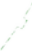



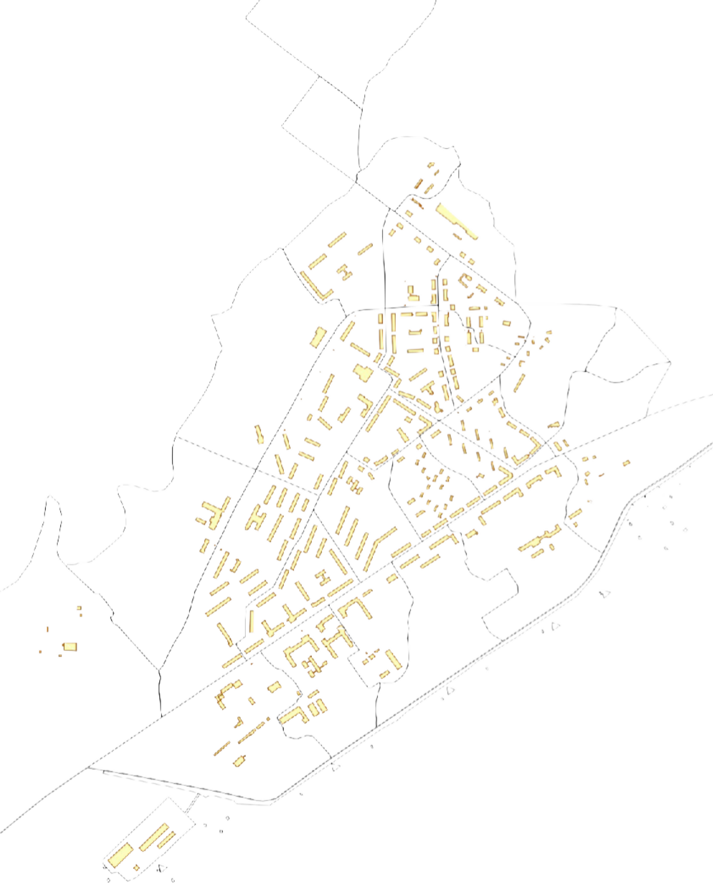

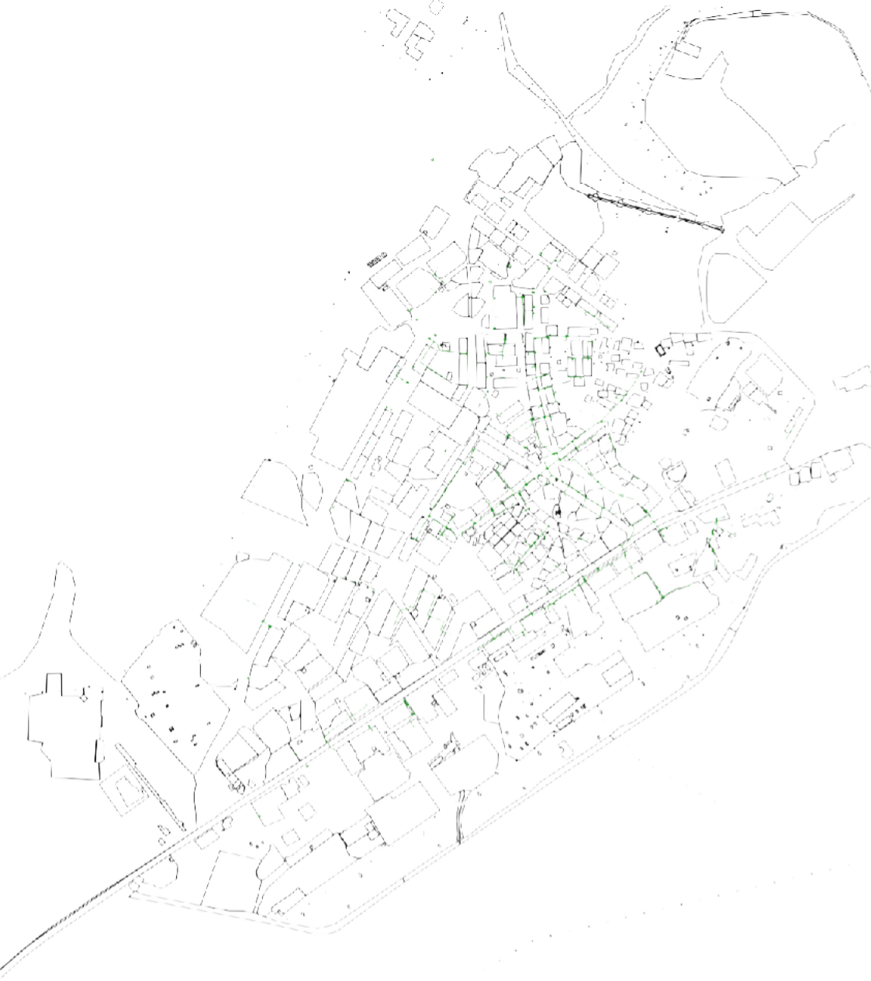
:7 :23
:5
:225

:9 :27

:428

лист 20

:224

:16 :18
92

:8820(125)

:8820(1

:29

:10 :26

:17 :8820(153)

:8820(27)

:308
:8820(28)

:42

:306

:8820(98)

:8820(126)

:43

:8820(50)

:307

:12

:19 :8820(99)

:28

:8820(51)

:21
:27

:8820(127)

:8820(75)

:91 :8820(52)

:8820(154)

:8820(29)

:8820(173)

:73

:8820(100)

:58

:8820(128)
:44

:5

:90
:8820(129)

:8820(30)

:8820(156)

:38
:45
:59

:8820(130)
:66 :89

:72
:8820(157)

Система координат МСК-51 Масштаб 1:8000
УСЛОВНЫЕ ОБОЗНАЧЕНИЯ: 10:20:0030209:123 - обозначение исходных 10:20:0030209:123:ЗУ1 - обозначение 10:20:0030209:ЗУ1 - обозначение образуемых и учтенных земельных участков образуемых ЗУ путем раздела или выдела ЗУ путем перераспределения, а также
- граница исходного земельного участка образованные из земель государственной
и учтенных земельных участков или муниципальной собственности
- граница образумого сервитута - границы муниципальных образований
- граница кадастрового квартала и(или) границы населенных пунктов
10:20:00301209 - номер кадастрового квартала Ж1 - огрсаонбиыцмыриежобиомзонмачиеснпиоельтзеорвраинтиояритаелрьрниытохрзиоин и зон с
- обозначение характерных точек границ сервитута - границы земельных участков, требующих исправления реестровых ошибок в их местоположении

лист 1

51:03:0080208

147
148

146 145 149
150

151
:6
144

152
153

143
142

154
155 162

141
140

156
157

134

158

159

160 161

139 138

137

136

135

:4

:1

:16
: 1
4
2292
2293
2294

2291 93
:1 92

2290

2297

2296
2295

91

90

2299

2298
9
10
:2

:630
:628 :3
6 7 8

:62 11
:3

5 4 3 12
:21 :16 :1

Система координат МСК-51 Масштаб 1:1000
УСЛОВНЫЕ ОБОЗНАЧЕНИЯ: 10:20:0030209:123 - обозначение исходных 10:20:0030209:123:ЗУ1 - обозначение 10:20:0030209:ЗУ1 - обозначение образуемых и учтенных земельных участков образуемых ЗУ путем раздела или выдела ЗУ путем перераспределения, а также
- граница исходного земельного участка образованные из земель государственной и учтенных земельных участков или муниципальной собственности
- граница образумого зсеемревлиьнтоугтоаучастка - границы муниципальных образований
- граница кадастрового квартала и(или) границы населенных пунктов
10:20:00301209 - номер кадастрового квартала Ж1 - огрсаонбиыцмыриежобиомзонмачиеснпиоельтзеорвраинтиояритаелрьрниытохрзиоин и зон с

- обозначение характерных точек границ сзеемревлиьтнуытхаучастков
- границы земельных участков, требующих исправления реестровых ошибок в их местоположении

лист 2

:8990(6)

:8820(22)

2276
2285

2277
:8743(7)

169 170
171
172
174 173

2284
2283

2278

168

2282 2279
2281 2280

:8990(7

51:03:0080104
175

:2

:8743(9)

:1

167 176

177 179
180 181

166

165
164

163

178

182

184 183

205

206

:3

207

133
185
186
187

188 189

204

208

132 190 203
131 193 191 201
194 196

130
129
195 202 209
:71 197 199
198

192

126

128
200

210
213 212
214
211

215 :8743(1)

:7 125
127

124 123 122
121

120
216

119

217

218
219

118

117

220

221

225

226 227

:14 :8

224

223
222

228

229

230
231

95

94 96
97

93

:10

116
115

114
112
113

232

233

234

9 2 :13 51:03:0080105 2009

2008
89
2010

98
99
88
:20

87

:286

100

:12

101

102

103

111 2007
2037 :1

:72

2011
2012

2013

237
235

236

:11

110 2036

2035 2014
2015 242

:105

: 7 :18

:19

2286

:22

2287
104

85

105

106

107

109 2033
2034

2019

2016
2017

255
238
239 240
241

253 251

:2
250

243

:20

Система координат МСК-51 М25асштаб 1:1000

10:20:0030209:123 - обозначение исходных и учтенных земельных участков
УСЛОВНЫЕ ОБОЗНАЧЕНИЯ:
- граница исходного земельного участка
и учтенных земельных участков

10:20:0030209:123:ЗУ1 - обозначение образуемых ЗУ путем раздела или выдела

10:20:0030209:ЗУ1 - обозначение образуемых ЗУ путем перераспределения, а также образованные из земель государственной или муниципальной собственности

- граница образумого сзеермвеилтьнуотгао участка
- граница кадастрового квартала
10:20:00301209 - номер кадастрового квартала
- границы муниципальных образований
и(или) границы населенных пунктов
Ж
- границы и обозначение территориальных зон и зон с особым режимом использования территории

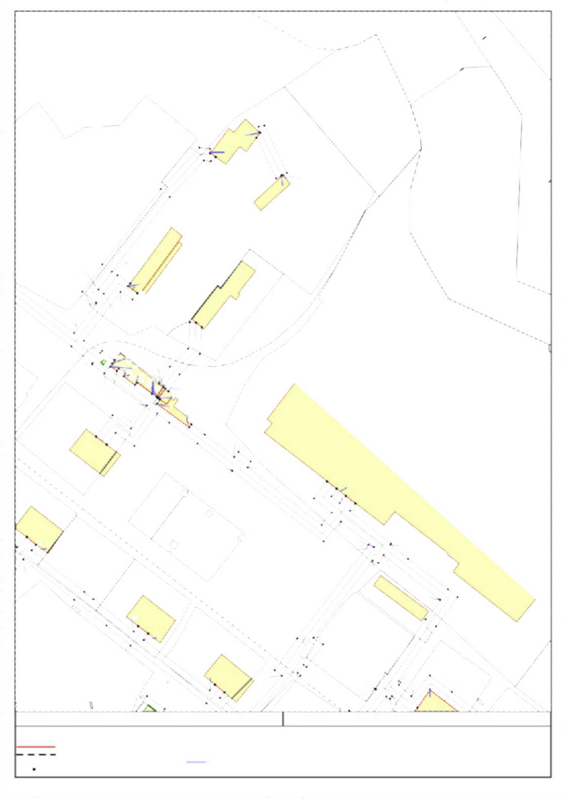
- обозначение характерных точек границ сзеемревлиьтнуытхаучастков - границы земельных участков, требующих исправления
реестровых ошибок в их местоположении

:632
:631
:626 5 12
4 3

40 41
43

лист 3
2 13 44

:8 39 45
38

46 :4
47

1 14

15

37
48
36 :6 49

1959

:9

33
:7 32
31
30

34 35

:12

:512

28 50
2
27 26 51
16 52
17
53

1958 18 25
1957 19

:10

1956
1955
1953
1952

54

20 22
21
23 24

:13

1951

1950
1949
1948
1947
1954 55
56
57
1945
1944

51:03:0080303

51:03:0080302
1946

58
1943 59
60
1942

1941
1940

66

1939
1938
1937
1935 1936
1934

61

62 63 64

1430

2253
1933

1932
2251
2252
2255
2260

1931
143 41432 1431
1144356439
43 1
1438
1440
1441
2254

1470 1442 :3
2256 1469 :1

:31
1930 1471
1472

1443
:1469

2259
1468

1929
1926 1928
1927
22225587

1476 :4
1475

1909

1908

1907

:41

1910 1923
1922
1925
1924

1479
1480

1473
1474
1477
1478

2305

2300

:2

1906

1905

1911 1913
1912

1904

1921
1916 1920
1914 1915
1917 1918
1481

1482

1919
1483

2304

2303

:1470
2301

1902 1903
1901 1900
1899 1485
1486
1484 2302
:5

1898

1897

1487

1488

:6

1489
1490

Система координат МСК-51 Масштаб 1:1000

УСЛОВНЫЕ ОБОЗНАЧЕНИЯ:
10:20:0030209:123 - обозначение исходных и учтенных земельных участков
10:20:0030209:123:ЗУ1 - обозначение образуемых ЗУ путем раздела или выдела
10:20:0030209:ЗУ1 - обозначение образуемых ЗУ путем перераспределения, а также

- граница исходного земельного участка
и учтенных земельных участков
  - граница образумого сзеермвеилтьнуотгао участка
  - граница кадастрового квартала
10:20:0030209 - номер кадастрового квартала

1
образованные из земель государственной или муниципальной собственности

- границы муниципальных образований
и(или) границы населенных пунктов
Ж
  - границы и обозначение территориальных зон и зон с особым режимом использования территории

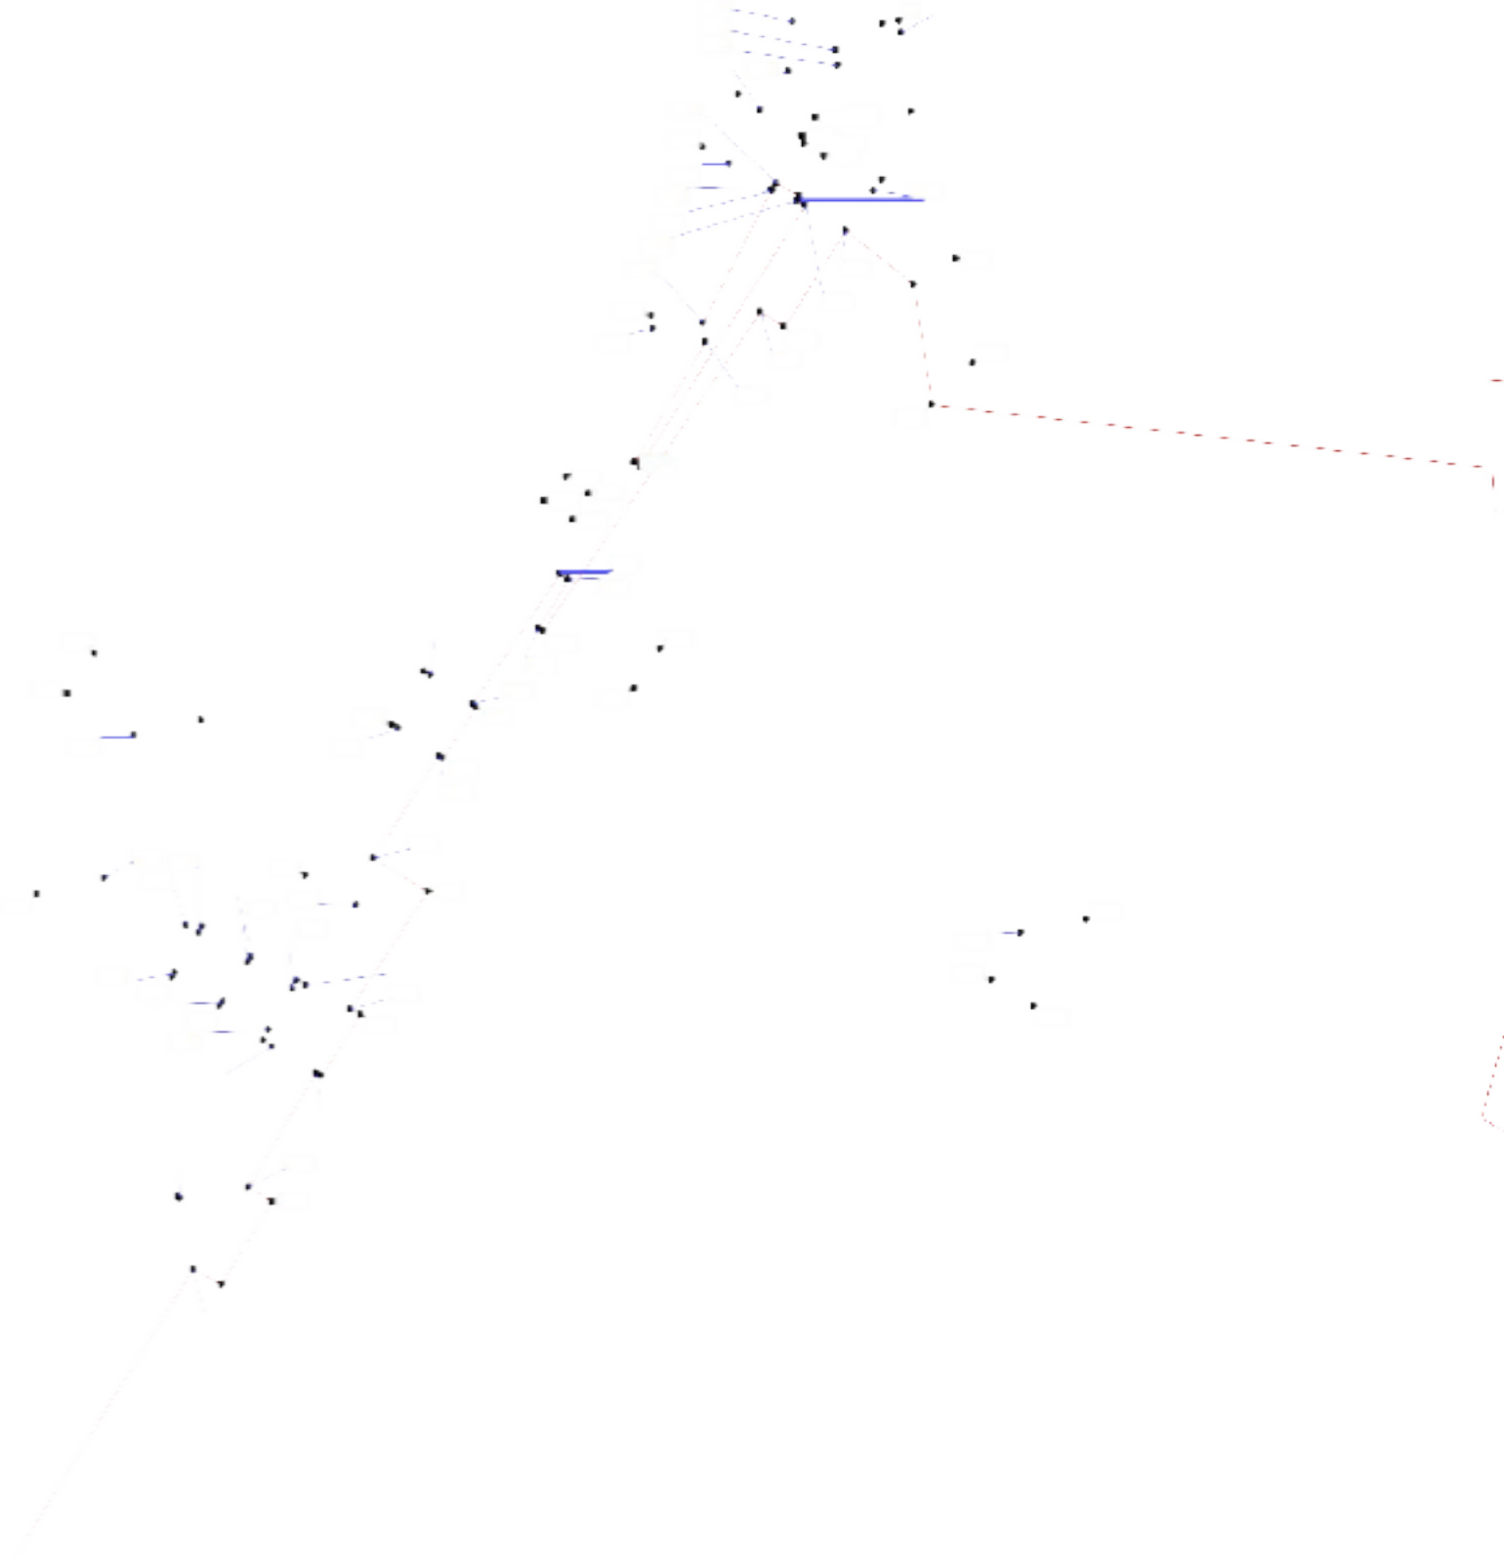
- обозначение характерных точек границ сзеемревлиьтнуытхаучастков - границы земельных участков, требующих исправления
реестровых ошибок в их местоположении

:21 :16 :17

лист 4

:18

2289

:2

2288

2287

85
82 108

84
8:323

2032

2031

2021 2020
2022
2018
2019

251
256 254 252
257

:4 51:03:0080306
81
1963
1962 1964
1966
1990

1991

:10

2030

2024
2023

260

258
259

:20

7

76 75

78
79

1960
:28

80

1961

1969
1965
1967
1968

2006

2005

1989

1992
2029
2028

1993

1994 :27
1996 1995

2027
2026
2025

262

263 264

261

:7

:5 2004 1997 265 267 268 269 270

1973
1971

1970
2003 2002 2001 2000 1999 1998 266 271

272
23

273

2147 2038

2039
2155 2156

:26 2159
2247 2158

2160 297
2161
298
296 295
294 293 277

276 275 274

:19

73 74

1972

19714975
2146

2145
2250 2157 2249 2248

2148
2149
2150
2151

:25

2246

2245
2162

:9 2163
299

300
292 291
290
:10

289
288
:28 278
279

280

281

:1

: 21

72 71
1976
1977 :7
2165 2164
2166
2167
301

287

:6 70
1988

2144
2040 2154
2168
2169 2170
2171

302
303
286
285
:27

1978
1979

2143

2142

2172

2173

305
304
284

283 282

:18

:104
1981
1980

1982
1983
2141 2140
2139

2138
2136 2137

2135

2153
2152

:24
2174
2175
2176

:8
306

307
:11

:26

327

67 68
66
65

1984
1985
69

2134

2133

2041

2042

326

1428 1427 1426 1425
1429 2129 1987 1986

:2
2130 2131 2132

2120 2119

2118
2117
:3

2043
2044

2045
2046
2047

2244

2243

2242

2177
2178

2179

308
309 310 311

313 314
312

315

:25
:12

316
319

317
318

320
:31
324 325
323
321 322

441 440

2121
2122
2116
2114 2115
2048 2241

2180 2181
449 448 447
450
446 445
444 443 442

439 438: 0

2113 :4 2182 451

:1

1447 1448

1449
1450

:1 2128
2127
:43
:37 :36 :35

2123
2124

2183

452

:1

:27

437

445 1446
444

1467
1466
1451 1452

1453

1454
1424
1423

1422

2126

2103
2125

2104

2105
2106

2112

2111

2110

2186 2185

2190
2189
2184
453

454
455

:29

146 5 1464
1463
1456 1455
1421
1420
2102

2101

2107

2109
2108
:6
:3 42187
2188
:5
2191
2192
2193
2194
2195
2196
2198 2197
2199

456
457
:26
436 43

434
:2 433

:2

1419
1418

2100
:8

:42 :10 2049
2050

:33

2240

2200
22:0111

2202
2203

2204

458
459

460 461
462

:6

464

463

465
:25

:28

:7 1417
1416

1415
2099 2098 2097

2093

2051
2052
2239

2238

2207
2205
2206

467

466 :5
:24

1462
1461

460
1

1457
1414
1413
1412
2091
2090
2092

2094

2096
2095
:9
2053

2054

2237

:32

2208
221:02
2209
2212
2211
2213
468
469

470
471
472

:7

474
473

475
476
477

1459 1458

1405

1404
1403

1407
1406
1411
1410

1409
1408

2085
2084
2089
2088

2087
2086 :26

51:03:0080308

2055

:31
2214
2215

2216
2217

:13

498
499

497

495

494
496

:8
493

492
491

478
:4279

480

481

1402
1401

2083
2082

Система координат МСК-51 Масштаб 1:1000

10:20:0030209:123 - обозначение исходных и учтенных земельных участков
УСЛОВНЫЕ ОБОЗНАЧЕНИЯ:
  - граница исходного земельного участка
и учтенных земельных участков

10:20:0030209:123:ЗУ1 - обозначение образуемых ЗУ путем раздела или выдела

10:20:0030209:ЗУ1 - обозначение образуемых ЗУ путем перераспределения, а также образованные из земель государственной или муниципальной собственности

  - граница образумого сзеемревлиьтнуотгоа участка
  - граница кадастрового квартала
10:20:00301209 - номер кадастрового квартала
- границы муниципальных образований
и(или) границы населенных пунктов
Ж
  - границы и обозначение территориальных зон и зон с особым режимом использования территории

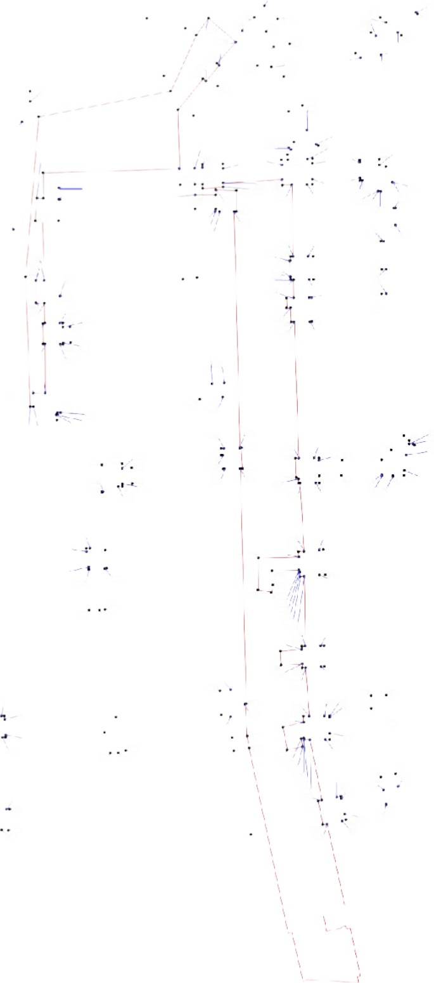
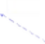
- обозначение характерных точек границ сзеермвеильтнуытхаучастков - границы земельных участков, требующих исправления
реестровых ошибок в их местоположении

2 49
:20

248 :4

лист 5

247

2:4261

245
244

:19

:22 :18

:23
:17

:22

:11 :16

:21

:38

:12

:15

331

332

334

338

339

:8
340

341 342
343 344
345

327
330
329
328
333
335
336 337
36:537364
362
363

:14

368 367 366

346 347 349

326

369

:36
348

361
360
35:09
351

359

352 353
354
356 355

357

:48

31 358

324 325

370

374
:14 :159
375 51:03:0080310

2 371 372
373

0 384 383 382 :47

3:380
385 :32 2306
:35
2307

2308

:42

437

:29

386

387

388

389

:13
2309 :280

:2

:34

:150

:46

:15
:51 :5

:41

:2:3:894
:10

:33

390
391 392
393
399 400
401 402

436 4 35
394

418
395 396
397 398
403 :4

404

:20

434 417 412 411 410 409

433

:28

419
420
421
415 414
416

:3

413
408 407 406 405

:3

:33

:44

:43

:19

:40

:18

:16

:45

:6

558

559

560

:19

:34

:20

:21

:22

43 2

:5
422
423

424

425

:39

:17

556
557
561
562

:35

43 1 430 429 428
427 426
:4
:9

555

563 :15

:7

51:03:0080309

:173

:32

:12

:10

:35

547

546

545

548

544

:11

549
550
553 554
551
552

565
566
564

:18

:6

:36

Система координат МСК-51 Масштаб 1:1000

10:20:0030209:123 - обозначение исходных и учтенных земельных участков
УСЛОВНЫЕ ОБОЗНАЧЕНИЯ:
- граница исходного земельного участка
и учтенных земельных участков

10:20:0030209:123:ЗУ1 - обозначение образуемых ЗУ путем раздела или выдела

10:20:0030209:ЗУ1 - обозначение образуемых ЗУ путем перераспределения, а также образованные из земель государственной или муниципальной собственности

  - граница образумого сзеермвеильтнуотгао участка
  - граница кадастрового квартала
10:20:00301209 - номер кадастрового квартала
- границы муниципальных образований
и(или) границы населенных пунктов
Ж
  - границы и обозначение территориальных зон и зон с особым режимом использования территории


- обозначение характерных точек границ сзеермвеильтнуытхаучастков - границы земельных участков, требующих исправления
реестровых ошибок в их местоположении

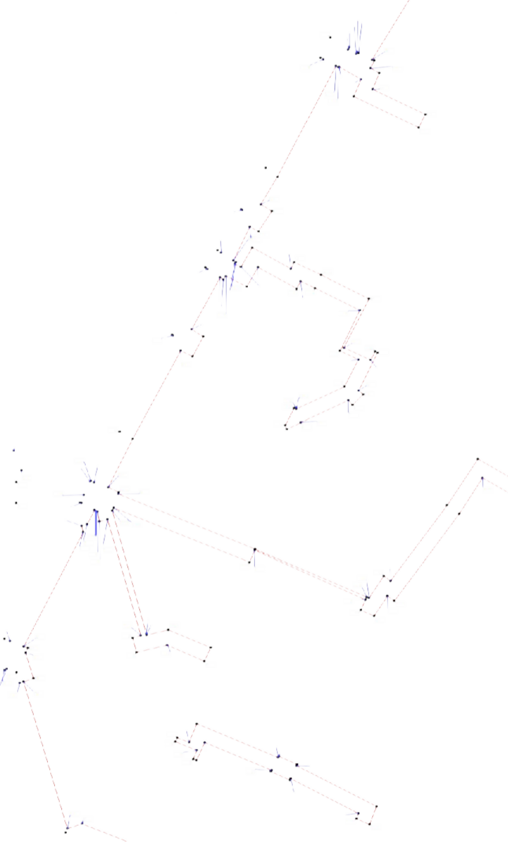
лист 6  :2  1874  1873  1872 |  |  |  |  | 1895 1896  1894  1892  1891 1893  1491  :3 1890  1492  1889 1493  1494  1500  1499 1495  1502  1501 1498  1496  1497  :13  :8  1888  1503  1504  1887  1505  1886  1506  1885 15105807  1884 1512  1513  1514  1883  1515  1882 1539  1509 1540 1511  :1 1538 1536  1510  1543 1537 1516  1542 :12  1541 1535  1544  1881  1545  1880 1517  1519  1534 1520  1546  1547 :15 1533  1518  1532 1521  1531 1522  1530  :20 1529 1523  :22 1524  1528 1526 1525  1879  1527  1548  1875 :16  1877 1878 :21 1558  1876  1549  1866  1867 1550  1865 1551  158  1864  1868 1863  1557  1607  1592 1591 1583  69  1605  1606 1552  1608 1602  1604  1603  1590  1589 1556  1555  1554  :19 1553 :18  :23  1588 1584  1587 1585  1593 1586  1601 1594 1595  862  61 1609 1600  1610 1596  1611 1599 1598  1597  1690 1612  1691 :24  1692  1689 1613  2884  2883  2882  :25 2901 2885  2900 2897 2886  2899 2898 2887 2888  2896  2895  2894  :26  2893  2889  1614 2892  1615 2891  2890
:4  1858  1857  1694 | 1871 |  | 18
:4  1858  1857  1694 |  | 1870 |  | 1  18  1860  1859  1693
1688  Система координат МСК-51 |  |  |  |  |  | Масштаб 1:1000
УСЛОВНЫЕ ОБОЗНАЧЕНИЯ: 10:20:0030209:123 - обозначение исходных 10:20:0030209:123:ЗУ1 - обозначение 10:20:0030209:ЗУ1 - обозначение образуемых и учтенных земельных участков образуемых ЗУ путем раздела или выдела ЗУ путем перераспределения, а также
- граница исходного земельного участка образованные из земель государственной и учтенных земельных участков или муниципальной собственности
- граница образумого зсеемревльинтоугтоаучастка - границы муниципальных образований
- граница кадастрового квартала и(или) границы населенных пунктов
10:20:00301209 - номер кадастрового квартала Ж1 - огрсаонбиыцмыриежобиомзонмачиеснпиоельтзеорвраинтиояритаелрьрниытохрзиоин и зон с
- обозначение характерных точек границ сзеемревлиьтнуытхаучастков - границы земельных участков, требующих исправления
реестровых ошибок в их местоположении

2

лист 7

:15
208
3
1399 2082
2081
2080

1398
:7
1397
1396

1395
1394 1392
1393
2079

1391

2078

1390

2077

2076

2075

2074

:14

1389

2071
2070
2069

2073
2072

:9
51:03:0080305
:16
1388
:1876 1387
1386
1385

1384
1383 1382
1381
1380

2068

:17

1379

2065
2067 2066

2064

1359

1358

1 35
6
13
57

1566
1378
1377 1376
1375
1374
1373 1371
1372
1360

156:121

1561
1560

1563

1564

1565

1579
1580

1577
1578

1576

1575

1574
:10
1567

1573

1568

1569

1570

1571
1572

1229

1213 1214
1212
1211

1228

1226

:1

1216

1215

1224

1225
1219
1218

1217

:5

1220

1222
1223

1221

: 22

:2

:14

1227

:6
:656 1298

1297

1299 :4
1300
1301

8
1559

:8

:658

1296

1302

15 2

1581

1208
1207

1209

1210

1231

1230

1295

1294

:18
1293

1303

1206
1205
1232

51:03:0080307

1292

1291

1289
1290
:9

:17

1202
1201

1200

1204
1203

1234

1233

1280
1279 1278

1281

1282 1286
1283 1285
1284

1288
1287

1114
1115
1116
1117
:3 1129
1128
1127 1

:20

1235
:11 :10
1276
1277

1275
1274
1118
1119
112:02 1123

:47

1197
:161196

1199
1198

1236
1237
1238

1239

1249

:12

1250

1248

1251 :13

1269
1273

1142
1141

1137
1136
1135
1134
1121
1122

1131
1124
1126

1125

:48

1240 1247 1268 1270 1272 11:140 1139:49

1195
1194
1179
1180
1181

1178
1177

1241

1242

1245
1244

1246

1267
1271
1133 1138 1132
:5

1182

1176
1175
1243 1252
1253
1254
1266
1265
1143
1144

1183 1174 1173
:2
1170

1172
1157 1155
1256 1255
1257

1258 1264

1145
1146
:312

:1
:3 1169
1156
1171 1158
1159
1160

1154

1153
1259

1261

1262
1263

1147

:30

:6 :311

:51

:12168
1161 1162

:4

1152
1260

1149
1148

:33 :7

Система координат М116С5 К-51
1163
1150

Масштаб 1:1000

10:20:0030209:123 - обозначение исходных и учтенных земельных участков
УСЛОВНЫЕ ОБОЗНАЧЕНИЯ:
- граница исходного земельного участка
и учтенных земельных участков

10:20:0030209:123:ЗУ1 - обозначение образуемых ЗУ путем раздела или выдела

10:20:0030209:ЗУ1 - обозначение образуемых ЗУ путем перераспределения, а также образованные из земель государственной или муниципальной собственности

  - граница образумого сзеермвеильтнуотгао участка
  - граница кадастрового квартала
10:20:00301209 - номер кадастрового квартала
- границы муниципальных образований
и(или) границы населенных пунктов
Ж
  - границы и обозначение территориальных зон и зон с особым режимом использования территории

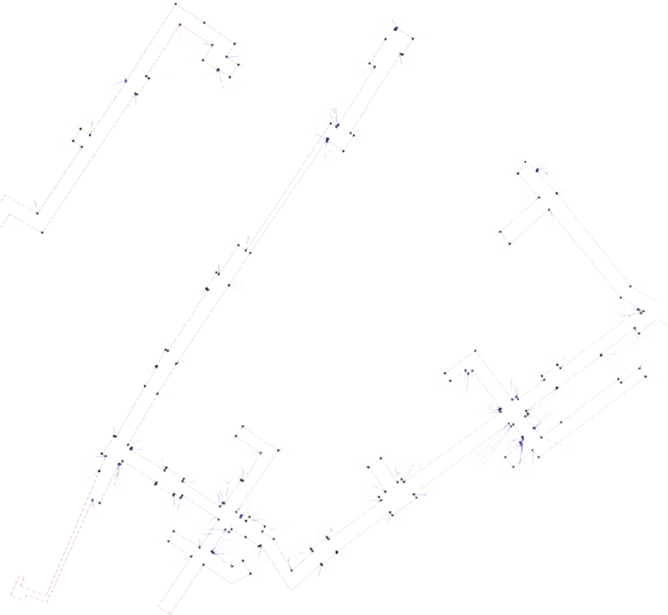
- обозначение характерных точек границ сзеермвеильтнуытхаучастков - границы земельных участков, требующих исправления
реестровых ошибок в их местоположении

2218
2219
2220

500
501

486
490
489
488
487

484 483

482
:22
:173 546

:31

лист 8
:306

:30 2 23235

2025657
2221

2224
2222 2223
2225
2226
:192227
2228

502
503
2229

504
485

508

:17

:30
:34

2058 2234
2230
505 506 507

2062 2061
2059
2060
2233 2232 2231 509

510
513 512
:33

541
542

2063
1355

1354
1352 1353
1351
1350
2262
2261
2263
2264
2265
514

515
511

:18
:29 540
539
543 569

608 607 606

570

:41 1349
1348

1347

1345

2266
2267
516
517
611 610

625
609 : 3

356
1

57
13
1346

1344

2275

2274

:20

2268
2269
518
519

520
521

533

535

:13

536 538
537
534

613

612

623
624

:4

629
626

627 605

628

571

1361

:22 1370
1369
1367

1362

1363
:21 1343

:38

:23

1342

2273
2270
2271

2272

522 523 524
:16

529 530
528
527
526
525

531

643
644
532

642
641 640
639

614
617 616
618

619
615

620

621
622

:3
632
633

631

:24

630

:26

603

:5
602
601
604

600
599

598

572

1368 1366 1364
1365

1337
1338
:25
1336

1339
1340

1341

1332

1331
1330

645
646
647
648

637 638
649 636

:2
635

634

651
:25

:23
597

596
595
573

575 57 4
576

:21

:24
:12335

1316

1334
1321

1320
1319
1318
1317

1322
1333

1324 1326
1323 1327
1325

916
917
918
1329
1328

915 914
913

912

911
650

910

909

652

:381
:6

:22 594

593

592

:22 1314
1313
1315

975

974
971
973 972

970

919
:1

908

907
653
51:03:0080315

:21

1308

1307
1306
1305

1309

1310
1311

980

1312

979

978

:2

976
977

:1 969

968

967

961

962
963
964

960

:17

959

920 921

922
923

958

924
:7

906
905

904
903

654
655

902
901

656

657

658

1304

982
984
983
985
981 966 965

:5

957

954

953

952

925 926

927
928

900

899
659

898

660

1114
15

1129

1113 1112
1111

1110
9:386

987

956

955

:6

951
929

947

:8
931
930
932
933

896

1 130 :46

1104 1105
1103
1102
:4

1109
1108
1107
1106
989
990

988
99:41 992
993

950

949

948

946

945
934

935

941

:11

1101
1100
1094 :265:25 :10
1097 1095
936
937
938

1098
:3120699 :45
1096
:7
:20

:264

940
939

:50

:11

:12

:44

1093

994

1092
1091
1090

995

996

:8 997

998

:9
51:03:0080 93144 943 942

:11

:10

1085
1089
1088
1087
1086
:14
1084 1017
1014
1015
1016
:43

1013
999

1000
:12

:22

Система координат МСК-51 Масштаб 1:1000

10:20:0030209:123 - обозначение исходных и учтенных земельных 1у0ч2астков
УСЛОВНЫЕ ОБОЗНАЧЕНИЯ:
- граница исходного земельного участка
и учтенных земельных участков

10:20:0030209:123:ЗУ1 - обозначение образуемых ЗУ путем раздела или выдела

10:20:0030209:ЗУ1 - обозначение образуемых ЗУ путем перераспределения, а также образованные из земель государственной или муниципальной собственности

  - граница образумого сзеермвеильтнуотгао участка
  - граница кадастрового квартала
10:20:00301209 - номер кадастрового квартала
- границы муниципальных образований
и(или) границы населенных пунктов
Ж
  - границы и обозначение территориальных зон и зон с особым режимом использования территории

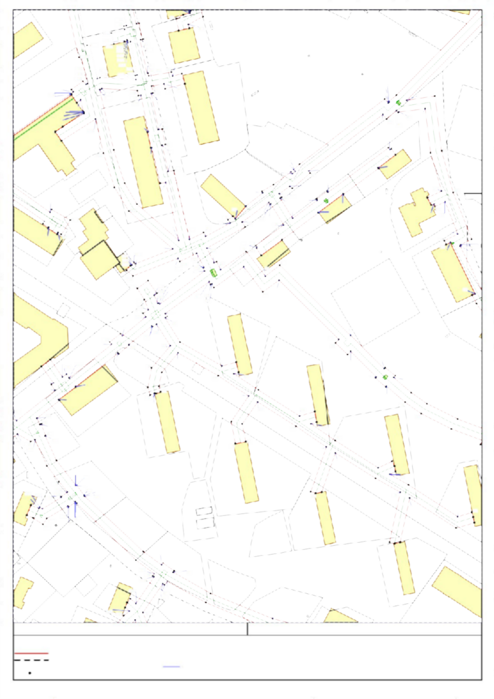
- обозначение характерных точек границ сзеермвеильтнуытах участков - границы земельных участков, требующих исправления
реестровых ошибок в их местоположении

5
544

567
568
565

:29

:5
:37

лист 9

:108

:111

:38

:29

:3

:109

:39 :25

:24

51:03:0080316

:2
:40

573
:41

93

592
577 :16

578

591

:20

590

:9

589
588

579

587

580

581

582

:1

:233

586 585 583
584

:16

:19

:10

2311

66 662
1

97

663 664
665

666

2554
2310
2556
2555

:12

2550
2551
2552

2312

896

937
938
895 893
894

892

:14

891

667

890
889

668 669
670
671

888
887
:15

672 673 674
675
677

676

678
679

:11
2553 2549

2548

2547 2546

:7

2516

:12

:13
881 882
880
878

884
883

879
877

885
886

712
713
715714

711
710
709
708
707

706
705
680
681

682
683

684

691

690

685
686
687

688

689

:1

2513
2515

2514 2391

2392

2393

2397
2398

704

703

702
692
693
694 :2
2512

2511
2399
2400
2401
:
:55

876 701
700

Система координат МСК-51 Масштаб 1:1000

2510
2403 2402
2404
2405
2407 2406

10:20:0030209:123 - обозначение исходных и учтенных земельных участков
УСЛОВНЫЕ ОБОЗНАЧЕНИЯ:
- граница исходного земельного участка
и учтенных земельных участков
10:20:0030209:123:ЗУ1 - обозначение образуемых ЗУ путем раздела или выдела
10:20:0030209:ЗУ1 - обозначение образуемых ЗУ путем перераспределения, а также образованные из земель государственной или муниципальной собственности

  - граница образумого сзеермвеильтнуотгао участка
  - граница кадастрового квартала
10:20:0030209 - номер кадастрового квартала
- границы муниципальных образований
и(или) границы населенных пунктов
Ж
  - границы и обозначение территориальных зон и зон с особым режимом использования территории

1 - обозначение характерных точек границ сзеермвеилтьнуытах участков - границы земельных участков, требующих исправления
реестровых ошибок в их местоположении

лист 10 :15 2337
2336
2335
:4
:7

2338

:12 :8
2339
:5

:11 2340

2334
:9
:10 2341

2333
2342
2332 2343 2347
2331 :7 2348

2330
2329 2346
2345

2344

2328 2349

:10

51:03:0080318
2327
2326

2325
2324 2350

2351

2323

2352

2318

2319

2320
2321

2322

2353

2539 :4

:13 2354
2538
2537 2536 :10

2317

2540 2355 :16

:33

2535 2356 2367 2368

2364 2365

2366

2369

2316
2315 2361
2314 2357

2362
2363 :34 2370

2534 2358 2371
2313 2372
2541 2533 2360 2373
2542 :35 2374
2543
2545 2544 2359
2532
2375
2531 :36
2376
:122530 2377
2529
2528 2378

2526

2527:37

2381
2379
2380

:38
2525 2382
2383

:49

2524 2384

2518
2520 2522 2385
2519 2521 2523 :39

2 517
:40

2388 2387 :45
2389 2386
90
23

:41

51:03:0080406
5
2394
2395 :18
:4 2396
6

Система координат МСК-51 Масштаб 1:1000
УСЛОВНЫЕ ОБОЗНАЧЕНИЯ: 10:20:0030209:123 - обозначение исходных 10:20:0030209:123:ЗУ1 - обозначение 10:20:0030209:ЗУ1 - обозначение образуемых и учтенных земельных участков образуемых ЗУ путем раздела или выдела ЗУ путем перераспределения, а также
- граница исходного земельного участка образованные из земель государственной и учтенных земельных участков или муниципальной собственности

- граница образумого сзеемревлиьтнуотгоа участка
- границы муниципальных образований

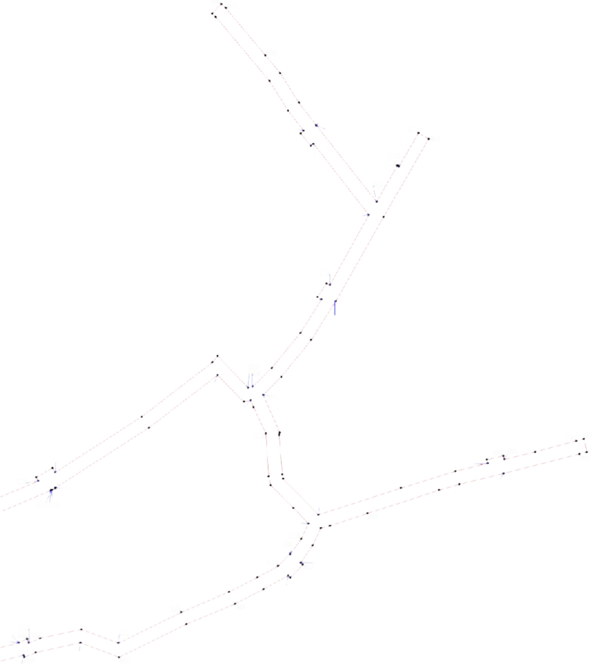
- граница кадастрового квартала и(или) границы населенных пунктов
10:20:0030209 - номер кадастрового квартала сервитута Ж1 - границы и обозначение территориальных зон и зон с
особым режимом использования территории

1
- обозначение характерных точек границ земельных участков - границы земельных участков, требующих исправления
реестровых ошибок в их местоположении

185

лист 11:29
169

:230

1856
1855

1854
1853

1695

1698

1852

1851

1700
1701
1702
1703 1704

1699
1696

1697
2876
2881

2880

1825

1826

1828

1827 :8

1829

1824

:1

1823
1831 1832
1830

1822
1821

1833

1834
1835 1836
1837

1838

1850
1849

1705

1820
1819

1848

1847
1706

1708

1707
:9

:32

1816

1815
1818
1817

1839

1845 1846
1844

1814
1813
1812
1840 1843
1841
1842

1763
1764 1762
1765
1761 1760
1759

1709
1710
1711 1712 51:03:0080304

1713

1729 1714
1732 1730 1728
1731
1733

1811

1758
1757
1720

1715

1716

1766

1756
1755

1734
1737

1736
1735

:13
1719
1717

1718
:1339

2650 2651

1810

1809

1767

1768
2654

:15

1769
1770

1752

1754
1753

1739

1738
1741

1727
1726
1725

1721

2653

2652

2655

2656

1751

1740
1722
1723
1724

:17
2668

2667

Система координат МСК-51 Масштаб 1:1000

10:20:0030209:123 - обозначение исходных и учтенных земельных участков
УСЛОВНЫЕ ОБОЗНАЧЕНИЯ:
- граница исходного земельного участка
и учтенных земельных участков

10:20:0030209:123:ЗУ1 - обозначение образуемых ЗУ путем раздела или выдела

10:20:0030209:ЗУ1 - обозначение образуемых ЗУ путем перераспределения, а также образованные из земель государственной или муниципальной собственности

- граница образумого сзеермвеильтнуотгао участка
- граница кадастрового квартала
10:20:00301209 - номер кадастрового квартала
- границы муниципальных образований
и(или) границы населенных пунктов
Ж
- границы и обозначение территориальных зон и зон с особым режимом использования территории

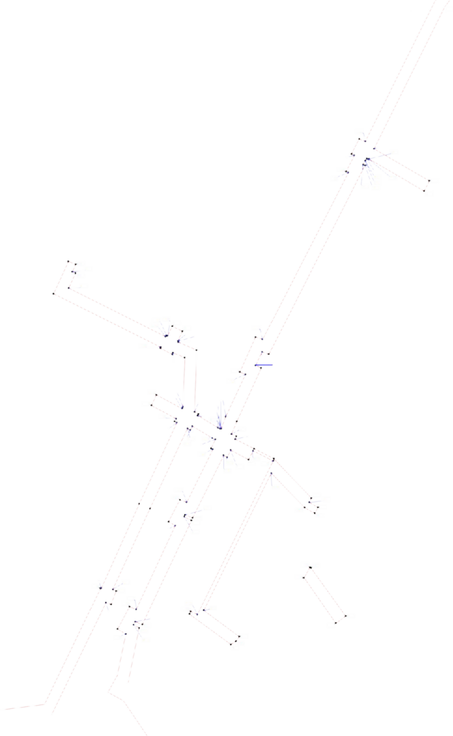
- обозначение характерных точек границ сзеемревлиьтнуытхаучастков - границы земельных участков, требующих исправления
реестровых ошибок в их местоположении

1688
1616 2890

119

1191 1192

1617
1618
1619

1687
1620
1621
:27

1189

1188

1193 1184
1185
1186

лист 12

:28 1187

:7

1686
1685 1622

:1

:2

:3

2877
2878

2879

1684

1623

:4

1624 1625
1626
1627

:12
1683 1682
1681

1674
1675
1676 1673

1628
1629
1630

1631

1635

1636

1680
1166777
1679
1672

1671

:25
1670

1668

1669
1634
1632 1633

1658
1657
1656
1655
1654
1653
1652

1637
1638
1639

1651

1650
1649

1640 1641
1642
1643

1648

1647

1646

1644
1645

:993

2580

2583

582

2582

:7 1667 :6 :5

1665

1666 2574

1659

2587

2575

2576 2577
2578
2579

2585 2584
2586
:991

1664

1663

1662
1660
1661

2634

2635

2639

2638

2636

2637
:7

2646

2649

:8

2647

2648 2617

2619
2618

2589

2588

2590

2591 2592

:1012

2627

2624

2641 2616
2640
:11 2615
2614
2611
2612
2613

:6

:172643

2644

51:03:0080311

2642

2645

2610
2609

2593

:20

:16 2594

2608
2607
:5 2606

Система координат МСК-51 Масштаб 1:1000

10:20:0030209:123 - обозначение исходных и учтенных земельных участков
УСЛОВНЫЕ ОБОЗНАЧЕНИЯ:
- граница исходного земельного участка
и учтенных земельных участков

10:20:0030209:123:ЗУ1 - обозначение образуемых ЗУ путем раздела или выдела

10:20:0030209:ЗУ1 - обозначение образуемых ЗУ путем перераспределения, а также образованные из земель государственной или муниципальной собственности

  - граница образумого сзеемревлиьтнуотгоаучастка
  - граница кадастрового квартала
10:20:00301209 - номер кадастрового квартала
- границы муниципальных образований
и(или) границы населенных пунктов
Ж
  - границы и обозначение территориальных зон и зон с особым режимом использования территории

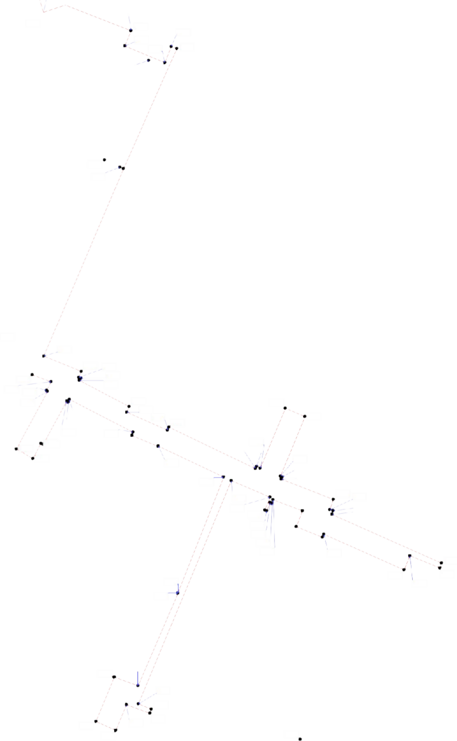
- обозначение характерных точек границ сзеермвеильтнуытхаучастков - границы земельных участков, требующих исправления
реестровых ошибок в их местоположении

:26

лист 13

1165

:27

1164
116

:4

1163

1151

1149 :33

1150

:54

:9
:13 1072
1071

1074

1073
1075

:15 1083
1082

1167

1166
:31 :52

:8
1070

1077
1076 1078

1069
1068
1081
1080

1029
1
102
3

1067
:6 :16 1065 1066

1064
1063 1062
1033
1061
1028
1030
1031
1032
:41
51:03:0080313

:313

1053

:17

1059
1058

1060

:20

1057 1034

1052
1051

1050

1049
1048
1054 1056
1055

1038
:40

1035

:18

:9

51:03:0080312

:26

1044

1047
1046
:39

1043
1039

1045

1041
1042

1037
:19
1036

1040

581
2

2
258

2620

2621

:32 :11

:12

2622

2623

:27

814

815

813
812
811

816 817

:13

2625

2626

2633

2628

2630

2629

:14

:1015

:15

797

798

779

803

810

809
808 807

806

768

769
770

767
766
765
764

:4

2631

2632

796
795
794

799
800

801

802

783
782
784

781

780
804

778
805

777
776 775
771
772

773

774

787

786
785
:2
:1

793
792

791

789

788 51:03:0080404

790

:20

2594

:268(8)

:65 :63

:1

6
2595

:3
:2
:26

:268(4)

:10

Система координат МСК-51 Масштаб 1:1000

10:20:0030209:123 - обозначение исходных и учтенных земельных участков
УСЛОВНЫЕ ОБОЗНАЧЕНИЯ:
- граница исходного земельного участка
и учтенных земельных участков

10:20:0030209:123:ЗУ1 - обозначение образуемых ЗУ путем раздела или выдела

10:20:0030209:ЗУ1 - обозначение образуемых ЗУ путем перераспределения, а также образованные из земель государственной или муниципальной собственности

  - граница образумого сзеермвеильтнуотгао участка
  - граница кадастрового квартала
10:20:00301209 - номер кадастрового квартала
- границы муниципальных образований
и(или) границы населенных пунктов
Ж
  - границы и обозначение территориальных зон и зон с особым режимом использования территории

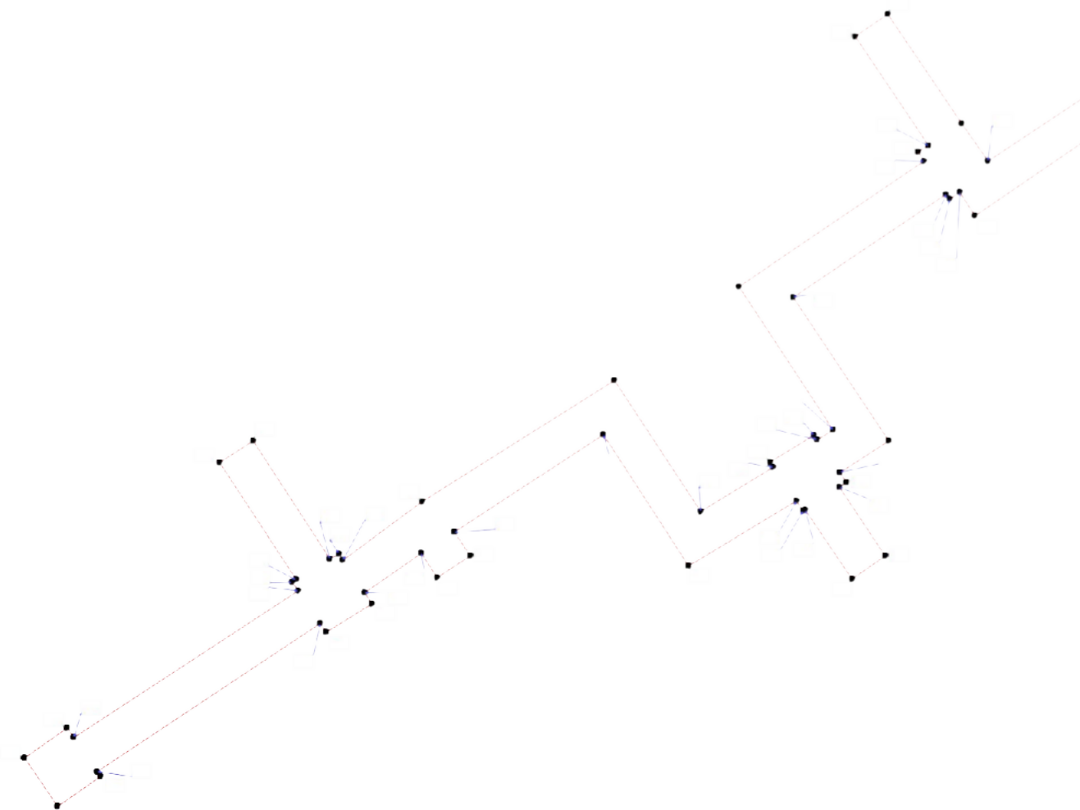
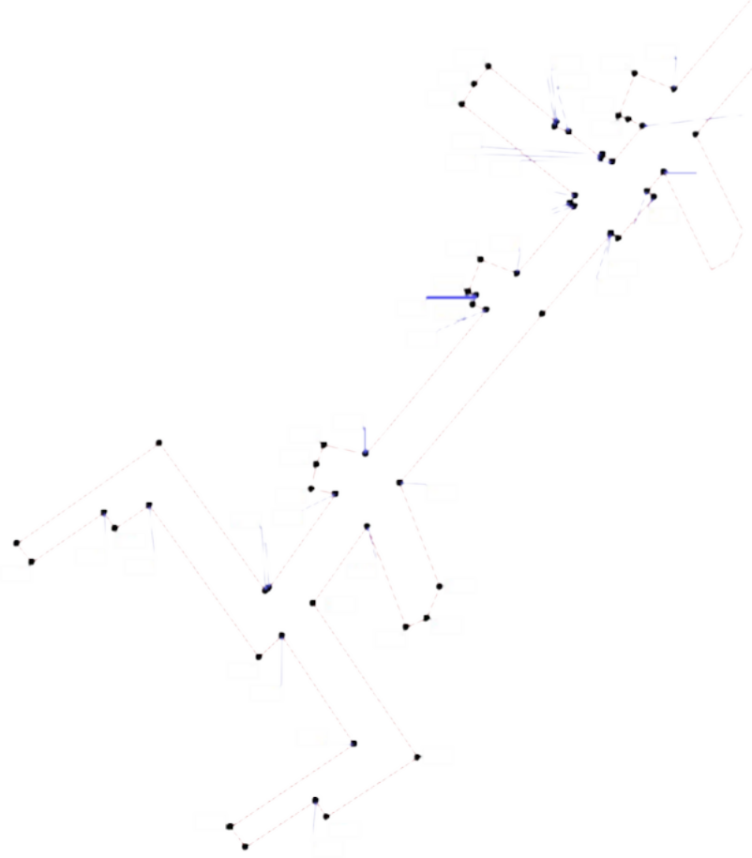
- обозначение характерных точек границ сзеермвеильтнуытхаучастков - границы земельных участков, требующих исправления
реестровых ошибок в их местоположении

:14
1085
1084 1017 1000 :22 1002
:12 1001 1003 1006
1004
1007
1005

:14

716

1083

1022
1021
107:942
1023
1027

1020

1018

1019
:22 :327
1012

:23

1011
:13 1008
1009

1010

870

871

872
873
874

875

717

1029
028

10 26

:0080313

1024

1025

:21

:23

:35

:30

:31

869
:15
868
867
866
865

718

719
720
721

2558
2557
:24
2573

2571
2572
2570 2569

2559 2560

2561

:36

:32

858

859

857
856

860
861
863
862

864 724
725

723

722

11
2466
2467

2465

2464

2468

:25
2568

:37

2567

2566
2562

2563

2564

848
849

850
854
855
853

2463
2469
2470

2471

:38

:29
2565

846 847
845 844
843
842
841
851

852

727

726

:10

2462
2461 2460

:328

831
830

838

839
832
840

736

732

733
729 728
730
731

829
828

827

825

833 834

836 837
835

751

740
741
742
739 738 735
737 734

:7

:28
826

824
823
750
749
748
747
743

744

:303

817

818

819

763

821
820

762

822

756

759

761 760

:5

754 755
757
758

752

753

746
745

:12

:291(2)

:4 :291(1)

:6

:38

:3
:39

:33

:32

:31

:7

:36

:63

:318

:75

:319
:11

:55

:50

:37

:51

:40
:52

10

:41

Система координат МСК-51 Масштаб 1:1000

лист 14

10:20:0030209:123 - обозначение исходных и учтенных земельных участков
УСЛОВНЫЕ ОБОЗНАЧЕНИЯ:
- граница исходного земельного участка
и учтенных земельных участков

10:20:0030209:123:ЗУ1 - обозначение образуемых ЗУ путем раздела или выдела

10:20:0030209:ЗУ1 - обозначение образуемых ЗУ путем перераспределения, а также образованные из земель государственной или муниципальной собственности

- граница образумого сзеермвеильтнуотгао участка
- граница кадастрового квартала
10:20:00301209 - номер кадастрового квартала
- границы муниципальных образований
и(или) границы населенных пунктов
Ж
- границы и обозначение территориальных зон и зон с особым режимом использования территории

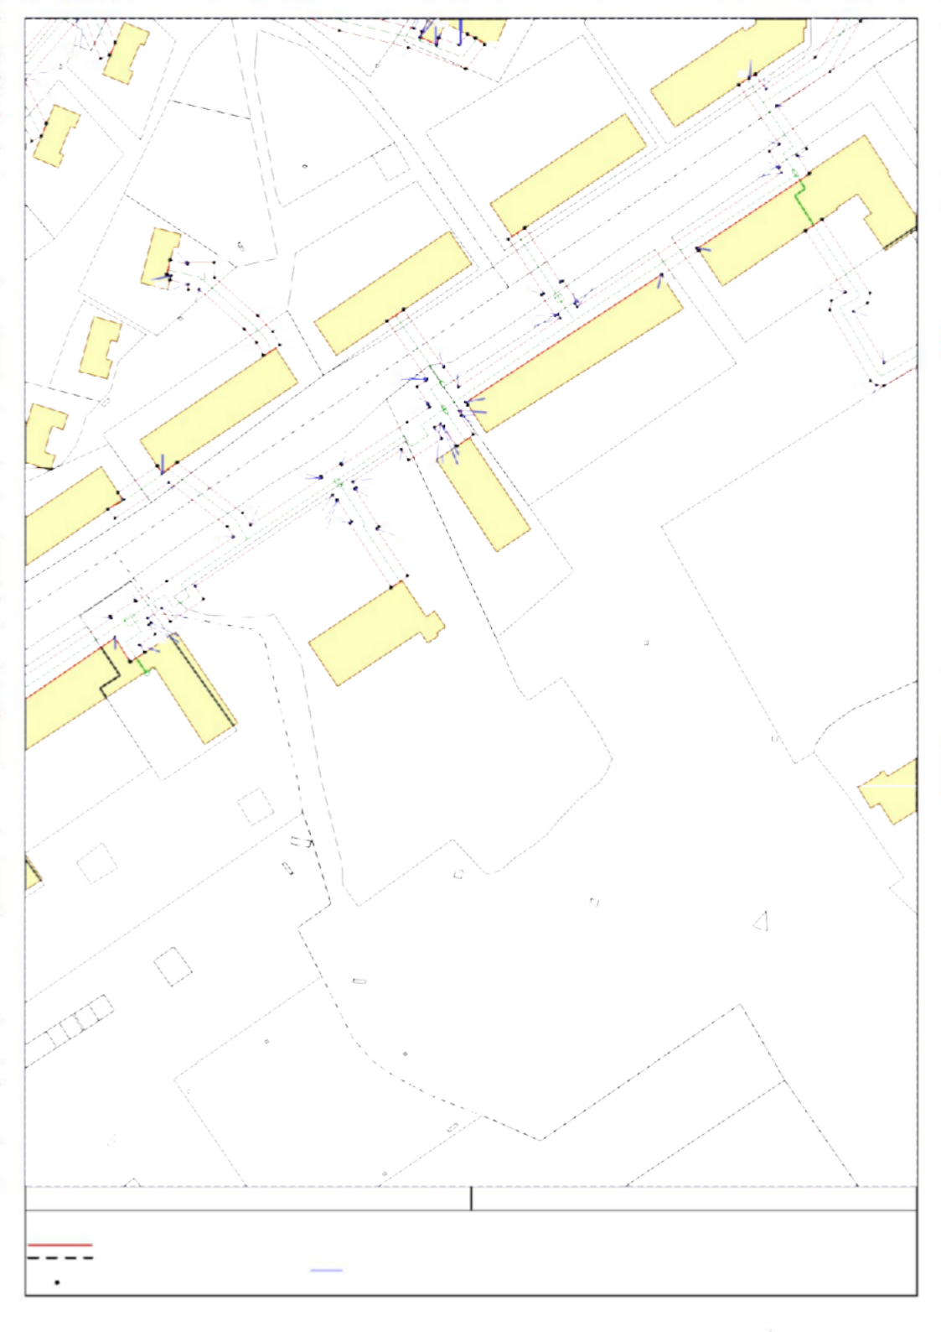
- обозначение характерных точек границ сзеемревлиьтнуытхаучастков - границы земельных участков, требующих исправления
реестровых ошибок в их местоположении

702 :2
2511
240
2394

701 2403 2402 :4 23962395

лист 15
700
699

698
697

696
695 2510

2404
2405
2407 2406
6
:42

:3
2509 2408

:51

:35

:34
:43

2508
2507

2506
2505

2409
2410

2411

2412

51:03:0080405
:4
:52

2504
2413

:45

2472 2473 :39

:15

2497

2498

2501
2500
2499

2503
2502 2414

2415 :53

2459

2458

2474

2489 2490 2492
2491

2493
2496

2495
2494

2422

2420 2419

2421

:350
2417 2416
2418

2457
2456
2475
2476

2477 2485

2486
2488
2487

2425
2428

2424 2423
2426

2454
2455
2453
2452 2451
2450
2448 2449
2447

2478

2479
2480
2481
2482
2483

2484

2433

2432

2431
2430 2429 2427

2446 2434
2445

2444
2443
2442

2439

2440

2437
2436 2435

2438

:24

2441

:25

:154 :5
:6

:21

:27

:28 :20

:30
:21

:40

:29

:22

:23

Система координат МСК-51 Масштаб 1:1000

10:20:0030209:123 - обозначение исходных и учтенных земельных участков
УСЛОВНЫЕ ОБОЗНАЧЕНИЯ:
- граница исходного земельного участка
и учтенных земельных участков

10:20:0030209:123:ЗУ1 - обозначение образуемых ЗУ путем раздела или выдела

10:20:0030209:ЗУ1 - обозначение образуемых ЗУ путем перераспределения, а также образованные из земель государственной или муниципальной собственности

  - граница образумого сзеермвеилтьнуотгао участка
  - граница кадастрового квартала
10:20:00301209 - номер кадастрового квартала
- границы муниципальных образований
и(или) границы населенных пунктов
Ж
  - границы и обозначение территориальных зон и зон с особым режимом использования территории

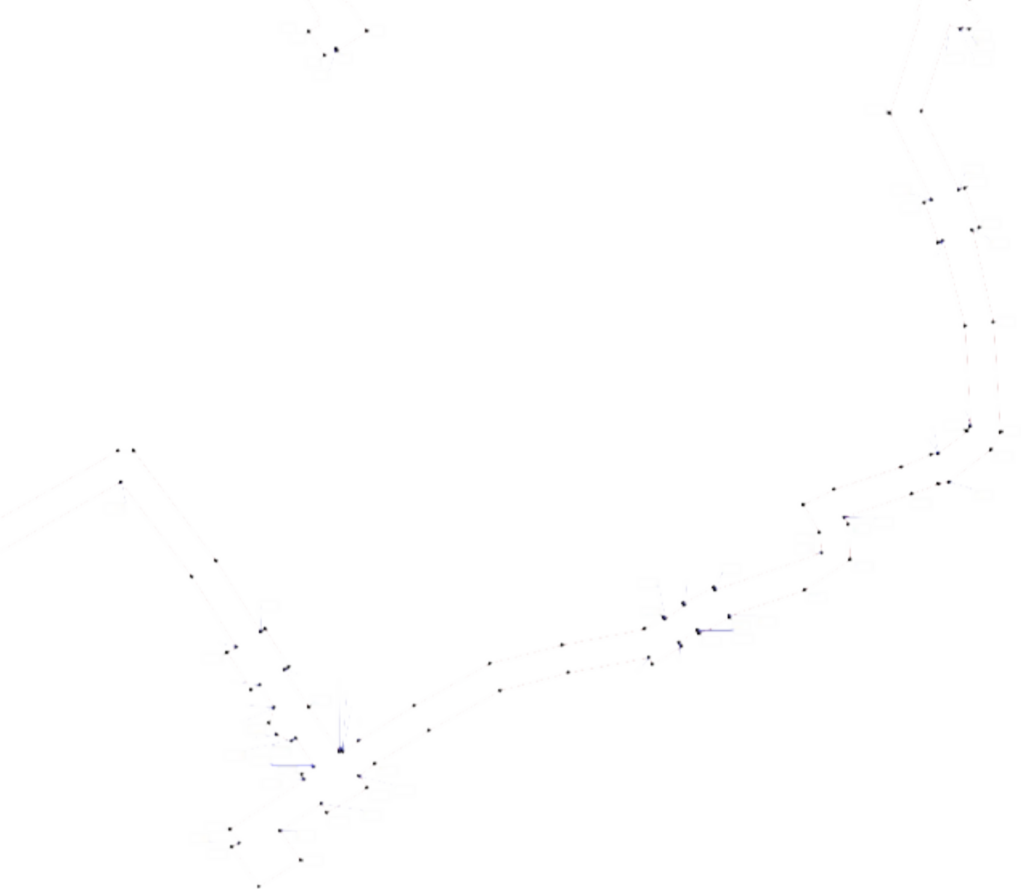
- обозначение характерных точек границ сзеермвеильтнуытхаучастков - границы земельных участков, требующих исправления
реестровых ошибок в их местоположении

:2

лист 16

:22

:240

:24
:241

:239

:5
:11

:1
:238

1799
1800

1794
1797
1796

1795

1798

1778

1777

1782

1781

1779
1780 :4
:37

1793
1792

1783

:704

1788

1787
1790 1791
1789

1786 1785 1784

:628

:424

:370

Система координат МСК-51 Масштаб 1:1000

10:20:0030209:123 - обозначение исходных и учтенных земельных участков
УСЛОВНЫЕ ОБОЗНАЧЕНИЯ:
- граница исходного земельного участка
и учтенных земельных участков

10:20:0030209:123:ЗУ1 - обозначение образуемых ЗУ путем раздела или выдела

10:20:0030209:ЗУ1 - обозначение образуемых ЗУ путем перераспределения, а также образованные из земель государственной или муниципальной собственности

  - граница образумого сзеемревлиьтнуотгоа участка
  - граница кадастрового квартала
10:20:00301209 - номер кадастрового квартала
- границы муниципальных образований
и(или) границы населенных пунктов
Ж
  - границы и обозначение территориальных зон и зон с особым режимом использования территории

- обозначение характерных точек границ сзеермвеильтнуытах участков - границы земельных участков, требующих исправления
реестровых ошибок в их местоположении

лист 17

1750
1749

1742
:19

:19 1801

:9

1776

1802

1775

:32

1804
1803

1805 1806 1807

1772 1773
1774

1808

1771

1748

1747

1743

1744

1746

1745

:20

2857
2669

2 67

:2

:20

:7

:21

:12

:18

:1340

:22

:1341

:1498

:1500 :23

:1499
:1490

:1501

Система координат МСК-51 Масштаб 1:1000
2828

10:20:0030209:123 - обозначение исходных и учтенных земельных участков
УСЛОВНЫЕ ОБОЗНАЧЕНИЯ:
- граница исходного земельного участка
и учтенных земельных участков

10:20:0030209:123:ЗУ1 - обозначение образуемых ЗУ путем раздела или выдела

10:20:0030209:ЗУ1 - обозначение образуемых ЗУ путем перераспределения, а также образованные из земель государственной или муниципальной собственности

  - граница образумого сзеемревлиьтнуотгоа участка
  - граница кадастрового квартала
10:20:00301209 - номер кадастрового квартала
- границы муниципальных образований
и(или) границы населенных пунктов
Ж
  - границы и обозначение территориальных зон и зон с особым режимом использования территории

- обозначение характерных точек границ сзеермвеильтнуытах участков - границы земельных участков, требующих исправления
реестровых ошибок в их местоположении

:19
1724

лист 18

:17

:16

2657 2658

2659

2660

2661
2662

2675

2676

2666
2665

2664

2663

2674 :4

2672

2673

2677

:20

2679

2678

669

70
2
6
2671

:12

:11

285655

2854
2680

2681
2682
2683

2684

:1489

2872
:1364 2875
2859
:3

2873

28 7
4

2685 2687
2860
:9

2851
2686
2688
2689
2858
2864

2861

2853
2852 2849 2848
2847
2690

2691
2692
2693

2739
274
2740

:21
2694
2850 2710
2709
2711

2712

2728

2729

2863

2862
:10 2738

2801
2800

2730
2727
2731
2799

2846
2845
2844
2843

2842

2695
2696
2697
2699 2698

2708

:1

2704
2705

2706

2713

:2

2714
2726

2732

2735
2734
2733

2736
:5
2737

2700 2703
2701 2725 2802

2841
2840
2839
2838
2837
2836
2702
2715
2716
2717
2718
2720 2719

2804
2805
2803

2835 2721 :3

:24
2834 2722 2724
2723

2833 2806
2807

2832 2808
2809

2810

2831

2811

2812

:317

2814
2813

:228

2830

2815

2829
2816

:1

Система координат МСК-51 Масштаб 1:1000

10:20:0030209:123 - обозначение исходных и учтенных земельных участков
УСЛОВНЫЕ ОБОЗНАЧЕНИЯ:
- граница исходного земельного участка
и учтенных земельных участков

10:20:0030209:123:ЗУ1 - обозначение образуемых ЗУ путем раздела или выдела

10:20:0030209:ЗУ1 - обозначение образуемых ЗУ путем перераспределения, а также образованные из земель государственной или муниципальной собственности

  - граница образумого сзеермвеильтнуотгао участка
- граница кадастрового квартала
10:20:00301209 - номер кадастрового квартала
- границы муниципальных образований
и(или) границы населенных пунктов
Ж
  - границы и обозначение территориальных зон и зон с особым режимом использования территории


- обозначение характерных точек границ сзеермвеильтнуытах участков - границы земельных участков, требующих исправления
реестровых ошибок в их местоположении

:13

лист 19

:14

:18
:19

:8

2604

2605
2748

2865

2866

2867

2868

2869
2870

:15

2599
2598

2600

2603

2602

2601

2597

2596

2746

2747

2751 2750
2749

2745

2752

2871 2744 2753 2754 :4
2756

:5 :9

873

2783
4 2782
28
7 2781
2779 2778
2780 2777
2755
2757
2758

2759

2743
2742

2786

2784
2785
:6

2776
2775
2774
2760

2763

2761

2762

2787

1
274
2740

2773

2767

2764

2765 2766
2768

27987
2769
2770 51:03:0080403
2788
2789
2792 2790
2791 | 2772
2793 | 2771
2795 2794

9 279
2796
:11

:7

:34 :31

:2 :33
:1 :225

:10

:29

:32

:6

:27

51:03:0080402

:20

Система координат МСК-51 Масштаб 1:1000

10:20:0030209:123 - обозначение исходных и учтенных земельных участков
УСЛОВНЫЕ ОБОЗНАЧЕНИЯ:
- граница исходного земельного участка
и учтенных земельных участков

10:20:0030209:123:ЗУ1 - обозначение образуемых ЗУ путем раздела или выдела

10:20:0030209:ЗУ1 - обозначение образуемых ЗУ путем перераспределения, а также образованные из земель государственной или муниципальной собственности

  - граница образумого сзеермвеильтнуотгао участка
  - граница кадастрового квартала
10:20:00301209 - номер кадастрового квартала
- границы муниципальных образований
и(или) границы населенных пунктов
Ж
  - границы и обозначение территориальных зон и зон с особым режимом использования территории


- обозначение характерных точек границ сзеермвеильтнуытхаучастков - границы земельных участков, требующих исправления
реестровых ошибок в их местоположении



